四川路桥华东建设有限责任公司

省道208线南充市嘉陵区李渡嘉陵江大桥施工

生产安全事故应急救援预案

预案版本号：2019-A2

编 制 应急救援预案编制小组
审 核 杨宗根
批 准 聂 东
受控号 20190002

2019-5-23发布 2019-5-25实施

四川路桥华东建设有限责任公司 发布
发 布 令

依据《中华人民共和国安全生产法》、《中华人民共和国特种设备安全法》、《中华人民共和国职业病防治法》、《中华人民共和国消防法》、《中华人民共和国环境保护法》、《中华人民共和国突发事件应对法》、《危险化学品安全管理条例》、《生产安全事故应急预案管理办法》、《四川省安全生产条例》、《四川省生产经营单位安全生产责任规定》、《四川省安全生产应急预案管理办法》、《生产经营单位安全生产事故应急预案编制导则》（GB/T29639-2013），以及其它国家法律、法规及省市县各级政府相关部门的有关文件要求，为保护员工的生命安全，减少公司财产损失，使事故发生后能够快速、有效、有序地实施应急救援。我单位决定成立应急救援预案编制小组，并由其牵头组织相关职能部门的技术人员对《生产安全事故应急救援预案》进行了编制。
本应急预案由《综合应急预案》、《专项应急预案》、《现场处置方案》和《应急救援附件》四个部分组成。属于公司规范性、强制性文件，用于指导和规范事故应急救援行动的实施。公司于2019年5月23日批准发布，2019年5月25日起正式实施。
本应急预案修订实施后，要求各相关部门各员工要认真组织学习、落实各级职责，做好事故救援应急管理工作，有计划、有组织地进行预案演练，以提高部门整体协调能力和员工的现场应急、应变处置能力，并从中发现存在的问题和不足，为完善和修订预案提供依据，以确保预案的适用性、可操作性，实现持续改进。

批准人：聂 东
2019年5月25日

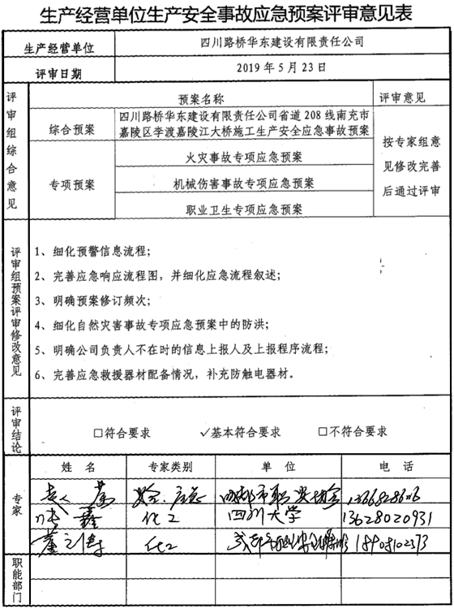

四川路桥华东建设有限责任公司
省道208线南充市嘉陵区李渡嘉陵江大桥施工
生产安全应急预案
修改说明
针对评审会专家组提出的修改意见，我公司立即组织人员对预案中修改及补充的内容做了完善修改情况具体如下：

1. 细化了预警信息流程，P5、6、7；
2. 完善应急响应流程图，并细化了应急流程，详见P15、16；

3. 明确了预案修订频次为每年1次，详见P24；
4.细化了自然灾害事故专项应急预案中防洪措施，P60；
5. 细化了公司负责人不在时的信息上报人落实情况以及上报程序流程，详见P98、99；
6. 完善了应急救援器材配备，同时补充了防触电器材，详见P119、120。

四川路桥华东建设有限责任公司
华东〔2019〕（预字第1号）

关于建立《生产安全事故应急救援预案》编制小组的

通 知
各部门：
根据《生产安全事故应急预案管理办法》、《生产经营单位安全生产事故应急预案编制导则》的要求，为加强我厂各类突发事件应急管理，完善生产安全事故整体应急救援体系，制定我厂安全事故应急救援预案，经我单位研究决定于2月15日成立《生产安全事故应急预案》编制小组，并配备相应的编制人员，请相关人员及时调整工作，全力配合此项工作开展，确保预案编制工作顺利完成。
一、《生产安全事故应急预案》编制小组
组 长：任正刚
成 员：彭贵军 白贵州 龚锐 刘平 唐志军 董国武 蒋良纯
综合预案编制组成员
彭贵军 白贵州 龚锐 刘平 唐志军 董国武 蒋良纯
三、各专项应急预案及现场处置方案编制人员
彭贵军 白贵州 龚锐 刘平 唐志军 董国武 蒋良
四、应急预案审定人员
杨宗根 文光友 邹品德
五、应急预案编制计划
根据安委会总体工作计划安排，《生产安全事故应急处置预案》编制于2019年3月开始编制，于2019年4月编制完成，2018年4月初审核、修改，2019年5月下旬发布实施。

特此通知
四川路桥华东建设有限责任公司

2019年5月25日

四川路桥华东建设有限责任公司
华东〔2019〕（预字第2号）

关于安全生产应急处置机构的

通 知
各部门：
按照新《安全生产法》、《消防法》等法律规定和地区安全监督管理部门有关安全生产工作要求。经应急救援预案编制小组决定于2019年2月25日组织各班组负责人召开生产安全事故应急救援预案修订专题会议，商讨研究成立安全生产应急处置机构相关事宜。现将会议议定事项通知如下：
一、决定于2019年3月1日成立应急救援指挥部（遇突发事件自动生成）
总指挥：杨宗根
副总指挥：任正刚
成 员：彭贵军 白贵州 龚锐 刘平 唐志军
二、决定于2019年3月10日成立（职业病事故）应急救援小组
组长：任正刚
副组长：彭贵军
成 员：白贵州 龚锐 刘平 唐志军 董国武 蒋良纯
三、决定于2019年3月20日成立应急救援队。
队长：任正刚
副队长：彭贵军
成 员：白贵州 龚锐 刘平 唐志军 董国武 蒋良纯

四川路桥华东建设有限责任公司

2019年5月25日

目 录
1总则 1
1.1编制目的 1
1.2编制依据 1
1.3适用范围 2
1.4应急预案体系 2
1.5应急工作原则 3
2危险性分析 4
2.1生产经营单位概况 4
2.1.1概述 4
2.2危险源与风险分析 5
3 应急组织机构及职责 5
3.1应急组织体系 5
3.2指挥机构及职责 5
4预防与预警 8
4.1危险源监控 8
4.2预警行动 8
4.3信息报告与处置 9
5应急响应 11
5.1响应分级 11
5.2响应程序 12
5.3响应流程图 16
5.4应急结束 16
6信息公开 17
7后期处置 17
7.1污染物处理 17
7.2事故后果影响消除 18
7.3生产秩序恢复 18
7.4善后赔偿 18
7.5抢险过程和应急救援能力评估及应急预案的修订 18
8保障措施 20
8.1通信与信息保障 20
8.2应急队伍保障 20
8.3应急物资装备保障 20
8.4经费保障 20
8.5其他保障 21
9应急预案管理 23
9.1培训 23
9.2演练 24
9.3应急预案修订 26
9.4应急预案备案 26
9.5应急预案实施 27
一、边坡事故应急救援预案 29
1事故类型和危害程度分析 29
2应急处置基本原则 29
3组织机构及职责 29
3.1应急组织体系 29
3.2主要职责 29
4预防与预警 31
4.1危险源监控 31
4.2预警行动 32
4.3信息报告与处置 33
5应急响应 34
5.1响应分级 34
5.2响应程序 35
5.3响应流程图 39
5.4应急结束 40
6信息公开 40
7后期处置 41
7.1污染物处理 41
7.2事故后果影响消除 41
7.3生产秩序恢复 42
7.4善后赔偿 42
7.5抢险过程和应急救援能力评估及应急预案的修订 42
8保障措施 43
8.1通信与信息保障 43
8.2应急队伍保障 43
8.3应急物资装备保障 43
8.4经费保障 43
8.5其他保障 44
二、自然灾害事故专项应急预案 48
1事故类型和危害程度分析 48
2应急处置基本原则 48
3组织机构及职责 48
3.1应急组织体系 48
3.2 指挥机构及职责 48
4预防与预警 51
4.1危险源监控 51
4.2预警行动 51
5信息报告与处置 52
6应急处理 53
6.1响应分级 53
6.2响应程序 54
6.3处理措施 60
7应急物资与装备保障（见附件） 61
三、火灾事故专项应急预案 62
1事故类型和危害程度分析 62
2应急处置基本原则 62
3组织机构及职责 62
3.1应急组织体系 62
3.2应急组织机构和职责 62
4预防与预警 65
4.1危险源监控 65
4.2预警行动 65
5信息报告与处置 66
5.1信息报告与接警 66
5.2信息上报与通报 66
5.3信息发布 67
6应急处理 67
6.1响应分级 67
6.2响应程序 68
6.3处理措施 75
7应急物资与装备保障（见附件） 75
四、触电事故专项应急预案 76
1事故风险分析 76
1.1风险分析 76
1.2危险程度分析 76
1.3应急处置基本原则 77
2应急指挥机构及职责 77
2.1应急组织体系 77
2.2人员职责 77
3处置程序 80
3.1信息处置 80
3.2应急处置 81
4处置措施 83
4.1防止触电事故的预防措施。 83
4.2触电处置措施 83
4.3处置原则 85
4.4具体要求 86
5应急结束 86
5.1应急终止条件 86
5.2应急终止程序 86
5.3应急结束后续工作 86
5.4应急注意事项 87
6信息公开 88
6.1信息发言人 88
6.2信息发布原则 88
6.3信息发布形式 88
7后期处置 88
7.1污染物的处理 88
7.2事故后果影响消除 89
7.3生产秩序恢复 89
7.4善后赔偿 89
7.5应急能力评估和预案修订 89
8保障措施 89
8.1通信与信息保障 89
8.2应急队伍保障 89
8.3应急物资装备保障 90
8.4经费保障 90
8.5其他保障 90
五、机械伤害事故专项应急预案 92
1事故类型和危害程度分析 92
2应急指挥机构及职责 93
3处置程序 96
4处置措施 98
5应急结束 100
5.1应急终止条件 100
5.2应急终止程序 100
5.3应急结束后续工作 100
5.4应急注意事项 101
6信息公开 102
6.1信息发言人 102
6.2信息发布原则 102
6.3信息发布形式 102
7后期处置 102
7.1污染物的处理 103
7.2事故后果影响消除 103
7.3生产秩序恢复 103
7.4善后赔偿 103
7.5应急能力评估和预案修订 103
8保障措施 103
8.1通信与信息保障 103
8.2应急队伍保障 103
8.3应急物资装备保障 104
8.4经费保障 104
8.5其他保障 104
现场处置方案 107
一、 初始火灾事故现场处置方案 107
二、 机械伤害事故现场处置方案 110
三、 边坡事故的现场处置方案 112
四、 自然灾害事故现场处置方案 114
五、 车辆伤害事故现场处置方案 117
六、 触电事故现场处置方案 119
七、 紧急救护处置方案 121
1有关应急部门、机构或人员的联系方式 146
2重要应急物资装备清单 147
3规范化格式文本 147
4地理位置图 152

第一部分 综合应急预案

1总则

1.1编制目的
为预防事故发生，规范四川路桥华东建设有限责任公司省道208线南充市嘉陵区李渡嘉陵江大桥施工项目应急管理和应急响应程序，迅速有效地控制和处置可能发生的事故，降低事故造成人员伤亡和财产损失，制定本预案。

1.2编制依据
本预案依据宪法和以下主要法律法规、预案：
（1）《中华人民共和国安全生产法》（中华人民共和国主席令第13号）
（2）《中华人民共和国环境保护法》（主席令第9号）
（3）《中华人民共和国水污染防治法》（主席令第87号）
（4）《中华人民共和国消防法》（主席令第6号）
（5）《中华人民共和国职业病防治法》（主席令第81号修订）
（6）《金属非金属矿山安全规程》（GB16423-2006）
（7）生产安全事故报告和调查处理条例（国务院令第493号）
（8）《生产安全事故应急预案管理办法》（国家安全生产监督管理总局令第88号令）
（9）《生产经营单位生产安全事故应急预案编制导则》（GB/T 29639-2013）
（10）《金属非金属矿山安全标准化规范 小型露采石场实施指南》（AQ2007.5-2006）
（11）《危险化学品重大危险源辨识》（GB18218-2018）
（12）《建筑设计防火规范》（GB50016-2018）
（13）《四川省安全生产条例》（四川省第十届人大常委会第二十四次会议通过，2007年）
（14）《四川省生产经营单位安全生产责任规定》（四川省人民政府令第216号）

1.3适用范围
凡在四川路桥华东建设有限责任公司省道208线南充市嘉陵区李渡嘉陵江大桥施工项目内发生安全生产事故达到本预案启动条件的，适用于本预案。
本预案依据事故类别、危害程度级别的评估结果，可能发生的事故现场情况分析结果，将本预案事故预警级别分为二级：
一级预警：超过本单位事故应急救援能力，或者事故有扩大、发展趋势，或都事故影响到企业周边群众时，由本单位主要负责人报请政府及其有关部门支援或者建议启动上级事故应急救援预案。
二级预案：可利用本单位一切应急资源，包括人力和物资等控制事故的紧急情况。

1.4应急预案体系
四川路桥华东建设有限责任公司省道208线南充市嘉陵区李渡嘉陵江大桥施工项目生产安全事故应急预案包括综合应急预案、专项应急预案和现场处置方案。
（1）综合应急预案：从总体上阐述处理事故的应急方针、政策、应急组织结构及相关应急职责，应急行动、措施和保障等基本要求和程序，是应对各类事故的综合性文件。
（2）专项应急预案：针对具体的事故类别（如边坡滑坡、山体火灾、自然灾害事故等）、危险源和应急保障而制定的计划或方案，是综合应急预案的组成部分，按照综合应急预案的程序和要求组织制定，并作为综合应急预案的附件。专项应急预案制定明确的救援程序和具体的应急救援措施。
（3）现场处置方案：针对具体的装置、场所或设施、岗位所制定的应急处置措施。现场处置方案具体、简单、针对性强。现场处置方案根据风险评估及危险性控制措施逐一编制，做到事故相关人员应知应会，熟练掌握，并通过应急演练，做到迅速反应、正确处置。

1.5应急工作原则
以人为本的原则：维护广大人民群众的根本利益，保护人民生命财产安全，是应急工作的出发点和落脚点。充分依靠群众，积极预防和最大限度地减少突发事故对人民群众的危害，是企业和政府的重要职责。
预防为主的原则：把应对突发事故管理的各项工作落实在日常管理之中，加强基础工作，完善网络建设，增强预警分析，做好预案演练，提高防范意识，将预防与应急处置有机结合起来，有效控制危机，力争实现早发现、早报告、早控制、早解决，将突发事故造成的损失减少到最低程度。
统一领导的原则：制定的预案应该明确概括政府和企业对救灾工作的领导作用、权力和责任。
部门分工负责的原则：预案中涉及的有关事故预防、紧急响应、相关保障、灾后恢复重建等环节，按照职能分工划分确认。
宏观要求与实际操作相结合的原则：制定预案时要从宏观角度出发总揽全局，把涉及的主要事故都囊括起来，明确针对事故类型，体现实际的可操作性。
重点突出的原则：事故应急救援预案要紧扣应急救援的需用，突出细化落实救灾工作各个环节的相关内容，强调救灾保障手段和资金落实，如救灾物资储备、交通、通讯保障等。
资源整合的原则：按照资源整合和降低成本的要求，实现组织、资源、信息的有机整合，充分利用现有资源，进一步理顺体制、机制，努力实现部门之间的协调联动。
社会广泛参与的原则：调动全社会各方面的积极性，把社会、民众的参与同政府管理有效地结合起来，形成政府、企事业单位和志愿者队伍相结合的突发事故应对体制，实现突发事故应对的社会化。

2危险性分析

2.1生产经营单位概况

2.1.1概述
四川路桥华东建设有限责任公司成立于2009年，为四川路桥集团全资控股子公司，公路工程总承包一级资质。公司自成立以来在浙江、福建、贵州、安徽、陕西及四川省等地先后成功承建了一批在国内处于领先水平的大型桥梁、隧道及高铁工程，极大的提升了四川路桥在华东市场的诚信度和美誉度，巩固和拓展了华东市场。公司也逐步发展成市场累计占有份额近100亿元、年产值20多亿元、总资产近12亿元，以深水大跨桥梁为核心竞争力，高速公路、特长隧道、高速铁路并从发展的集团骨干主业公司。本项目劳动定员20人，均为施工作业场所人员，作业场所不设置集体食堂。该工程实行长白班制，每个班8小时，年工作天数为300天，其它工序和山体开挖等采用间断工作制度，年工作300天，每天1班，工作8小时。项目周边无学校、文物保护等环境敏感目标。
2.1.2自然环境简况
嘉陵区李渡镇隶属四川省南充市，位于四川省南充市东北部，南朝置县，101、203省道，S2成巴高速公路、巴广渝高速公路和阆仪营高速公路贯穿南充市嘉陵江区境。
本项目位于嘉陵区李渡镇，项日地理位置见附图1
地形、地貌、地质
南充市嘉陵江区介于北纬30°11'-31°39'，东经106°14'-106°52'之间，位于四川盆地北部低山与川中丘陵过渡地带，以低山为主，地势由东北向西南倾斜。李渡镇境内山峦起伏，沟壑纵横，地势复杂。地貌以低山梁丘为主，山体切割较深，海拔高差309-793米。
2.1.3气候气象
嘉陵江区属亚热带湿润气候。冬暖夏热，年降水量1173.8毫米，年均气温15.7℃。
2.1.4水文
全县平均降水总量为20亿立方米左右，地表径流深373毫米，有地表水约6亿立方米，可提供灌溉水资源1.6亿立方米。因多处于河流发源地，河流大多流入外县，且溪河切割沟深，无自流灌溉之便，全靠机械提灌。按沿河两岸100米以下控制面积计算，最大提水量只有0.37亿立方米，全县共有可利用灌溉水量约2亿立方米。

2.2危险源与风险分析
根据《四川路桥华东建设有限责任公司省道208线南充市嘉陵区李渡嘉陵江大桥施工事故风险评估报告》，本项目经营过程中的在生产工艺过程中，项目主要存在危险有害因素有机械伤害、触电、火灾、粉尘、高处坠落、车辆伤害、物体打击、洪涌等。“详见事故风险评估报告”

3 应急组织机构及职责

3.1应急组织体系
公司事故应急组织体系由应急救援指挥部和三个应急组（应急抢险组、通讯联络组、后勤保障组）。

应急救援指挥部
应急抢险组
后勤保障组
通讯联络组

1-1应急救援组织机构图

3.2指挥机构及职责
3.2.1指挥机构
总指挥：杨宗根
副总指挥：任正刚
应急抢险组：彭贵军 白贵州
通讯联络组：龚锐 刘平
后勤保障组：唐志军 董国武
应急救援指挥部设在办公区办公室，或根据事故实际情况需要另外选择适合的地点。
3.2.2主要职责
1）事故应急救援指挥部职责
（1）事故应急救援指挥部负责“预案”的制定、修订，组织应急救援预案队伍和演习工作；检查督促并做好事故的预防措施和应急救援的各项准备工作。
（2）发生事故时，事故应急救援指挥部负责：
①接到事故警报后，通知所有应急救援组员到指挥部参与事故处理行动；
②通知人员救护组作好抢救准备；
③指挥、协调本公司员工按预案规定的职责、任务展开工作，积极快速全力组织自救；
④需要社会支援时，迅速报告社会救援组织进行救助，并提供事故现场情况；
⑤负责对员工发布和解除应急救援指令、信息；
⑥协助社会救援队伍实施救援行动；
⑦汇报和通报事故有关情况，协助组织事故现场取证调查；
⑧总结应急救援经验教训。
2）事故应急救援人员的职责分配
（1）总指挥职责
a接受政府的指令和调动；
b批准本预案的启动与终止；
c分析紧急状态，判断是否可能或已经发生重大事故，确定事故应急级别和相应报警级别；
d负责开展应急响应水平的事故应急救援行动；
e调查和评估事故的可能发展方向，以预测事故的发展过程；
f如果事故级别升级到社会应急，负责向政府有关应急部门提出应急救援请求；
g指挥、协调应急反应行动；
h与相关的外部应急部门、组织和机构进行联络；
i监察公司内外应急人员的行动；
j下达进入公司应急或社会应急状态的命令；
k协调后勤方面以支援应急反应组织；
l负责人员、资源配置、应急队伍的调动；
m负责保护事故发生后的相关数据；
n决定撤离人员是否可以调遣或返回。
（2）副总指挥
- 接受总指挥的指令和调动，协助总指挥进行事故分析及作战指挥；
- 总指挥不在现场时，副总指挥代理总指挥职责。
3）应急抢险组职责
（1）收到警报后，赶到集合地点报到；
（2）穿戴好适当防护用品后，按照组长指令参加物资抢救；
（3）向组长提供有关信息；必要时放弃物资抢救协助救灾实施组或人员救护组。
（4）收集急救箱待急救器材、药品，到集合地点报到集合；
（5）在医护人员到达前，给伤员救护，并记录所有伤员及给予救助；
（6）如有需要，叫救护车；
（7）负责保护、转送事故中受伤人员。
4）通讯联络组职责：
（1）关闭紧急按钮，切断物料供应电源；必要时切断整个公司电源；
（2）确保各专业组与场内事故现场救援组和应急指挥部之间通讯的通畅；
（3）通过喇叭指导人员的疏散和自救。
（4）向公司主要负责人和政府机关报告请求支援
5）后勤保障组职责：
（1）收到警报后，赶到集合地点报到；
（2）为救灾灭火组运送应急物资，为各作战组提供后勤保障；
（3）负责人员疏散工作；关闭和封锁厂区
（4）向组长提供有关信息。

4预防与预警

4.1危险源监控
针对我公司该项目的实际情况，对主要危险源监控采取如下几个方面进行：
1．技术控制
建立重大事故隐患及重大危险源管理系统，为安全生产管理部门管理与决策提供准确、全面、形象的信息、依据的手段。
2．人员管理
人员的控制首先是加强教育培训，做到人员安全，其次是操作安全。
3．管理控制
可采取以下的管理措施，对危险源实行控制：
（1）建立健全危险源管理的规章制度；
（2）明确责任、定期检查；
（3）加强危险源的日常管理；
（4）抓好信息反馈，及时整改隐患。

4.2预警行动
4.2.1事故预案的条件
1．技术控制
建立重大事故隐患及重大危险源管理系统，为安全生产管理部门管理与决策提供准确、全面、形象的信息、依据的手段。
2．人员管理
人员的控制首先是加强教育培训，做到人员安全，其次是操作安全。
3．管理控制
可采取以下的管理措施，对危险源实行控制：
（1）建立健全危险源管理的 规章制度
（2）明确责任、定期检查
（3）加强危险源的日常管理
（4）抓好信息反馈，及时整改隐患
4.2.2预警信息发布的方式、内容和流程
1）信息发布方式
信息发布可采用有线和无线两套系统配合使用，即程控电话、手机或对讲机等。
相关政府应急部门、应急救援指挥部、各应急组之间的通信方式，联系电话见附件。
2）预警信息的内容
发布预案信息时应说明清楚：事故类型、规模、影响范围、发生地点、介质、发展变化趋势、有无人员伤亡、报告人姓名和联系方式等。
3）预警信息发布的流程
预警信息发布流程为：第一发现人---值班室---主要负责人（现场总指挥）---政府部门。

4.3信息报告与处置
4.3.1信息报告与接警
我厂生产实施24小时应急值班。
事故信息接收和通报程序：第一发现人发现后，立即向值班室（人员）报告，值班室（人员）接到报警后，根据事故发生地点、类型、强度和事故可能的危害方向通知主要负责人，主要负责人根据掌握基本事故情况后，立即报告事故情况，以及可能的应急响应级别。
4.3.2信息上报与通报
如事故重大，及时报告我厂所在地方政府相关部门（消防、安监、公安等主管部门，具体见附件通讯录），请求启动县级应急响应预案，协调周边企业和居民采取防护措施，必要时疏散到安全的地方，同时向110、120报警。
发生事故或突发事件后，立即在第一时间内向安全部门报告情况，并向当地的安全监督或相关部门汇报。
报告和通报的信息内容如下：
1）将要发生或己发生事故或泄漏的危险目标名称
2）通报人的姓名和电话号码
3）事故危险物质名称
4）事故时间或预期持续时间
5）实际事故损失，是否会产生外效应
6）气象条件，包括风向、风速等
7）事故发生后所采取的措施及事故控制情况
8）事故初步处理情况及善后处理情况
4.3.3信息发布
对于事故的情况和采取的应急行动，应本着“真实及时、信息公开、统一发布”的原则向社会各界公布事故信息，也可以通过新闻媒体及时向公众公布，避免引起公众质疑，引起群体性恐慌行为或影响企业声誉的救援行动的言论。向新闻媒体发布信息必须由应急救援指挥部指定专人发布，一般由总指挥根据事故处置的进展情况分阶段及时向外发布信息，任何人不得擅自发布与事故和救援相关的言论。

5应急响应

5.1响应分级
按照安全生产事故灾难的可控性、严重程度和影响范围，根据本企业实际情况，将各类事故应急响应级别分为两级。
火灾、爆炸事故：为I级响应
运输车辆：当发生车辆运输事故且造成人员伤亡时，为I级响应；当发生车辆运输事故且未造成人员伤亡时，为Ⅱ级响应。
边坡事故：当露天山体发生边坡坍塌事故且造成人员伤亡时，为I级响应；当露天山体发生边坡坍塌事故且未造成人员伤亡时，为Ⅱ级响应。
触电事故：当发生事故且造成人员伤亡时，为I级响应；当发生事故且未造成人员伤亡时，为Ⅱ级响应。
机械伤害事故：当发生事故且造成人员伤亡时，为I级响应；当发生事故且未造成人员伤亡时，为Ⅱ级响应。
中毒窒息事故：当发生事故且造成人员伤亡时，为I级响应；当发生事故且未造成人员伤亡时，为Ⅱ级响应。
高处坠落事故：当发生事故且造成人员伤亡时，为I级响应；当发生事故且未造成人员伤亡时，为Ⅱ级响应。
物体打击事故：当发生事故且造成人员伤亡时，为I级响应；当发生事故且未造成人员伤亡时，为Ⅱ级响应。
坍塌事故：当发生事故且造成人员伤亡时，为I级响应；当发生事故且未造成人员伤亡时，为Ⅱ级响应。
机械伤害事故：当发生事故且造成人员伤亡时，为I级响应；当发生事故且未造成人员伤亡时，为Ⅱ级响应。
洪涌事故：当发生事故且造成人员伤亡时，为I级响应；当发生事故且未造成人员伤亡时，为Ⅱ级响应。
淹溺事故：当发生事故且造成人员伤亡时，为I级响应；当发生事故且未造成人员伤亡时，为Ⅱ级响应。

5.2响应程序
5.2.1基本响应
作业现场突发事故一旦发生，事故责任单位和现场人员必须立即向企业事故应急小组报告，启动施工现场应急预案，抢救伤员，保护现场，设置警戒标志。具体为：
1、事故发生后，警戒疏散组根据事故扩散范围建立警戒区，在通往事故现场的主要干道上实行交通管制。在警戒区的边界设置警示标识。
2、除消防、应急处理人员、岗位人员、应急救援车辆外，其他人员及车辆禁止进入警戒区。
3、警戒疏散组迅速将警戒区内与事故应急处理无关的人员撤离，以减少不必要的伤亡。
4、事故无法控制时，所有人员应撤离事故现场。
5、通讯联络协调组向嘉陵区公安110指挥中心通报事故险情状况，
6、保护好事故现场，必要时在事故现场周围建立警戒区域，维护现场秩序，防止与救援无关人员进入事故现场，保障救援队伍、人员疏散、物资运输等的交通畅通，避免发生意外事故。同时，协助发出警报、现场紧急疏散、人员清点、传达紧急信息、事故调查等。
7、对伤员进行现场救护，掌握正确的应急处理办法。
1）外伤应急处理
止血急救：止血的方法通常采用压迫止血法、止血带止血法、加压包扎止血法和加垫屈肢止血法等。
包扎处理：有外伤的伤员经过止血后，就要立即用急救包、纱布、绷带或毛巾等包扎起来。
骨折固定处理：如果受伤人员发生骨折，需利用一切可以利用的条件，迅速、及时而准确地给伤员进行临时固定。
2）烧伤急救
a 迅速脱去着火的衣服，用水浇灌或卧倒打滚等方法，熄灭火焰。
b．用冷水冲洗、浸泡或湿敷受伤部位。
c．现场烧伤创面无需特殊处理，只要外裹一层敷料或用清洁的被单、衣服等进行简单的包扎。
d．尽量减少镇静止痛药物应用。
e．对于休克患者，轻者可口服含盐饮料防治；重者需静脉补液。口服忌大量饮水，尤其白开水，一般一次口服不宜超过50毫升，谨防呕吐。
f．将患者送医院进行救治。
3)伤员转运
对受伤人员进行现场紧急处理后，应及时安排伤员转运到医院。伤员转运由救护组负责，安全保卫组协助。
5.2.2一般机械突发事故的响应
1、最初应急组织启动
当出现紧急情况，最初报警通过各单位作业人员或相关人员，报告给本厂事故应急救援领导小组，应急救援领导小组接到通知后，应指挥现场人员立即行动以减缓紧急情况，并评价紧急状态，判断级别。在紧急情况够不上预警级别时，则指挥当班员工或附近区域人员迅速处理好紧急情况。
一旦将紧急情况判定为二级或二级以上响应时，迅速报告本厂领导并向专门救援组报警，立即启动应急预案。
2、全体应急组织启动
一旦事故定级为现场应急或全体应急或由现场应急升级为全体应急，应急指挥部根据紧急情况决定是否向当地政府机构通报及建议政府主管部门是否采取行动以保护邻近区域公众的安全与健康。应急指挥部立即召集有关的应急反应组织。一旦救援人员到达，根据应急预案规定各负其责
3、扩大应急
在事故抢救抢险过程中，若事态扩大，抢救力量不足，事故（事件）无法得到有效控制，现场救援指挥部要立即向应急救援总指挥汇报。总指挥下令应急扩大，动员本厂全体力量参与抢险救援，同时向南充市嘉陵区人民政府和友邻单位报告相关情况，提出支援请求。
5.2.3响应要求
1）发生事故现场的职工，必须如实立即向现场负责人和领导简要报告事故发生情况，并有保护好现场的责任。
2）事故现场负责人和职工，在确保人员安全的情况下，组织现场人员和能利用的工具材料进行抢救，把事故损失控制在最小范围内。
3）事故单位领导接到事故报告后，先到事故现场进行组织抢救，并对事故进行评估定级。确定是二级应急，就必须在10分钟内立即启动本单位救援力量进行组织抢救，并上报本厂领导。一级以上就立即上报本厂领导和应急指挥部值班办公室。
4）厂领导和应急指挥部位班办公室接到事故报告后，要对事故报告情况进行分析评估定级，确定是二级应急时，立即向应急预案总指挥报告，总指挥立即宣布启动本预案，进行组织抢救。预案启动后必须在20分钟内通知有关人员组成应急救援组，并迅速按照科学有效的原则，制定现场救援、抢险方案，积极组织抢救，防止事故扩大，同时保护好事故现场。
5）救援组织的其他人员接到指令后，必须在同时全部到位，承担起各自的职责。任何一个环节不准缺员缺岗，特殊情况部室安排顶岗人员。
6）对于突发的生产安全事故，要制定科学实用的应对处置方案，明确各施救小组的处置措施，队伍部署的方式，专用设备、器械、物资、药品的调用程序以及不同处置小组间的坼协作要求。
7）针对不同类型突发生产安全事故，要做好救援人员自身保护工作。参加救援人员要使用相应的安全防护设备，穿戴相应的安全防护装备。各相关负责人要为抢救人员讲清安全注意事项。
8）根据生产安全事故的特点，应急救援过程要确保职工的安全。包括应急情况下医疗救助、人员疏散撤离、明确疏散撤离的范围、路线，紧急避难场所。
9）根据本预案规定，事故调查工作由综合组负责，在调查取证基础上，分析事故原因，认定事故性质，划分事故责任，提出处理意见，形成事故调查报告。
5.2.4疏散警戒应急响应程序
1）疏散警戒程序
（1）接到事故警报后，迅速到达现场进行疏散警戒。
（2）负责疏散的工作队员的任务是动员、协助危险区域内的非抢险职工和外来人员疏散，告知紧急集合点位置和疏散路线方向，让有能力行走的人员自行向安全地点疏散，并协助老、弱员工撤离至安全地点，疏散过程中尽量做到不漏人。
（3）在组织疏散过程中发现有危重病人（含中毒者），则立即用担架将其转移至安全部位，交由人员救护组采取适当救护措施，并由人员救护组迅速送至医院救护或联系救护车到现场救护，转送途中及时联系接收医院做好准备。
（4）迅速派人以距事故点100米为警戒区设置警戒区域，在关键路口和路段设置警戒绳，防止无关人员靠近。
（5）迅速派人到附近路口引导救援车辆有序进入抢险现场。
2）疏散警戒工作的要点
（1）警报器启动，安排疏散警戒工作人员指明安全撤离路线，维持秩序，防止拥挤，保障人员安全迅速撤离危险区域，引导救援车辆和人员有序进出抢险现场。
（2）疏散救援的顺序是：“由近至远，危重优先”。首先动员离危险源近或因风向波及最危险区域内的职工撤离，然后依次疏散其他危险区域内的人员并设置警戒区域明显标志。
5.2.5扩大应急响应程序
启动本预案后，如事故不能有效处置，或者有扩大、发展趋势，或者影响到周边企事业时，由本公司主要负责人报请政府及其有关部门支援或者建议启动上级事故应急救援预案，即本预案设置的一级响应级别。

5.3响应流程图
向负责人汇报
事故发生
启动本预案
嘉陵区安监局报告
启上一级预案
向镇政府通讯警情
110、119和120报警
事故超出本单位救援能力
应急响应流程图

5.4应急结束
事故应急结束必须符合以下条件：
- 事故现场己得到控制；
- 事故现场及相关影响范围内的环境符合有关标准；
- 导致次生、衍生事故的隐患已经消除；
经应急救援指挥部检查评估，符合上述条件后，经应急指挥部批准后，总指挥宣布现场应急结束。
宣布事故应急救援工作结束，需成立事后调查组，调查事故原因、分析事故责任，在规定的时间按要求向有关部门上报事故报告。

6信息公开
对于事故的情况和采取的应急行动，应本着“真实及时、信息公开、统一发布”的原则向社会各界公布事故信息，也可以通过新闻媒体及时向公众公布，避免引起公众质疑，引起群体性恐慌行为或影响企业声誉的救援行动的言论。
向新闻媒体发布信息必须由应急救援指挥部指定专人发布，一般由总指挥根据事故处置的进展情况分阶段及时向外发布信息，任何人不得擅自发布与事故和救援相关的言论。

7后期处置
事故应急结束后，应做好包括污染物处理、事故后果影响消除、生产秩序恢复、善后赔偿、抢险过程和应急救援能力评估及应急预案的修订等后期处置工作。
抢险结束善后工作安排后，指挥部立即对事故情况进行整理和调查并向上级报告。事故对环境造成污染，对污染物进行处理。
立即组织有关部门和人员做好抢险救灾和恢复生产自救工作。
安全生产事故发生后，事故发生单位按有关规定及时报告本单位财务部门和保险公司，启动保险理赔程序。

7.1污染物处理
所有事故应急过程中产生的污染物必须及时全面彻底清理和统一收集，并严格按有关法律法规要求进行分类处理。对于普通废物可以归入生活垃圾由环卫部门处理，对于危险废物的污染物由有资质回收公司收集处理。

7.2事故后果影响消除
事故后果影响包括事故对现场、环境和企业声誉造成的影响。
事故应急结束后，要配合公安、消防、安监等事故调查处理部门人员保护好事故现场，设置警戒线，划定事故现场范围，禁止一切无关人员进入现场。
公司积极配合事故调查处理部门查清事故原因、经过，制订和落实事故整改和防范措施，防范类似事故再次发生。
对于事故造成的环境影响企业应继续跟跟踪监测，持续积极采取相应环境处理措施尽量减少事故对环境造成的影响。
企业可利用媒体进行积极正面的宣传，积极参与社会公益事业提升企业形象，逐步消防事故带来的不良影响。

7.3生产秩序恢复
为减少事故带来的经营损失，事故应争结束后，在取得政府同意的情况下，要采取积极的措施尽快恢复经营。需要做好三方面的工作，一是稳定队伍员工思想；二是对事故造成损坏的设备设施、建构筑物和现场积极修复，尽快使设备设施满足生产条件；三是做好事故整改和防范措施，做好员工的安全教育，确保安全生产。

7.4善后赔偿
事故造成人员伤亡、环境污染、周边社区生产生活影响的，应积极主动与伤亡人员及其家属、受影响区域的人员进行沟通和协商，及时救助，在政府有关部门的协调下，依据国家有关规定进行赔偿。

7.5抢险过程和应急救援能力评估及应急预案的修订
应急结束后，由应急救援指挥部组织参加应急的相关人员对抢险过程进行总结，对抢险过程中应急行动的程序、步骤、措施、人力、物力等是否满足应急救援的需要进行评估，总结评估结果要形成报告，根据总结评估意见及时修订应急预案。

8保障措施

8.1通信与信息保障
负有救援保证任务的全体人员，随时保证信息畅通，各种联络方式必须建立备用方案，建立应急救援机构和人员通讯录。通讯方式如有变更要及时通知公司。
应急救援指挥部各成员应急通讯联络电话号码见附件。

8.2应急队伍保障
依据公司应急预案的要求成立事故应急救援组织，配备义务消防救援人员和装备，定期开展培训、演练。
成立应急救援指挥部，下设3个专业应急小组：应急抢险组、通讯联络组、后勤保障组，各组人员名单及联系电话详见本预案附件

8.3应急物资装备保障
为保障应急需要，按照公司应急物资管理规定在相应部位设置应急器材，指定专人管理，确保应急物资种类、数量、性能、存放位置符合应急管理，在需要时可获取并有效使用。
所有应急救援设备设施和物资实行专人管理，定点定量存放，消防设施、消防器材由专人负责管理，每年初制定严格的检查保养计划，按月、季、半年不同周期分类对所有应急设施器材进行检查，及时补充和维修维护，确保各处应急器材物质的数量和性能满足随时使用的需要，应急救援器材明细表见附件。

8.4经费保障
应急物资器材更新补充和维修维护等费用列入我厂年度预算，确保应急物资日常更新补充和维修等费用落实。
我公司常备现场应急金额为10万元。如有特殊情况可现场提取公司款项。一旦发生事故，所需费用实报实销。
在紧急情况下可直接提取10万元专项应急现金。实报实销。

8.5其他保障
8.5.1治安警戒保障程序
1）治安警戒的任务
（1）协助政府其他职能部门组织社区群众疏散安置，指导群众进行简单防护。
（2）负责警戒区域内重点目标，重点部门的安全保卫。
（3）负责警戒区域内的治安巡查，依法制止应急救援期间打、砸、抢、盗等违法犯罪行为。
（4）禁止一切与抢险救灾无关的人员进入警戒区域。
（5）维持群众疏散集散地、安置地点的治安秩序。
2）治安警戒要求
（1）根据情况需求，迅速组织警戒力量，对事故周围预警区域布置警戒线,进行治安警戒。
（2）进入预警，单位应急抢险组织5人分组进入警戒区域内，协助政府其他部门开展有关宣传，组织群众疏散撤离，维持警戒区域内的治安秩序。
3）对警戒区域违反公共治安事件的处理
（1）警戒线警戒人员不得让与抢险救灾无关的人员、车辆进入警戒范围(包括未经允许的采访人员)。
（2）警戒区域内的警戒人员发现打、砸、抢、盗等行为应予以制止，并将有关人员带离现场，带至就近公安机关依法处理。
（3）遇有特殊情况，应及时向应急指挥部报告，并根据指挥部的指令进行处置。
（4）治安警戒人员的安全与防护
治安警戒人员在开展事故应急警戒任务的同时，要采取相应的安全保护措施，以免造成警戒人员伤亡。
进入警戒区域人员应配备毛巾、口罩、手套、对讲机、警戒带、手提喇叭、电筒等装备。如闻到有刺激性气味，应立即向现场指挥部报告情况，并戴上毛巾或口罩、手套。接到总指挥调整警戒范围的通知后立即按照调整的警戒范围进行警戒。
8.5.2 医疗保障程序
人员救护组同时负责医疗救护保障工作。医疗救护保障工作主要职责为第一时间拨打医疗救护电话120求救，对伤病员采取适当救护措施，并尽快将抢救出来的伤员送往医院。
1）接触人群检伤分类方案及执行人员
接触人群，先由单位负责初检分类的人员进行初检分类，按照病情的重、中、轻、死亡，分别在手腕绑上红色、黄色、绿色、黑色标志带。
2）依据检伤结果对患者进行分类现场紧急抢救方案
负责伤病员救治的医生、护士，按照“先救命、后治病，先重后轻、先急后缓”的原则，立即救治红色标志伤病员，次优先救治黄色标志伤病员，然后治疗绿色标志伤病员，注意保护伤员的眼睛。
（1）火焰烧伤、灼烫伤
要迅速采取有效措施尽快灭火（迅速脱去燃烧的衣服，或就地卧倒，缓慢打滚压灭火焰，或跳入附近水池、河沟内灭火。抢救时，将伤员按倒，同时用棉被、雨衣、毯子、雪或砂土压灭火焰），消除致伤原因。现场行“创面冷却疗法”，即用清洁水(如自来水、河水、井水等)，水温5～20⁰C，冷敷或浸泡创面，需持续1/2～1小时，以取出后不痛或稍痛为止。适用于中、小面积烧伤，特别是头、面、四肢。严重烧伤者，及时送往医院治疗。
（2）中毒
中毒患者应及早移离现场至空气新鲜处，脱去受污染衣物，必要时采取催吐方法催吐毒物。严重中毒者，及时送往医院治疗，需要考虑给予吸氧治疗。
3）患者转运及转运中的救治方案
当从现场抢救出大批烧伤伤员时，对中小面积烧伤原则上应就近组织抢救，以便及时治疗，减轻痛苦。对于大面积烧伤伤员，也应就地抢救，有时需考虑转送到条件较好的医疗单位。转运伤员时，最好在伤后4小时内送达目的地。如不能此时间送到，应就地抗休克，待休克已基本平稳后再送。转送途中必要时应设法输液，给镇静剂，尽量减少颠簸。战时如不能就地救治休克，必须在休克期转送时，则应在中途设立中转站，进行分段输液。
8.5.3交通运输保障
1）工程部要定期检查、维修，保养车辆，保证接到总指挥部命令后及时将抢险救灾物资、人员运送到事故现场。
2）小车司机也应经常对自己的车辆进行维护，保证发生事故后能将总指挥部成员及时到达事故现场。
交通运输保障职责：
1）立即执行预案。
2）立即检查到达事故现场的道路、桥梁的完好情况，发现问题立即组织抢修队进行抢修，保证车辆顺利通行。
3）调集足够的车辆供救灾使用。
4）配合交警人员实行交通管制，非救灾车辆禁止通行。

9应急预案管理

9.1培训
9.1.1应急救援人员的培训
根据本预案实施情况和员工应急能力状况，每年各基层制定相应的教育、培训计划，该计划报公司应急指挥中心审批备案。采取多种形式对应急有关人员进行应急知识或应急技能培训。教育、培训应做好相应记录，并做好培训结果的评估和考核记录。
1）应急救援人员的教育、培训内容
（1）如何识别危险；
（2）如何启动紧急警报系统；
（3）沥青泄漏处理措施；
（4）各种应急设备的使用方法；
（5）防护用品的配戴；
（6）如何安全疏散人群等基本操作；
（7）各岗位的安全操作程序。
2）应急培训的评估
每次培训完成后，公司主要负责人应对培训效果进行评估，培训效果的评估采取考试、现场提问、实际操作考核等方式，并对考核结果进行记录，对于关键应急岗位的人员，如果考核不合格，可对其单独加强培训，以保证此岗位人员有能力应对事故。
9.1.2社区或周边人员应急响应知识的宣传
社区或周边人员应急响应知识的宣传内容：
1）潜在的重大危险事故及其后果；
2）事故警报与通知的规定；
3）灭火器的使用以及灭火步骤的主训练；
4）基本防护知识；
5）撤离的组织、方法和程序；
6）在污染区行动时必须遵守的规则；
7）自救与互救的基本常识。

9.2演练
9.2.1演练准备
1）成立演练策划小组
演练策划小组是演练的领导机构，是演练准备与实施的指挥部门，对演练实施全面控制，其主要职责如下。
（1）确定演练目的、原则、规模、参演的部门；确定演练的性质与方法选定演练的地点和时间，规定演练的时间尺度和公众参与和程度。
（2）协调各参演单位之间的关系。
（3）确定演练实施计划、情景设计与处置方案，审定演习准备工作计划、导演和调整计划。
（4）检查和指导演练的准备与实施，解决准备与实施过程中所发生的重大问题。
（5）组织演练总结与评价。
2）演练方案
根据不同的演练情景，由演练策划小组编制出演练方案。演练情景设计过程中，应考虑以下注意事项。
（1）应将演练参与人员、公众的安全放在首位。
（2）编写人员必须熟悉演练地点及周围各种有关情况。
（3）设计情景时应结合实际情况，具有一定的真实性。
（4）情景事件的时间尺度最好与真实事故的时间尺度相一致。
（5）设计演练情景时应详细说明气象条件。
（6）应慎重考虑公众卷入的问题，避免引起公众恐慌。
（7）应考虑通信故障问题。
9.2.2演练范围与频次
本公司计划每年至少组织进行1次综合预案和专项预案演练，每年至少进行2次现场应急处置预案演练。演习前要制定演习计划，演习保持相应记录，并做好应急演习评价结果、应急演习总结与演习追踪记录。
1）参与人员包括：
（1）应急救援人员。
（2）全体员工。
（3）社区及周围人员。
（4）预案评审人员。
2）演习内容分为：
（1）边坡滑坡事故演练。
（2）山体火灾事故演练。
（3）机械事故伤害事故演练。
（4）现场人员急救演练。
（5）人员紧急疏散。
9.2.3演练评估和总结
演练前要制定演练进程控制一览表和演练记录表，由专人对演练进程实施情况进行观察，记录演练进度情况和处置实施情况，及时发现演练过程中存在的问题。
演练结束后，参加演练的人员应对演练过程进行总结评估，提出演练过程存在的问题，根据演练情况对本单位的应急资源（人力、物力资源配备）、应急程序和应急能力作出评价，提出改进意见。评估和总结情况要形成演练评价总结记录并及时改进。

9.3应急预案修订
本预案应随着应急救援相关法律法规的制定和修订，应急资源发生变化，以及实施过程中发现存在问题或出现的情况，及时修订完善本预案。

9.4应急预案备案
本应急预案经要素评审和形式评审并根据评审意见修订后，按照有关规定嘉陵区安全生产监督管理局备案，取得《生产经营单位生产安全事故应急预案备案登记表》。

9.5应急预案实施
本预案经单位负责人批准后即生效并实施。
公司应急资源、基本情况以及应急救援通讯发生变动经过修订后，应按照有关规定上报单位负责人再次批准后实施。

四川路桥华东建设有限责任公司
省道208线南充市嘉陵区李渡嘉陵江大桥施工
生产安全事故专项应急救援预案

二0一九年五月二十五日 发布

一、边坡事故应急救援预案

1事故类型和危害程度分析
边坡滑坡的主要原因：开采顺序不合理；检查不周和疏忽大意；浮石处理不及时或操作不当；矿岩地质条件差，节理裂隙发育等。
事故类型：边坡坍塌、山体滑坡、滚石。
危害程度：人员伤害、设备损坏。

2应急处置基本原则
(1)以人为本，安全第一。(2)统一指挥，分级管理。
(3)平战结合，专辅互补。 (4）采集信息，科学决策。

3组织机构及职责

3.1应急组织体系
总指挥：杨宗根
副总指挥：任正刚
应急抢险组：彭贵军 白贵州
通讯联络组：龚 锐 刘 平
后勤保障组：唐志军 董国武

3.2主要职责
1）事故应急救援指挥部职责
（1）事故应急救援指挥部负责“预案”的制定、修订，组织应急救援预案队伍和演习工作；检查督促并做好事故的预防措施和应急救援的各项准备工作。
（2）发生事故时，事故应急救援指挥部负责：
①接到事故警报后，通知所有应急救援组员到指挥部参与事故处理行动；
②通知人员救护组作好抢救准备；
③指挥、协调本公司员工按预案规定的职责、任务展开工作，积极快速全力组织自救；
④需要社会支援时，迅速报告社会救援组织进行救助，并提供事故现场情况；
⑤负责对员工发布和解除应急救援指令、信息；
⑥协助社会救援队伍实施救援行动；
⑦汇报和通报事故有关情况，协助组织事故现场取证调查；
⑧总结应急救援经验教训。
2）事故应急救援人员的职责分配
（1）总指挥职责
a接受政府的指令和调动；
b批准本预案的启动与终止；
c分析紧急状态，判断是否可能或已经发生重大事故，确定事故应急级别和相应报警级别；
d负责开展应急响应水平的事故应急救援行动；
e调查和评估事故的可能发展方向，以预测事故的发展过程；
f如果事故级别升级到社会应急，负责向政府有关应急部门提出应急救援请求；
g指挥、协调应急反应行动；
h与相关的外部应急部门、组织和机构进行联络；
i监察公司内外应急人员的行动；
j下达进入公司应急或社会应急状态的命令；
k协调后勤方面以支援应急反应组织；
l负责人员、资源配置、应急队伍的调动；
m负责保护事故发生后的相关数据；
n决定撤离人员是否可以调遣或返回。
（2）副总指挥
- 接受总指挥的指令和调动，协助总指挥进行事故分析及作战指挥；
- 总指挥不在现场时，副总指挥代理总指挥职责。
3）应急抢险组职责
（1）收到警报后，赶到集合地点报到；
（2）穿戴好适当防护用品后，按照组长指令参加物资抢救；
（3）向组长提供有关信息；必要时放弃物资抢救协助救灾实施组或人员救护组。
（4）收集急救箱待急救器材、药品，到集合地点报到集合；
（5）在医护人员到达前，给伤员救护，并记录所有伤员及给予救助；
（6）如有需要，叫救护车；
（7）负责保护、转送事故中受伤人员。
4）通讯联络组职责：
（1）关闭紧急按钮，切断物料供应电源；必要时切断整个公司电源；
（2）确保各专业组与场内事故现场救援组和应急指挥部之间通讯的通畅；
（3）通过喇叭指导人员的疏散和自救。
（4）向公司主要负责人和政府机关报告请求支援
5）后勤保障组职责：
（1）收到警报后，赶到集合地点报到；
（2）为救灾灭火组运送应急物资，为各作战组提供后勤保障；
（3）负责人员疏散工作；关闭和封锁厂区
（4）向组长提供有关信息。

4预防与预警

4.1危险源监控
预防措施
1）、确定合理的台阶高度和平台宽度。
2）、正确选择台阶坡面角。
3）、选用合理的开采顺序，坚持从上至下的开采顺序，杜绝掏采作业，避免边坡形成伞岩和空洞。
4）、建立健全边坡管理和检查制度，当发现边坡上有裂隙可能滑落或大块浮石及伞岩在上部时，必须立即处理。处理时，要有可靠的安全措施，受威胁的人员和设备要撤离到安全地点。
5）、指定专人负责边坡的管理工作，及时清除事故隐患。
7）、设立专门的边坡观测点，定期观测记录变化情况。

4.2预警行动
4.2.1事故预案的条件
1．技术控制
建立重大事故隐患及重大危险源管理系统，为安全生产管理部门管理与决策提供准确、全面、形象的信息、依据的手段。
2．人员管理
人员的控制首先是加强教育培训，做到人员安全，其次是操作安全。
3．管理控制
可采取以下的管理措施，对危险源实行控制：
（1）建立健全危险源管理的规章制度
（2）明确责任、定期检查
（3）加强危险源的日常管理
（4）抓好信息反馈，及时整改隐患
4.2.2预警信息发布的方式、内容和流程
1）信息发布方式
信息发布可采用有线和无线两套系统配合使用，即程控电话、手机或对讲机等。
相关政府应急部门、应急救援指挥部、各应急组之间的通信方式，联系电话见附件。
2）预警信息的内容
发布预案信息时应说明清楚：事故类型、规模、影响范围、发生地点、介质、发展变化趋势、有无人员伤亡、报告人姓名和联系方式等。
3）预警信息发布的流程
预警信息发布流程为：第一发现人---值班室---主要负责人（现场总指挥）---政府部门。

4.3信息报告与处置
4.3.1信息报告与接警
我厂生产实施24小时应急值班。
事故信息接收和通报程序：第一发现人发现后，立即向值班室（人员）报告，值班室（人员）接到报警后，根据事故发生地点、类型、强度和事故可能的危害方向通知主要负责人，主要负责人根据掌握基本事故情况后，立即报告事故情况，以及可能的应急响应级别。
4.3.2信息上报与通报
如事故重大，及时报告我厂所在地方政府相关部门（消防、安监、公安等主管部门，具体见附件通讯录），请求启动县级应急响应预案，协调周边企业和居民采取防护措施，必要时疏散到安全的地方，同时向110、120报警。
发生事故或突发事件后，立即在第一时间内向安全部门报告情况，并向当地的安全监督或相关部门汇报。
报告和通报的信息内容如下：
1）将要发生或己发生事故或泄漏的危险目标名称
2）通报人的姓名和电话号码
3）事故危险物质名称
4）事故时间或预期持续时间
5）实际事故损失，是否会产生外效应
6）气象条件，包括风向、风速等
7）事故发生后所采取的措施及事故控制情况
8）事故初步处理情况及善后处理情况
4.3.3信息发布
对于事故的情况和采取的应急行动，应本着“真实及时、信息公开、统一发布”的原则向社会各界公布事故信息，也可以通过新闻媒体及时向公众公布，避免引起公众质疑，引起群体性恐慌行为或影响企业声誉的救援行动的言论。向新闻媒体发布信息必须由应急救援指挥部指定专人发布，一般由总指挥根据事故处置的进展情况分阶段及时向外发布信息，任何人不得擅自发布与事故和救援相关的言论。

5应急响应

5.1响应分级
按照安全生产事故灾难的可控性、严重程度和影响范围，根据本企业实际情况，将各类事故应急响应级别分为两级。
火灾、爆炸事故：为I级响应
运输车辆：当山体发生车辆运输事故且造成人员伤亡时，为I级响应；当山体发生车辆运输事故且未造成人员伤亡时，为Ⅱ级响应。
边坡事故：当山体发生边坡坍塌事故且造成人员伤亡时，为I级响应；当山体发生边坡坍塌事故且未造成人员伤亡时，为Ⅱ级响应。
触电事故：当发生事故且造成人员伤亡时，为I级响应；当发生事故且未造成人员伤亡时，为Ⅱ级响应。
机械伤害事故：当发生事故且造成人员伤亡时，为I级响应；当发生事故且未造成人员伤亡时，为Ⅱ级响应。
中毒窒息事故：当发生事故且造成人员伤亡时，为I级响应；当发生事故且未造成人员伤亡时，为Ⅱ级响应。
高处坠落事故：当发生事故且造成人员伤亡时，为I级响应；当发生事故且未造成人员伤亡时，为Ⅱ级响应。

5.2响应程序
5.2.1基本响应
施工现场突发事故一旦发生，事故责任单位和现场人员必须立即向企业事故应急小组报告，启动施工现场应急预案，抢救伤员，保护现场，设置警戒标志。具体为：
1、事故发生后，警戒疏散组根据事故扩散范围建立警戒区，在通往事故现场的主要干道上实行交通管制。在警戒区的边界设置警示标识。
2、除消防、应急处理人员、岗位人员、应急救援车辆外，其他人员及车辆禁止进入警戒区。
3、警戒疏散组迅速将警戒区内与事故应急处理无关的人员撤离，以减少不必要的伤亡。
4、事故无法控制时，所有人员应撤离事故现场。
5、通讯联络协调组向嘉陵区公安110指挥中心通报事故险情状况。
6、保护好事故现场，必要时在事故现场周围建立警戒区域，维护现场秩序，防止与救援无关人员进入事故现场，保障救援队伍、人员疏散、物资运输等的交通畅通，避免发生意外事故。同时，协助发出警报、现场紧急疏散、人员清点、传达紧急信息、事故调查等。
7、对伤员进行现场救护，掌握正确的应急处理办法。
1）外伤应急处理
止血急救：止血的方法通常采用压迫止血法、止血带止血法、加压包扎止血法和加垫屈肢止血法等。
包扎处理：有外伤的伤员经过止血后，就要立即用急救包、纱布、绷带或毛巾等包扎起来。
骨折固定处理：如果受伤人员发生骨折，需利用一切可以利用的条件，迅速、及时而准确地给伤员进行临时固定。
2）烧伤急救
a 迅速脱去着火的衣服，用水浇灌或卧倒打滚等方法，熄灭火焰。
b．用冷水冲洗、浸泡或湿敷受伤部位。
c．现场烧伤创面无需特殊处理，只要外裹一层敷料或用清洁的被单、衣服等进行简单的包扎。
d．尽量减少镇静止痛药物应用。
e．对于休克患者，轻者可口服含盐饮料防治；重者需静脉补液。口服忌大量饮水，尤其白开水，一般一次口服不宜超过50毫升，谨防呕吐。
f．将患者送医院进行救治。
3)伤员转运
对受伤人员进行现场紧急处理后，应及时安排伤员转运到医院。伤员转运由救护组负责，安全保卫组协助。
5.2.2一般机械突发事故的响应
1、最初应急组织启动
当出现紧急情况，最初报警通过各单位作业人员或相关人员，报告给本厂事故应急救援领导小组，应急救援领导小组接到通知后，应指挥现场人员立即行动以减缓紧急情况，并评价紧急状态，判断级别。在紧急情况够不上预警级别时，则指挥当班员工或附近区域人员迅速处理好紧急情况。
一旦将紧急情况判定为二级或二级以上响应时，迅速报告本厂领导并向专门救援组报警，立即启动应急预案。
2、全体应急组织启动
一旦事故定级为现场应急或全体应急或由现场应急升级为全体应急，应急指挥部根据紧急情况决定是否向当地政府机构通报及建议政府主管部门是否采取行动以保护邻近区域公众的安全与健康。应急指挥部立即召集有关的应急反应组织。一旦救援人员到达，根据应急预案规定各负其责
3、扩大应急
在事故抢救抢险过程中，若事态扩大，抢救力量不足，事故（事件）无法得到有效控制，现场救援指挥部要立即向应急救援总指挥汇报。总指挥下令应急扩大，动员本厂全体力量参与抢险救援，同时向南充市嘉陵区县人民政府和友邻单位报告相关情况，提出支援请求。
5.2.3响应要求
1）发生事故现场的职工，必须如实立即向现场负责人和领导简要报告事故发生情况，并有保护好现场的责任。
2）事故现场负责人和职工，在确保人员安全的情况下，组织现场人员和能利用的工具材料进行抢救，把事故损失控制在最小范围内。
3）事故单位领导接到事故报告后，先到事故现场进行组织抢救，并对事故进行评估定级。确定是二级应急，就必须在10分钟内立即启动本单位救援力量进行组织抢救，并上报本厂领导。一级以上就立即上报本厂领导和应急指挥部值班办公室。
4）厂领导和应急指挥部位班办公室接到事故报告后，要对事故报告情况进行分析评估定级，确定是二级应急时，立即向应急预案总指挥报告，总指挥立即宣布启动本预案，进行组织抢救。预案启动后必须在20分钟内通知有关人员组成应急救援组，并迅速按照科学有效的原则，制定现场救援、抢险方案，积极组织抢救，防止事故扩大，同时保护好事故现场。
5）救援组织的其他人员接到指令后，必须在同时全部到位，承担起各自的职责。任何一个环节不准缺员缺岗，特殊情况部室安排顶岗人员。
6）对于突发的生产安全事故，要制定科学实用的应对处置方案，明确各施救小组的处置措施，队伍部署的方式，专用设备、器械、物资、药品的调用程序以及不同处置小组间的坼协作要求。
7）针对不同类型突发生产安全事故，要做好救援人员自身保护工作。参加救援人员要使用相应的安全防护设备，穿戴相应的安全防护装备。各相关负责人要为抢救人员讲清安全注意事项。
8）根据生产安全事故的特点，应急救援过程要确保职工的安全。包括应急情况下医疗救助、人员疏散撤离、明确疏散撤离的范围、路线，紧急避难场所。
9）根据本预案规定，事故调查工作由综合组负责，在调查取证基础上，分析事故原因，认定事故性质，划分事故责任，提出处理意见，形成事故调查报告。
5.2.4疏散警戒应急响应程序
1）疏散警戒程序
（1）接到事故警报后，迅速到达现场进行疏散警戒。
（2）负责疏散的工作队员的任务是动员、协助危险区域内的非抢险职工和外来人员疏散，告知紧急集合点位置和疏散路线方向，让有能力行走的人员自行向安全地点疏散，并协助老、弱员工撤离至安全地点，疏散过程中尽量做到不漏人。
（3）在组织疏散过程中发现有危重病人（含中毒者），则立即用担架将其转移至安全部位，交由人员救护组采取适当救护措施，并由人员救护组迅速送至医院救护或联系救护车到现场救护，转送途中及时联系接收医院做好准备。
（4）迅速派人以距事故点100米为警戒区设置警戒区域，在关键路口和路段设置警戒绳，防止无关人员靠近。
（5）迅速派人到附近路口引导救援车辆有序进入抢险现场。
2）疏散警戒工作的要点
（1）警报器启动，安排疏散警戒工作人员指明安全撤离路线，维持秩序，防止拥挤，保障人员安全迅速撤离危险区域，引导救援车辆和人员有序进出抢险现场。
（2）疏散救援的顺序是：“由近至远，危重优先”。首先动员离危险源近或因风向波及最危险区域内的职工撤离，然后依次疏散其他危险区域内的人员并设置警戒区域明显标志。
5.2.3扩大应急响应程序
启动本预案后，如事故不能有效处置，或者有扩大、发展趋势，或者影响到周边企事业时，由本公司主要负责人报请政府及其有关部门支援或者建议启动上级事故应急救援预案，即本预案设置的一级响应级别。

5.3响应流程图
向负责人汇报
事故发生
启动本预案
向嘉陵区安监局报告
启上一级预案
向镇政府通讯警情
110、119和120报警
事故超出本单位救援能力
应急响应流程图

5.4应急结束
事故应急结束必须符合以下条件：
- 事故现场己得到控制；
- 事故现场及相关影响范围内的环境符合有关标准；
- 导致次生、衍生事故的隐患已经消除；
经应急救援指挥部检查评估，符合上述条件后，经应急指挥部批准后，总指挥宣布现场应急结束。
宣布事故应急救援工作结束，需成立事后调查组，调查事故原因、分析事故责任，在规定的时间按要求向有关部门上报事故报告。

6信息公开
对于事故的情况和采取的应急行动，应本着“真实及时、信息公开、统一发布”的原则向社会各界公布事故信息，也可以通过新闻媒体及时向公众公布，避免引起公众质疑，引起群体性恐慌行为或影响企业声誉的救援行动的言论。
向新闻媒体发布信息必须由应急救援指挥部指定专人发布，一般由总指挥根据事故处置的进展情况分阶段及时向外发布信息，任何人不得擅自发布与事故和救援相关的言论。

7后期处置
事故应急结束后，应做好包括污染物处理、事故后果影响消除、生产秩序恢复、善后赔偿、抢险过程和应急救援能力评估及应急预案的修订等后期处置工作。
抢险结束善后工作安排后，指挥部立即对事故情况进行整理和调查并向上级报告。事故对环境造成污染，对污染物进行处理。
立即组织有关部门和人员做好抢险救灾和恢复生产自救工作。
安全生产事故发生后，事故发生单位按有关规定及时报告本单位财务部门和保险公司，启动保险理赔程序。

7.1污染物处理
所有事故应急过程中产生的污染物必须及时全面彻底清理和统一收集，并严格按有关法律法规要求进行分类处理。对于普通废物可以归入生活垃圾由环卫部门处理，对于危险废物的污染物由有资质回收公司收集处理。

7.2事故后果影响消除
事故后果影响包括事故对现场、环境和企业声誉造成的影响。
事故应急结束后，要配合公安、消防、安监等事故调查处理部门人员保护好事故现场，设置警戒线，划定事故现场范围，禁止一切无关人员进入现场。
公司积极配合事故调查处理部门查清事故原因、经过，制订和落实事故整改和防范措施，防范类似事故再次发生。
对于事故造成的环境影响企业应继续跟跟踪监测，持续积极采取相应环境处理措施尽量减少事故对环境造成的影响。
企业可利用媒体进行积极正面的宣传，积极参与社会公益事业提升企业形象，逐步消防事故带来的不良影响。

7.3生产秩序恢复
为减少事故带来的经营损失，事故应争结束后，在取得政府同意的情况下，要采取积极的措施尽快恢复经营。需要做好三方面的工作，一是稳定队伍员工思想；二是对事故造成损坏的设备设施、建构筑物和现场积极修复，尽快使设备设施满足生产条件；三是做好事故整改和防范措施，做好员工的安全教育，确保安全生产。

7.4善后赔偿
事故造成人员伤亡、环境污染、周边社区生产生活影响的，应积极主动与伤亡人员及其家属、受影响区域的人员进行沟通和协商，及时救助，在政府有关部门的协调下，依据国家有关规定进行赔偿。

7.5抢险过程和应急救援能力评估及应急预案的修订
应急结束后，由应急救援指挥部组织参加应急的相关人员对抢险过程进行总结，对抢险过程中应急行动的程序、步骤、措施、人力、物力等是否满足应急救援的需要进行评估，总结评估结果要形成报告，根据总结评估意见及时修订应急预案。

8保障措施

8.1通信与信息保障
负有救援保证任务的全体人员，随时保证信息畅通，各种联络方式必须建立备用方案，建立应急救援机构和人员通讯录。通讯方式如有变更要及时通知公司。
应急救援指挥部各成员应急通讯联络电话号码见附件。

8.2应急队伍保障
依据公司应急预案的要求成立事故应急救援组织，配备义务消防救援人员和装备，定期开展培训、演练。
成立应急救援指挥部，下设3个专业应急小组：应急抢险组、通讯联络组、后勤保障组，各组人员名单及联系电话详见本预案附件

8.3应急物资装备保障
为保障应急需要，按照公司应急物资管理规定在相应部位设置应急器材，指定专人管理，确保应急物资种类、数量、性能、存放位置符合应急管理，在需要时可获取并有效使用。
所有应急救援设备设施和物资实行专人管理，定点定量存放，消防设施、消防器材由专人负责管理，每年初制定严格的检查保养计划，按月、季、半年不同周期分类对所有应急设施器材进行检查，及时补充和维修维护，确保各处应急器材物质的数量和性能满足随时使用的需要，应急救援器材明细表见附件。

8.4经费保障
应急物资器材更新补充和维修维护等费用列入我厂年度预算，确保应急物资日常更新补充和维修等费用落实。
我公司常备现场应急金额为10万元。如有特殊情况可现场提取公司款项。一旦发生事故，所需费用实报实销。
在紧急情况下可直接提取10万元专项应急现金。实报实销。

8.5其他保障
8.5.1治安警戒保障程序
1）治安警戒的任务
（1）协助政府其他职能部门组织社区群众疏散安置，指导群众进行简单防护。
（2）负责警戒区域内重点目标，重点部门的安全保卫。
（3）负责警戒区域内的治安巡查，依法制止应急救援期间打、砸、抢、盗等违法犯罪行为。
（4）禁止一切与抢险救灾无关的人员进入警戒区域。
（5）维持群众疏散集散地、安置地点的治安秩序。
2）治安警戒要求
（1）根据情况需求，迅速组织警戒力量，对事故周围预警区域布置警戒线,进行治安警戒。
（2）进入预警，单位应急抢险组织5人分组进入警戒区域内，协助政府其他部门开展有关宣传，组织群众疏散撤离，维持警戒区域内的治安秩序。
3）对警戒区域违反公共治安事件的处理
（1）警戒线警戒人员不得让与抢险救灾无关的人员、车辆进入警戒范围(包括未经允许的采访人员)。
（2）警戒区域内的警戒人员发现打、砸、抢、盗等行为应予以制止，并将有关人员带离现场，带至就近公安机关依法处理。
（3）遇有特殊情况，应及时向应急指挥部报告，并根据指挥部的指令进行处置。
（4）治安警戒人员的安全与防护
治安警戒人员在开展事故应急警戒任务的同时，要采取相应的安全保护措施，以免造成警戒人员伤亡。
进入警戒区域人员应配备毛巾、口罩、手套、对讲机、警戒带、手提喇叭、电筒等装备。如闻到有刺激性气味，应立即向现场指挥部报告情况，并戴上毛巾或口罩、手套。接到总指挥调整警戒范围的通知后立即按照调整的警戒范围进行警戒。
8.5.2 医疗保障程序
人员救护组同时负责医疗救护保障工作。医疗救护保障工作主要职责为第一时间拨打医疗救护电话120求救，对伤病员采取适当救护措施，并尽快将抢救出来的伤员送往医院。
1）接触人群检伤分类方案及执行人员
接触人群，先由单位负责初检分类的人员进行初检分类，按照病情的重、中、轻、死亡，分别在手腕绑上红色、黄色、绿色、黑色标志带。
2）依据检伤结果对患者进行分类现场紧急抢救方案
负责伤病员救治的医生、护士，按照“先救命、后治病，先重后轻、先急后缓”的原则，立即救治红色标志伤病员，次优先救治黄色标志伤病员，然后治疗绿色标志伤病员，注意保护伤员的眼睛。
（1）火焰烧伤、灼烫伤
要迅速采取有效措施尽快灭火（迅速脱去燃烧的衣服，或就地卧倒，缓慢打滚压灭火焰，或跳入附近水池、河沟内灭火。抢救时，将伤员按倒，同时用棉被、雨衣、毯子、雪或砂土压灭火焰），消除致伤原因。现场行“创面冷却疗法”，即用清洁水(如自来水、河水、井水等)，水温5～20⁰C，冷敷或浸泡创面，需持续1/2～1小时，以取出后不痛或稍痛为止。适用于中、小面积烧伤，特别是头、面、四肢。严重烧伤者，及时送往医院治疗。
（2）中毒
中毒患者应及早移离现场至空气新鲜处，脱去受污染衣物，必要时采取催吐方法催吐毒物。严重中毒者，及时送往医院治疗，需要考虑给予吸氧治疗。
3）患者转运及转运中的救治方案
当从现场抢救出大批烧伤伤员时，对中小面积烧伤原则上应就近组织抢救，以便及时治疗，减轻痛苦。对于大面积烧伤伤员，也应就地抢救，有时需考虑转送到条件较好的医疗单位。转运伤员时，最好在伤后4小时内送达目的地。如不能此时间送到，应就地抗休克，待休克已基本平稳后再送。转送途中必要时应设法输液，给镇静剂，尽量减少颠簸。战时如不能就地救治休克，必须在休克期转送时，则应在中途设立中转站，进行分段输液。
8.5.3交通运输保障
1）工程部要定期检查、维修，保养车辆，保证接到总指挥部命令后及时将抢险救灾物资、人员运送到事故现场。
2）小车司机也应经常对自己的车辆进行维护，保证发生事故后能将总指挥部成员及时到达事故现场。
交通运输保障职责：
1）立即执行预案。
2）立即检查到达事故现场的道路、桥梁的完好情况，发现问题立即组织抢修队进行抢修，保证车辆顺利通行。
3）调集足够的车辆供救灾使用。
4）配合交警人员实行交通管制，非救灾车辆禁止通行。边坡事故救护设施明细及性能表如下：
名称 | 数量 | 性能 | 放置位置 | 备注
山体应急车 | 1 | 良好 | 后勤保障组
担架 | 3 | 良好 | 后勤保障组
救援电话 | 1 | 良好 | 后勤保障组
挖掘机 | 1 | 良好 | 采矿
装载机 | 1 | 良好 | 采矿
排渣汽车 | 1 | 良好 | 采矿
双排座汽车 | 1 | 良好 | 采矿

二、自然灾害事故专项应急预案

1事故类型和危害程度分析
暴雨形成的山洪，可能造成生活区房屋进水、房屋倒塌、采场积水、排渣场滑塌和泥石流等事故。
危害程度是冲走设备或人员伤亡。

2应急处置基本原则
(1)以人为本，安全第一
(2)统一指挥，分级管理
(3)平战结合，专辅互补
(4)采集信息，科学决策

3组织机构及职责

3.1应急组织体系
自然灾害事故发生后必须立即组成现场应急救援指挥部，厂长是负责事故的全权指挥者。如果厂长不能全面有效地领导、指挥事故抢救工作，及时指派能胜任的人员负责指挥，并授以全部权力和责任。

3.2 指挥机构及职责
3.2.1指挥机构
总指挥：杨宗根
副总指挥：任正刚
应急抢险组：彭贵军 白贵州
通讯联络组：龚 锐 刘 平
后勤保障组：唐志军 董国武
应急救援指挥部设在施工区办公室，或根据事故实际情况需要另外选择适合的地点。
3.2.2主要职责
1）事故应急救援指挥部职责
（1）事故应急救援指挥部负责“预案”的制定、修订，组织应急救援预案队伍和演习工作；检查督促并做好事故的预防措施和应急救援的各项准备工作。
（2）发生事故时，事故应急救援指挥部负责：
①接到事故警报后，通知所有应急救援组员到指挥部参与事故处理行动；
②通知人员救护组作好抢救准备；
③指挥、协调本公司员工按预案规定的职责、任务展开工作，积极快速全力组织自救；
④需要社会支援时，迅速报告社会救援组织进行救助，并提供事故现场情况；
⑤负责对员工发布和解除应急救援指令、信息；
⑥协助社会救援队伍实施救援行动；
⑦汇报和通报事故有关情况，协助组织事故现场取证调查；
⑧总结应急救援经验教训。
2）事故应急救援人员的职责分配
（1）总指挥职责
a接受政府的指令和调动；
b批准本预案的启动与终止；
c分析紧急状态，判断是否可能或已经发生重大事故，确定事故应急级别和相应报警级别；
d负责开展应急响应水平的事故应急救援行动；
e调查和评估事故的可能发展方向，以预测事故的发展过程；
f如果事故级别升级到社会应急，负责向政府有关应急部门提出应急救援请求；
g指挥、协调应急反应行动；
h与相关的外部应急部门、组织和机构进行联络；
i监察公司内外应急人员的行动；
j下达进入公司应急或社会应急状态的命令；
k协调后勤方面以支援应急反应组织；
l负责人员、资源配置、应急队伍的调动；
m负责保护事故发生后的相关数据；
n决定撤离人员是否可以调遣或返回。
（2）副总指挥
- 接受总指挥的指令和调动，协助总指挥进行事故分析及作战指挥；
- 总指挥不在现场时，副总指挥代理总指挥职责。
3）应急抢险组职责
（1）收到警报后，赶到集合地点报到；
（2）穿戴好适当防护用品后，按照组长指令参加物资抢救；
（3）向组长提供有关信息；必要时放弃物资抢救协助救灾实施组或人员救护组。
（4）收集急救箱待急救器材、药品，到集合地点报到集合；
（5）在医护人员到达前，给伤员救护，并记录所有伤员及给予救助；
（6）如有需要，叫救护车；
（7）负责保护、转送事故中受伤人员。
4）通讯联络组职责：
（1）关闭紧急按钮，切断物料供应电源；必要时切断整个公司电源；
（2）确保各专业组与场内事故现场救援组和应急指挥部之间通讯的通畅；
（3）通过喇叭指导人员的疏散和自救。
（4）向公司主要负责人和政府机关报告请求支援
5）后勤保障组职责：
（1）收到警报后，赶到集合地点报到；
（2）为救灾灭火组运送应急物资，为各作战组提供后勤保障；
（3）负责人员疏散工作；关闭和封锁厂区
（4）向组长提供有关信息。

4预防与预警

4.1危险源监控
4.1.1 危险源监测监控的方式、方法
1、收听天气预报。
2、察看天气状况。
3、政府有关部门预警通知。
4.1.2预防措施
1、生活、办公、生产用建筑物建设在当地最高洪水位以上的地方。
2、在建筑物迎水方向修筑排洪或截洪沟渠，排水沟大至沿地形等高线保持适当的坡度，将水排至影响范围之外。
3、雨季前应当全面检查各种防排水工程，有损毁或失效之处及时修整。
4、对工人定期进行自救教育和自救互救培训。

4.2预警行动
4.2.1事故预案的条件
1．技术控制
建立重大事故隐患及重大危险源管理系统，为安全生产管理部门管理与决策提供准确、全面、形象的信息、依据的手段。
2．人员管理
人员的控制首先是加强教育培训，做到人员安全，其次是操作安全。
3．管理控制
可采取以下的管理措施，对危险源实行控制：
（1）建立健全危险源管理的规章制度
（2）明确责任、定期检查
（3）加强危险源的日常管理
（4）抓好信息反馈，及时整改隐患
4.2.2预警信息发布的方式、内容和流程
1）信息发布方式
信息发布可采用有线和无线两套系统配合使用，即程控电话、手机或对讲机等。
相关政府应急部门、应急救援指挥部、各应急组之间的通信方式，联系电话见附件。
2）预警信息的内容
发布预案信息时应说明清楚：事故类型、规模、影响范围、发生地点、介质、发展变化趋势、有无人员伤亡、报告人姓名和联系方式等。
3）预警信息发布的流程
预警信息发布流程为：第一发现人---值班室---主要负责人（现场总指挥）---政府部门。

5信息报告与处置

5.1信息报告与接警
我厂生产实施24小时应急值班。
事故信息接收和通报程序：第一发现人发现后，立即向值班室（人员）报告，值班室（人员）接到报警后，根据事故发生地点、类型、强度和事故可能的危害方向通知主要负责人，主要负责人根据掌握基本事故情况后，立即报告事故情况，以及可能的应急响应级别。

5.2信息上报与通报
如事故重大，及时报告我厂所在地方政府相关部门（消防、安监、公安等主管部门，具体见附件通讯录），请求启动县级应急响应预案，协调周边企业和居民采取防护措施，必要时疏散到安全的地方，同时向110、120报警。
发生事故或突发事件后，立即在第一时间内向安全部门报告情况，并向当地的安全监督或相关部门汇报。
报告和通报的信息内容如下：
1）将要发生或己发生事故或泄漏的危险目标名称
2）通报人的姓名和电话号码
3）事故危险物质名称
4）事故时间或预期持续时间
5）实际事故损失，是否会产生外效应
6）气象条件，包括风向、风速等
7）事故发生后所采取的措施及事故控制情况
8）事故初步处理情况及善后处理情况

5.3信息发布
对于事故的情况和采取的应急行动，应本着“真实及时、信息公开、统一发布”的原则向社会各界公布事故信息，也可以通过新闻媒体及时向公众公布，避免引起公众质疑，引起群体性恐慌行为或影响企业声誉的救援行动的言论。向新闻媒体发布信息必须由应急救援指挥部指定专人发布，一般由总指挥根据事故处置的进展情况分阶段及时向外发布信息，任何人不得擅自发布与事故和救援相关的言论。

6应急处理

6.1响应分级
响应分级
按照安全生产事故灾难的可控性、严重程度和影响范围，根据本企业实际情况，将各类事故应急响应级别分为两级。
火灾、爆炸事故：为I级响应
运输车辆：当露天山体发生车辆运输事故且造成人员伤亡时，为I级响应；当露天山体发生车辆运输事故且未造成人员伤亡时，为Ⅱ级响应。
边坡事故：当露天山体发生边坡坍塌事故且造成人员伤亡时，为I级响应；当露天山体发生边坡坍塌事故且未造成人员伤亡时，为Ⅱ级响应。
触电事故：当发生事故且造成人员伤亡时，为I级响应；当发生事故且未造成人员伤亡时，为Ⅱ级响应。
机械伤害事故：当发生事故且造成人员伤亡时，为I级响应；当发生事故且未造成人员伤亡时，为Ⅱ级响应。
中毒窒息事故：当发生事故且造成人员伤亡时，为I级响应；当发生事故且未造成人员伤亡时，为Ⅱ级响应。
高处坠落事故：当发生事故且造成人员伤亡时，为I级响应；当发生事故且未造成人员伤亡时，为Ⅱ级响应。

6.2响应程序
6.2.1基本响应
厂区突发事故一旦发生，事故责任单位和现场人员必须立即向企业事故应急小组报告，启动施工现场应急预案，抢救伤员，保护现场，设置警戒标志。具体为：
1、事故发生后，警戒疏散组根据事故扩散范围建立警戒区，在通往事故现场的主要干道上实行交通管制。在警戒区的边界设置警示标识。
2、除消防、应急处理人员、岗位人员、应急救援车辆外，其他人员及车辆禁止进入警戒区。
3、警戒疏散组迅速将警戒区内与事故应急处理无关的人员撤离，以减少不必要的伤亡。
4、事故无法控制时，所有人员应撤离事故现场。
5、通讯联络协调组向嘉陵区公安110指挥中心通报事故险情状况。
6、保护好事故现场，必要时在事故现场周围建立警戒区域，维护现场秩序，防止与救援无关人员进入事故现场，保障救援队伍、人员疏散、物资运输等的交通畅通，避免发生意外事故。同时，协助发出警报、现场紧急疏散、人员清点、传达紧急信息、事故调查等。
7、对伤员进行现场救护，掌握正确的应急处理办法。
1）外伤应急处理
止血急救：止血的方法通常采用压迫止血法、止血带止血法、加压包扎止血法和加垫屈肢止血法等。
包扎处理：有外伤的伤员经过止血后，就要立即用急救包、纱布、绷带或毛巾等包扎起来。
骨折固定处理：如果受伤人员发生骨折，需利用一切可以利用的条件，迅速、及时而准确地给伤员进行临时固定。
2）烧伤急救
a 迅速脱去着火的衣服，用水浇灌或卧倒打滚等方法，熄灭火焰。
b．用冷水冲洗、浸泡或湿敷受伤部位。
c．现场烧伤创面无需特殊处理，只要外裹一层敷料或用清洁的被单、衣服等进行简单的包扎。
d．尽量减少镇静止痛药物应用。
e．对于休克患者，轻者可口服含盐饮料防治；重者需静脉补液。口服忌大量饮水，尤其白开水，一般一次口服不宜超过50毫升，谨防呕吐。
f．将患者送医院进行救治。
3)伤员转运
对受伤人员进行现场紧急处理后，应及时安排伤员转运到医院。伤员转运由救护组负责，安全保卫组协助。
6.2.1.2一般机械突发事故的响应
1、最初应急组织启动
当出现紧急情况，最初报警通过各单位作业人员或相关人员，报告给本厂事故应急救援领导小组，应急救援领导小组接到通知后，应指挥现场人员立即行动以减缓紧急情况，并评价紧急状态，判断级别。在紧急情况够不上预警级别时，则指挥当班员工或附近区域人员迅速处理好紧急情况。
一旦将紧急情况判定为二级或二级以上响应时，迅速报告本厂领导并向专门救援组报警，立即启动应急预案。
2、全体应急组织启动
一旦事故定级为现场应急或全体应急或由现场应急升级为全体应急，应急指挥部根据紧急情况决定是否向当地政府机构通报及建议政府主管部门是否采取行动以保护邻近区域公众的安全与健康。应急指挥部立即召集有关的应急反应组织。一旦救援人员到达，根据应急预案规定各负其责
3、扩大应急
在事故抢救抢险过程中，若事态扩大，抢救力量不足，事故（事件）无法得到有效控制，现场救援指挥部要立即向应急救援总指挥汇报。总指挥下令应急扩大，动员本厂全体力量参与抢险救援，同时向南充市嘉陵区人民政府和友邻单位报告相关情况，提出支援请求。
6.2.1.3响应要求
1）发生事故现场的职工，必须如实立即向现场负责人和领导简要报告事故发生情况，并有保护好现场的责任。
2）事故现场负责人和职工，在确保人员安全的情况下，组织现场人员和能利用的工具材料进行抢救，把事故损失控制在最小范围内。
3）事故单位领导接到事故报告后，先到事故现场进行组织抢救，并对事故进行评估定级。确定是二级应急，就必须在10分钟内立即启动本单位救援力量进行组织抢救，并上报本厂领导。一级以上就立即上报本厂领导和应急指挥部值班办公室。
4）厂领导和应急指挥部位班办公室接到事故报告后，要对事故报告情况进行分析评估定级，确定是二级应急时，立即向应急预案总指挥报告，总指挥立即宣布启动本预案，进行组织抢救。预案启动后必须在20分钟内通知有关人员组成应急救援组，并迅速按照科学有效的原则，制定现场救援、抢险方案，积极组织抢救，防止事故扩大，同时保护好事故现场。
5）救援组织的其他人员接到指令后，必须在同时全部到位，承担起各自的职责。任何一个环节不准缺员缺岗，特殊情况部室安排顶岗人员。
6）对于突发的生产安全事故，要制定科学实用的应对处置方案，明确各施救小组的处置措施，队伍部署的方式，专用设备、器械、物资、药品的调用程序以及不同处置小组间的坼协作要求。
7）针对不同类型突发生产安全事故，要做好救援人员自身保护工作。参加救援人员要使用相应的安全防护设备，穿戴相应的安全防护装备。各相关负责人要为抢救人员讲清安全注意事项。
8）根据生产安全事故的特点，应急救援过程要确保职工的安全。包括应急情况下医疗救助、人员疏散撤离、明确疏散撤离的范围、路线，紧急避难场所。
9）根据本预案规定，事故调查工作由综合组负责，在调查取证基础上，分析事故原因，认定事故性质，划分事故责任，提出处理意见，形成事故调查报告。
6.2.1.4疏散警戒应急响应程序
1）疏散警戒程序
（1）接到事故警报后，迅速到达现场进行疏散警戒。
（2）负责疏散的工作队员的任务是动员、协助危险区域内的非抢险职工和外来人员疏散，告知紧急集合点位置和疏散路线方向，让有能力行走的人员自行向安全地点疏散，并协助老、弱员工撤离至安全地点，疏散过程中尽量做到不漏人。
（3）在组织疏散过程中发现有危重病人（含中毒者），则立即用担架将其转移至安全部位，交由人员救护组采取适当救护措施，并由人员救护组迅速送至医院救护或联系救护车到现场救护，转送途中及时联系接收医院做好准备。
（4）迅速派人以距事故点100米为警戒区设置警戒区域，在关键路口和路段设置警戒绳，防止无关人员靠近。
（5）迅速派人到附近路口引导救援车辆有序进入抢险现场。
2）疏散警戒工作的要点
（1）警报器启动，安排疏散警戒工作人员指明安全撤离路线，维持秩序，防止拥挤，保障人员安全迅速撤离危险区域，引导救援车辆和人员有序进出抢险现场。
（2）疏散救援的顺序是：“由近至远，危重优先”。首先动员离危险源近或因风向波及最危险区域内的职工撤离，然后依次疏散其他危险区域内的人员并设置警戒区域明显标志。
6.2.1.5扩大应急响应程序
启动本预案后，如事故不能有效处置，或者有扩大、发展趋势，或者影响到周边企事业时，由本公司主要负责人报请政府及其有关部门支援或者建议启动上级事故应急救援预案，即本预案设置的一级响应级别。
6.2.1.6响应流程图
向负责人汇报
事故发生
启动本预案
向嘉陵区县安监局报告
启上一级预案
向镇政府通讯警情
110、119和120报警
事故超出本单位救援能力
应急响应流程图
6.2.1.7应急结束
事故应急结束必须符合以下条件：
- 事故现场己得到控制；
- 事故现场及相关影响范围内的环境符合有关标准；
- 导致次生、衍生事故的隐患已经消除；
经应急救援指挥部检查评估，符合上述条件后，经应急指挥部批准后，总指挥宣布现场应急结束。
宣布事故应急救援工作结束，需成立事后调查组，调查事故原因、分析事故责任，在规定的时间按要求向有关部门上报事故报告。
6.2.2自然灾害事故应急救援处理程序
1、有关人员到达事故现场后，事故单位行政正职或知情人员立即向有关人员汇报详细的事故现场情况。
2、迅速成立现场抢救指挥部，现场一切抢救事宜统一由现场抢救指挥部指挥，现场抢救总指挥由事故单位行政一把手担任。
3、抢救组和技术组根据现场情况协同现场抢救指挥部进行事故初始评估，划分现场工作区（危险区、缓冲区、安全区），研究制定抢救方案和安全措施。
4、各专业组按照各自的职能和总指挥的命令及抢救方案进行现场抢救。
5、在执行应急救援优先原则的前提下，积极开展人员救助、工程抢险、警戒与交通管制、医疗救护、人员疏散、环境保护、现场监测等工作。
6.2.3应急结束
1、抢险救援行动完成后，进入临时应急恢复阶段，现场指挥部要组织现场清理、人员清点和撤离。
2、抢救结束后，专家技术组要协助现场指挥部制定恢复生产、生活计划，由现场指挥部组织实施。
3、应急结束后，总指挥部宣布应急响应结束，应急人员撤回原单位，办公室进行应急总评审。

6.3处理措施
6.3.1 自救互救
1、发现预兆后现场人员的避灾措施
作业人员在发现有洪水预兆时，要以最快的速度通知人员迅速向最近的安全地点撤离。
无法撤离时，必须迅速撤至相对安全的地方等待救援。
2、发生事故后现场人员的避难措施
作业人员在撤退中，如果退路被堵，可到相对安全的地方暂避，并设法与救援人员保持联系。
6.3.2 处理自然灾害事故时的注意事项
1、设立安全岗哨，禁止非救灾人员进人灾区。
2、当发现有异常情况，要立即组织人员向安全地方撤离。
6.3.3 恢复正常状态的原则
检查办公区房屋和采场积水情况，水患消除方可进入。
6.3.4 恢复正常状态的程序
检查积水情况。

7应急物资与装备保障（见附件）

三、火灾事故专项应急预案

1事故类型和危害程度分析
森林、电器或油料着火。
危害程度是烧毁设备或人员伤亡。

2应急处置基本原则
(1)以人为本，安全第一
(2)统一指挥，分级管理
(3)平战结合，专辅互补
(4）采集信息，科学决策

3组织机构及职责

3.1应急组织体系
总指挥：杨宗根
副总指挥：任正刚
应急抢险组：彭贵军 白贵州
通讯联络组：龚 锐 刘 平
后勤保障组：唐志军 董国武

3.2应急组织机构和职责
主要职责
1）事故应急救援指挥部职责
（1）事故应急救援指挥部负责“预案”的制定、修订，组织应急救援预案队伍和演习工作；检查督促并做好事故的预防措施和应急救援的各项准备工作。
（2）发生事故时，事故应急救援指挥部负责：
①接到事故警报后，通知所有应急救援组员到指挥部参与事故处理行动；
②通知人员救护组作好抢救准备；
③指挥、协调本公司员工按预案规定的职责、任务展开工作，积极快速全力组织自救；
④需要社会支援时，迅速报告社会救援组织进行救助，并提供事故现场情况；
⑤负责对员工发布和解除应急救援指令、信息；
⑥协助社会救援队伍实施救援行动；
⑦汇报和通报事故有关情况，协助组织事故现场取证调查；
⑧总结应急救援经验教训。
2）事故应急救援人员的职责分配
（1）总指挥职责
a接受政府的指令和调动；
b批准本预案的启动与终止；
c分析紧急状态，判断是否可能或已经发生重大事故，确定事故应急级别和相应报警级别；
d负责开展应急响应水平的事故应急救援行动；
e调查和评估事故的可能发展方向，以预测事故的发展过程；
f如果事故级别升级到社会应急，负责向政府有关应急部门提出应急救援请求；
g指挥、协调应急反应行动；
h与相关的外部应急部门、组织和机构进行联络；
i监察公司内外应急人员的行动；
j下达进入公司应急或社会应急状态的命令；
k协调后勤方面以支援应急反应组织；
l负责人员、资源配置、应急队伍的调动；
m负责保护事故发生后的相关数据；
n决定撤离人员是否可以调遣或返回。
（2）副总指挥
- 接受总指挥的指令和调动，协助总指挥进行事故分析及作战指挥；
- 总指挥不在现场时，副总指挥代理总指挥职责。
3）应急抢险组职责
（1）收到警报后，赶到集合地点报到；
（2）穿戴好适当防护用品后，按照组长指令参加物资抢救；
（3）向组长提供有关信息；必要时放弃物资抢救协助救灾实施组或人员救护组。
（4）收集急救箱待急救器材、药品，到集合地点报到集合；
（5）在医护人员到达前，给伤员救护，并记录所有伤员及给予救助；
（6）如有需要，叫救护车；
（7）负责保护、转送事故中受伤人员。
4）通讯联络组职责：
（1）关闭紧急按钮，切断物料供应电源；必要时切断整个公司电源；
（2）确保各专业组与场内事故现场救援组和应急指挥部之间通讯的通畅；
（3）通过喇叭指导人员的疏散和自救。
（4）向公司主要负责人和政府机关报告请求支援
5）后勤保障组职责：
（1）收到警报后，赶到集合地点报到；
（2）为救灾灭火组运送应急物资，为各作战组提供后勤保障；
（3）负责人员疏散工作；关闭和封锁厂区
（4）向组长提供有关信息。

4预防与预警

4.1危险源监控
4.1.1危险源监测监控的方式、方法
设置火灾报警系统，安装烟感和温敏探测装置。
4.1.2预防措施
1、加强对明火的管理，严禁用明火加热易燃液体，不得用明火取暖。
2、在焊接作业中要清除焊接周围10m内的易燃物，并设监护人进行监护。
3、职工宿舍严禁使用电热器、电热毯和灯泡取暖、防潮和烤物，以防止热量积聚而引起可燃物造成火灾。
4、正确选择、安装、使用电气设备和电气线路，装设漏电保护器和过流保护装置。
5、对工人定期进行自救教育和自救互救培训。

4.2预警行动
4.2.1 预警条件
1、应急救援指挥部办公室和相关职能部门应通过以下途径获取预报信息：
（1）政府通过新闻媒体公开发布的预警信息。
（2）国家或地方安全生产主管部门告知的预报信息。
（3）对发生或可能发生的重（特）大事故，经风险评估得出的事故发展趋势报告。
（4）一旦达到安全生产事故标准时，立即启动本应急预案，实施应急救援。
2、预警级别
根据可能发生的安全生产事故的严重性和紧急程度。将安全生产事故预警级别分为二级、一级。
（1）二级预警适用于威胁程度很高，可能发生或者即将发生造成重大人员伤亡和财产损失或对社会造成严重影响的安全生产事故。
（3）一级预警适用于威胁程度很严重，可能发生或者即将发生造成群死群伤和财产损失特别严重或对社会造成特别严重影响的安全生产事故。
3、预警措施
（1）及时向社会发布可能受到安全生产事故危害的警告或者劝说，宣传应急和防止、减轻伤害的常识。
（2）转移、撤离或者疏散容易受到事故危害的容易和重要财产，并进行妥善安置。
（3）应急救援队伍和人员进入待命状态。
（4）调集所需的物资和设备。
（4）确保信息、交通等公用设施的安全和正常运行。

5信息报告与处置

5.1信息报告与接警
我厂生产实施24小时应急值班。
事故信息接收和通报程序：第一发现人发现后，立即向值班室（人员）报告，值班室（人员）接到报警后，根据事故发生地点、类型、强度和事故可能的危害方向通知主要负责人，主要负责人根据掌握基本事故情况后，立即报告事故情况，以及可能的应急响应级别。

5.2信息上报与通报
如事故重大，及时报告我厂所在地方政府相关部门（消防、安监、公安等主管部门，具体见附件通讯录），请求启动县级应急响应预案，协调周边企业和居民采取防护措施，必要时疏散到安全的地方，同时向110、120报警。
发生事故或突发事件后，立即在第一时间内向安全部门报告情况，并向当地的安全监督或相关部门汇报。
报告和通报的信息内容如下：
1）将要发生或己发生事故或泄漏的危险目标名称
2）通报人的姓名和电话号码
3）事故危险物质名称
4）事故时间或预期持续时间
5）实际事故损失，是否会产生外效应
6）气象条件，包括风向、风速等
7）事故发生后所采取的措施及事故控制情况
8）事故初步处理情况及善后处理情况

5.3信息发布
对于事故的情况和采取的应急行动，应本着“真实及时、信息公开、统一发布”的原则向社会各界公布事故信息，也可以通过新闻媒体及时向公众公布，避免引起公众质疑，引起群体性恐慌行为或影响企业声誉的救援行动的言论。向新闻媒体发布信息必须由应急救援指挥部指定专人发布，一般由总指挥根据事故处置的进展情况分阶段及时向外发布信息，任何人不得擅自发布与事故和救援相关的言论。

6应急处理

6.1响应分级
响应分级
按照安全生产事故灾难的可控性、严重程度和影响范围，根据本企业实际情况，将各类事故应急响应级别分为两级。
火灾、爆炸事故：为I级响应
运输车辆：当山体发生车辆运输事故且造成人员伤亡时，为I级响应；当山体发生车辆运输事故且未造成人员伤亡时，为Ⅱ级响应。
边坡事故：当山体发生边坡坍塌事故且造成人员伤亡时，为I级响应；当山体发生边坡坍塌事故且未造成人员伤亡时，为Ⅱ级响应。
触电事故：当发生事故且造成人员伤亡时，为I级响应；当发生事故且未造成人员伤亡时，为Ⅱ级响应。
机械伤害事故：当发生事故且造成人员伤亡时，为I级响应；当发生事故且未造成人员伤亡时，为Ⅱ级响应。
中毒窒息事故：当发生事故且造成人员伤亡时，为I级响应；当发生事故且未造成人员伤亡时，为Ⅱ级响应。
高处坠落事故：当发生事故且造成人员伤亡时，为I级响应；当发生事故且未造成人员伤亡时，为Ⅱ级响应。

6.2响应程序
6.2.1基本响应
矿上突发事故一旦发生，事故责任单位和现场人员必须立即向企业事故应急小组报告，启动施工现场应急预案，抢救伤员，保护现场，设置警戒标志。具体为：
1、事故发生后，警戒疏散组根据事故扩散范围建立警戒区，在通往事故现场的主要干道上实行交通管制。在警戒区的边界设置警示标识。
2、除消防、应急处理人员、岗位人员、应急救援车辆外，其他人员及车辆禁止进入警戒区。
3、警戒疏散组迅速将警戒区内与事故应急处理无关的人员撤离，以减少不必要的伤亡。
4、事故无法控制时，所有人员应撤离事故现场。
5、通讯联络协调组向嘉陵区公安110指挥中心通报事故险情状况。
6、保护好事故现场，必要时在事故现场周围建立警戒区域，维护现场秩序，防止与救援无关人员进入事故现场，保障救援队伍、人员疏散、物资运输等的交通畅通，避免发生意外事故。同时，协助发出警报、现场紧急疏散、人员清点、传达紧急信息、事故调查等。
7、对伤员进行现场救护，掌握正确的应急处理办法。
1）外伤应急处理
止血急救：止血的方法通常采用压迫止血法、止血带止血法、加压包扎止血法和加垫屈肢止血法等。
包扎处理：有外伤的伤员经过止血后，就要立即用急救包、纱布、绷带或毛巾等包扎起来。
骨折固定处理：如果受伤人员发生骨折，需利用一切可以利用的条件，迅速、及时而准确地给伤员进行临时固定。
2）烧伤急救
a 迅速脱去着火的衣服，用水浇灌或卧倒打滚等方法，熄灭火焰。
b．用冷水冲洗、浸泡或湿敷受伤部位。
c．现场烧伤创面无需特殊处理，只要外裹一层敷料或用清洁的被单、衣服等进行简单的包扎。
d．尽量减少镇静止痛药物应用。
e．对于休克患者，轻者可口服含盐饮料防治；重者需静脉补液。口服忌大量饮水，尤其白开水，一般一次口服不宜超过50毫升，谨防呕吐。
f．将患者送医院进行救治。
3)伤员转运
对受伤人员进行现场紧急处理后，应及时安排伤员转运到医院。伤员转运由救护组负责，安全保卫组协助。
6.2.1.2一般机械突发事故的响应
1、最初应急组织启动
当出现紧急情况，最初报警通过各单位作业人员或相关人员，报告给本厂事故应急救援领导小组，应急救援领导小组接到通知后，应指挥现场人员立即行动以减缓紧急情况，并评价紧急状态，判断级别。在紧急情况够不上预警级别时，则指挥当班员工或附近区域人员迅速处理好紧急情况。
一旦将紧急情况判定为二级或二级以上响应时，迅速报告本厂领导并向专门救援组报警，立即启动应急预案。
2、全体应急组织启动
一旦事故定级为现场应急或全体应急或由现场应急升级为全体应急，应急指挥部根据紧急情况决定是否向当地政府机构通报及建议政府主管部门是否采取行动以保护邻近区域公众的安全与健康。应急指挥部立即召集有关的应急反应组织。一旦救援人员到达，根据应急预案规定各负其责
3、扩大应急
在事故抢救抢险过程中，若事态扩大，抢救力量不足，事故（事件）无法得到有效控制，现场救援指挥部要立即向应急救援总指挥汇报。总指挥下令应急扩大，动员本厂全体力量参与抢险救援，同时向南充市嘉陵区人民政府和友邻单位报告相关情况，提出支援请求。
6.2.1.3响应要求
1）发生事故现场的职工，必须如实立即向现场负责人和领导简要报告事故发生情况，并有保护好现场的责任。
2）事故现场负责人和职工，在确保人员安全的情况下，组织现场人员和能利用的工具材料进行抢救，把事故损失控制在最小范围内。
3）事故单位领导接到事故报告后，先到事故现场进行组织抢救，并对事故进行评估定级。确定是二级应急，就必须在10分钟内立即启动本单位救援力量进行组织抢救，并上报本厂领导。一级以上就立即上报本厂领导和应急指挥部值班办公室。
4）厂领导和应急指挥部位班办公室接到事故报告后，要对事故报告情况进行分析评估定级，确定是二级应急时，立即向应急预案总指挥报告，总指挥立即宣布启动本预案，进行组织抢救。预案启动后必须在20分钟内通知有关人员组成应急救援组，并迅速按照科学有效的原则，制定现场救援、抢险方案，积极组织抢救，防止事故扩大，同时保护好事故现场。
5）救援组织的其他人员接到指令后，必须在同时全部到位，承担起各自的职责。任何一个环节不准缺员缺岗，特殊情况部室安排顶岗人员。
6）对于突发的生产安全事故，要制定科学实用的应对处置方案，明确各施救小组的处置措施，队伍部署的方式，专用设备、器械、物资、药品的调用程序以及不同处置小组间的坼协作要求。
7）针对不同类型突发生产安全事故，要做好救援人员自身保护工作。参加救援人员要使用相应的安全防护设备，穿戴相应的安全防护装备。各相关负责人要为抢救人员讲清安全注意事项。
8）根据生产安全事故的特点，应急救援过程要确保职工的安全。包括应急情况下医疗救助、人员疏散撤离、明确疏散撤离的范围、路线，紧急避难场所。
9）根据本预案规定，事故调查工作由综合组负责，在调查取证基础上，分析事故原因，认定事故性质，划分事故责任，提出处理意见，形成事故调查报告。
6.2.1.4疏散警戒应急响应程序
1）疏散警戒程序
（1）接到事故警报后，迅速到达现场进行疏散警戒。
（2）负责疏散的工作队员的任务是动员、协助危险区域内的非抢险职工和外来人员疏散，告知紧急集合点位置和疏散路线方向，让有能力行走的人员自行向安全地点疏散，并协助老、弱员工撤离至安全地点，疏散过程中尽量做到不漏人。
（3）在组织疏散过程中发现有危重病人（含中毒者），则立即用担架将其转移至安全部位，交由人员救护组采取适当救护措施，并由人员救护组迅速送至医院救护或联系救护车到现场救护，转送途中及时联系接收医院做好准备。
（4）迅速派人以距事故点100米为警戒区设置警戒区域，在关键路口和路段设置警戒绳，防止无关人员靠近。
（5）迅速派人到附近路口引导救援车辆有序进入抢险现场。
2）疏散警戒工作的要点
（1）警报器启动，安排疏散警戒工作人员指明安全撤离路线，维持秩序，防止拥挤，保障人员安全迅速撤离危险区域，引导救援车辆和人员有序进出抢险现场。
（2）疏散救援的顺序是：“由近至远，危重优先”。首先动员离危险源近或因风向波及最危险区域内的职工撤离，然后依次疏散其他危险区域内的人员并设置警戒区域明显标志。
6.2.1.5扩大应急响应程序
启动本预案后，如事故不能有效处置，或者有扩大、发展趋势，或者影响到周边企事业时，由本公司主要负责人报请政府及其有关部门支援或者建议启动上级事故应急救援预案，即本预案设置的一级响应级别。
6.2.1.6响应流程图
向负责人汇报
事故发生
启动本预案
向嘉陵区安监局报告
启上一级预案
向镇政府通讯警情
110、119和120报警
事故超出本单位救援能力
应急响应流程图
6.2.1.7应急结束
事故应急结束必须符合以下条件：
- 事故现场己得到控制；
- 事故现场及相关影响范围内的环境符合有关标准；
- 导致次生、衍生事故的隐患已经消除；
经应急救援指挥部检查评估，符合上述条件后，经应急指挥部批准后，总指挥宣布现场应急结束。
宣布事故应急救援工作结束，需成立事后调查组，调查事故原因、分析事故责任，在规定的时间按要求向有关部门上报事故报告。
6.2.2火灾事故应急救援处理程序
事故发生后，场办为发出预警通报的责任单位，当场办接到发生事故的汇报后，按应急预案要求，立即撤出灾区人员和按应急预案规定的顺序通知矿长等有关人员。成立现场应急救援指挥部、派救护队员进人灾区侦察灾情、救人，指挥部根据灾区制定救灾方案。救护队进行救灾工作直至灾情消除、恢复正常生产。
1、应急救援指挥部接到总指挥命令后，立即通知总指挥部成员和各专业组人员到场办公室集中，通知有关抢救抢险队伍立即赶赴事故现场。
2、应急救援指挥部同时根据总指挥的指示，按国家有关规定立即将所发生的事故基本情况报告给上级有关部门。
3、总指挥部全体成员接到通知后迅速感到场办公室，听取事故简单情况介绍，接受总指挥命令，分头开始行动。
4、应急启动后，要求尽快做到应急救援人员到位，开通信息与通讯网络，报警通知员工家属（可采用“警急广播”与“警笛”相结合的方式），调配救援所需的应急资源，派出现场指挥协调人员和专家技术组赶赴事故现场。
5、有关人员到达事故现场后，事故单位行政正职或知情人员立即向有关人员汇报详细的事故现场情况。
6、迅速成立现场抢救指挥部，现场一切抢救事宜统一由现场抢救指挥部指挥，现场抢救总指挥由事故单位行政一把手担任。
7、抢救组和技术组根据现场情况协同现场抢救指挥部进行事故初始评估，划分现场工作区（危险区、缓冲区、安全区），研究制定抢救方案和安全措施。
8、各专业组按照各自的职能和总指挥的命令及抢救方案进行现场抢救。
9、在执行应急救援优先原则的前提下，积极开展人员救助、工程抢险、警戒与交通管制、医疗救护、人员疏散、环境保护、现场监测等工作。
10、抢险救援行动完成后，进入临时应急恢复阶段，现场指挥部要组织现场清理、人员清点和撤离。
11、抢救结束后，专家技术组要协助现场指挥部制定恢复生产、生活计划，由现场指挥部组织实施。
12、应急结束后，总指挥部宣布应急响应结束，应急人员撤回原单位，办公室进行应急总评审。

6.3处理措施
6.3.1 自救互救
1、发现预兆后现场人员的避灾措施
作业人员在发现有火灾预兆时，要以最快的速度通知人员迅速向近的安全地方撤离。
2、发生事故后现场人员的避难措施
作业人员在撤退中，如果退路被堵，可到相对安全的地方暂避，并设法与外界保持联系。
6.3.2 处理火灾事故时的注意事项
1、工作面发生事故后，救护队应分别从两侧进人事故地点。
2、作业人员只能在上风向中工作，同时设立安全岗哨，禁止没佩戴自救器的救灾人员进人灾区。
3、当发现有异常情况，要立即组织人员向安全地方撤离。
6.3.3 恢复正常状态的原则
火灾全部被扑灭或熄灭。
6.3.4 恢复正常状态的程序
(1)首先检查火区是否还有余火。
（2)其次检查火区是否有受伤人员。
(3)待火灾全面扑灭后即可恢复正常状态。

7应急物资与装备保障（见附件）

四、触电事故专项应急预案

1事故风险分析

1.1风险分析
触电主要是指电流对人体的伤害作用。电流对人体的伤害可分为电击和电伤。电击是电流通过人体内部形成回路，影响人体呼吸、心脏和神经系统，造成人体内部组织的破坏，以至死亡。电伤害主要是电流对人体外部造成的局部伤害，包括电弧烧伤、熔化金属渗透入皮肤等伤害，以及两类伤害可能同时发生，不过绝大多数电气伤害事故都是电击造成的。
造成触电的原因主要是人体触碰带电体、触碰带电体绝缘损坏和老化处、触碰平常不带电的金属外壳（若该处漏电，造成外壳带电），超过规范容许的距离，接近高压带电体等，均有可能人员发生触电伤害。
生产过程中使用到许多电气设备，由于线路老化，未安装漏电保护开关、未接地线等造成触电事故。
办公室、生产施工现场、配电房等均使用机械电气设备， 以及配电设备、手持电动工具等，如设备、工具等绝缘损坏、绝缘老化、短路等，均有可能发生人身触电事故。
电气设备、装置在运行、操作、巡视、维护、检修过程中，由于安全技术组织措施不当，安全保护措施失效，违反操作规程，带电误操作、误入带电间隔、设备缺陷、设备不合格、维修不善、人员过失或其他偶然因素等，都可能造成人员触碰带电体，引发设备事故或人身触电伤害事故。

1.2危险程度分析
表2.1-1 危险目标的危险特性及其对周围的影响
序号 | 危险目标 | 危险特性 | 可能性 | 严重程度 | 影响范围
1 | 办公室 | 触电 | 四季均可能发生 | 人员伤亡 | 事故区域
2 | 配电间 | 触电 | 四季均可能发生 | 人员伤亡 | 事故区域
3 | 生产车间 | 触电 | 四季均可能发生 | 人员伤亡 | 事故区域

1.3应急处置基本原则
统一领导、分级管理、职责明确、规范有序、以人为本。
先切掉电源，再抢救触电者；不能切断电源的，救援者要采取可靠地保护措施，避免救护者触电。
紧急救护：
迅速：救护者要迅速将触电者移到安全的地方进行救援。
就地：要争取时间，在现场（安全地方）就地抢救触电者。
准确：抢救的方法和救援的动作要正确。
坚持：急救必须坚持到底，直至医务人员判定触电者已经死亡，才能停止抢救。

2应急指挥机构及职责

2.1应急组织体系
本单位根据生产情况设置应急指挥部，负责组织实施生产安全事故应急救援工作。指挥部由以下人员组成：
总指挥：杨宗根
副总指挥：任正刚
应急抢险组：彭贵军 白贵州
通讯联络组：龚 锐 刘 平
后勤保障组：唐志军 董国武

2.2人员职责
主要职责
1）事故应急救援指挥部职责
（1）事故应急救援指挥部负责“预案”的制定、修订，组织应急救援预案队伍和演习工作；检查督促并做好事故的预防措施和应急救援的各项准备工作。
（2）发生事故时，事故应急救援指挥部负责：
①接到事故警报后，通知所有应急救援组员到指挥部参与事故处理行动；
②通知人员救护组作好抢救准备；
③指挥、协调本公司员工按预案规定的职责、任务展开工作，积极快速全力组织自救；
④需要社会支援时，迅速报告社会救援组织进行救助，并提供事故现场情况；
⑤负责对员工发布和解除应急救援指令、信息；
⑥协助社会救援队伍实施救援行动；
⑦汇报和通报事故有关情况，协助组织事故现场取证调查；
⑧总结应急救援经验教训。
2）事故应急救援人员的职责分配
（1）总指挥职责
a接受政府的指令和调动；
b批准本预案的启动与终止；
c分析紧急状态，判断是否可能或已经发生重大事故，确定事故应急级别和相应报警级别；
d负责开展应急响应水平的事故应急救援行动；
e调查和评估事故的可能发展方向，以预测事故的发展过程；
f如果事故级别升级到社会应急，负责向政府有关应急部门提出应急救援请求；
g指挥、协调应急反应行动；
h与相关的外部应急部门、组织和机构进行联络；
i监察公司内外应急人员的行动；
j下达进入公司应急或社会应急状态的命令；
k协调后勤方面以支援应急反应组织；
l负责人员、资源配置、应急队伍的调动；
m负责保护事故发生后的相关数据；
n决定撤离人员是否可以调遣或返回。
（2）副总指挥
- 接受总指挥的指令和调动，协助总指挥进行事故分析及作战指挥；
- 总指挥不在现场时，副总指挥代理总指挥职责。
3）应急抢险组职责
（1）收到警报后，赶到集合地点报到；
（2）穿戴好适当防护用品后，按照组长指令参加物资抢救；
（3）向组长提供有关信息；必要时放弃物资抢救协助救灾实施组或人员救护组。
（4）收集急救箱待急救器材、药品，到集合地点报到集合；
（5）在医护人员到达前，给伤员救护，并记录所有伤员及给予救助；
（6）如有需要，叫救护车；
（7）负责保护、转送事故中受伤人员。
4）通讯联络组职责：
（1）关闭紧急按钮，切断物料供应电源；必要时切断整个公司电源；
（2）确保各专业组与场内事故现场救援组和应急指挥部之间通讯的通畅；
（3）通过喇叭指导人员的疏散和自救。
（4）向公司主要负责人和政府机关报告请求支援
5）后勤保障组职责：
（1）收到警报后，赶到集合地点报到；
（2）为救灾灭火组运送应急物资，为各作战组提供后勤保障；
（3）负责人员疏散工作；关闭和封锁厂区
（4）向组长提供有关信息。

3处置程序

3.1信息处置
（1）指挥部成员到达事故现场后，根据事故状态及危害程度作出相应的应急决定，并命令各应急救援队立即开展救援。如事故扩大时，向周边社区、单位发出预警信息，同时向政府部门请求支援。
（2）应急抢险组到达事故现场后能迅速切断电源，然后把触电者移到安全地段，进行紧急救护。在这个救援工程中，目击者要大声呼救，发出触电事故警报，或由听到者上报。不能迅速切断电源，要立即向调度人员汇报事故地点，调度人员根据现场情况，决定停电范围，下达停电指令，并向上级应急救援指挥小组报告。目击者须采取绝缘保护措施尽量使触电者尽早脱离电源。应急小组接到报警信息后，立即组织相关人员及车辆赶赴现场。若触电者已经脱离电源，根据触电者受伤程度，决定采取合适的救治方法。若触电者没有脱离电源，立即组织人员采取合适的措施使触电者脱离电源。在医务人员未接替救治前，现场人员应对触电者进行不间断的救护，直到医生赶到或者触电者苏醒。应急救援人员将伤员送至医院途中，须不间断的抢救伤员；
（3）通讯联络组到达现场后根据指挥部的命令，对内对外联系，准确报警，及时向社会救援组织传递安全信息，发布险情，进行现场与外界有效沟通，以获得有力的社会支援，担负治安和交通指挥，组织纠察，在事故现场周围设岗，划分禁区并加强警戒和巡逻检查；同时用电话拨打120向简阳市人民医院求救，并安排人在路口迎接，指挥救护车辆迅速赶到事故现场，争取尽早让医务人员救治伤员。
（4）后勤保障组立即携带相关防护用品，赶往事故现场，确定现场人员救护方案；制定应急物资调拨、配送方案，保障应急救援所需的物资供应；负责接送疏散至安全地点的员工交通安排；负责协同有关部门在事故现场将受伤人员救离事故现场，交给医生进行抢救；负责应急反应时，组织现场人员进行自救和互救；在医生未来到之前，对伤者进行力所能及的应急抢救；在总指挥、副总指挥、现场指挥的指挥下，负责对事故现场进行有关搜寻救护工作等；负责有关部门的接待，有关受伤人员的医疗费用及赔偿事宜的处理，协助事故的调查处理等工作。事故现场做好保护、警戒以及电力故障排除。待现场危险得到消除之后，处理后续事宜。

3.2应急处置
3.2.1响应分级
响应分级
本预案依据生产安全事故的类别、危害程度的级别和从业人员的评估结果，可能发生的事故现场情况分析结果，设定响应级别。本预案应急响应条件分为三级响应（车间级响应）、二级响应（企业级响应）和一级响应（扩大应急，社会级响应）。由本公司应急指挥部宣布预案应急响应启动。
3.2.1.1三级响应
三级应急响应范围主要是在事故初期，本部门的事故应急处置能力能够控制事态发展。发生事故仅限于较小范围，并不影响其他区域正常作业的较小事故，本部门或一个区域内主管人员指挥对事故征兆或事故做应急处置或预防。
①车间、仓库发生小面积火灾，事态完全可以控制时。
②办公场所冒烟或小面积火灾，可燃物有限，事态完全可以控制时。
③进入厂区内的运输车辆发动机箱冒烟或着火时。
④发生人员轻伤事故时。
当发生以上情形之一时，启动三级响应，同时发布二级预警。
3.2.1.2 二级响应
企业二级应急响应范围为全厂区域，需要两个或更多的部门协助，通过应急指挥部统一现场指挥的应急救援行动。
①车间、仓库发生火灾，采取措施后事故不能有效控制时。
②办公室等区域发生火灾，部门采取措施后事故不能有效控制时。
当发生以上情形之一时，立即启动公司二级响应；或者在启动三级响应后，仍不能处置时，启动二级响应程序。二级响应启动后，同时发布一级预警，做外部应急力量救援准备。
3.2.1.4 一级响应
当发生事故（事件），在启动二级响应后，本单位应急力量仍不能处置时，需要扩大应急，即申请启动一级响应，与《简阳市生产安全事故应急预案》相衔接。当地政府应急预案启动后，厂内应急救援人员听从政府应急指挥部指挥。
3.2.1.5预案启动条件
根据事故的类别、危害程度的级别和从业人员的评估结果，可能发生的事故现场情况分析结果，设定预案的启动条件。由公司事故应急救援指挥部总指挥宣布预案启动。
（1）当初期火灾未被补灭，火势漫延时，预案启动；
（2）当发生爆炸时，预案启动；
（3）当发生大量危化品泄漏时，预案启动；
（4）对公司的生产经营安全和作业人员造成严重威胁，造成人员伤亡事故，或者一定直接经济损失的事故，需要调动公司的资源进行控制的，预案启动。
3.2.2响应程序
（1）接到事故报告后应在最短时间内通知指挥部相关人员，相关人员要立即赶赴现场开展警戒、疏散、控制现场、救护、抢险等处置工作。
（2）初步判定事故等级，启动本应急救援预案；对初步判定属于II级以上级别的事故，向嘉陵区安监办、安全生产监督管理局、应急指挥中心和其他有关管理部门报告，建议启动上I级应急预案。
（3）启动本应急救援预案后，成立公司应急指挥部，组织公司人员开展应急救援工作。

4处置措施

4.1防止触电事故的预防措施。
（1）用电设备及用电装置按照国家有关规范进行设计、安装及使用。
（2）非电工人员严禁安装、接拆用电设备及用电装置。
（3）严格对不同的环境下的安全电压进行检查。
（4）带电体之间、带电体与地面之间、带电体与其它设施之间、工作人员与带电体之间必须保持足够的安全距离，进行隔离防护。
（5）在有触电危险的处所设置醒目的文字或图形标志。
（6）设备的金属外壳采用保护接地措施。
（7）供电系统正确采用接地系统，工作零线和保护零线区分开。
（8）用电线路设两级漏电保护。
（9）漏电保护装置必须定期进行检查。

4.2触电处置措施
目击者发现人员触电后
（1）能迅速切断电源，然后把触电者移到安全地段，进行紧急救护。在这个救援工程中，目击者要大声呼救，发出触电事故警报，或由听到者上报。
（2）不能迅速切断电源，要立即向调度人员汇报事故地点，调度人员根据现场情况，决定停电范围，下达停电指令，并向上级应急救援指挥小组报告。目击者须采取绝缘保护措施尽量使触电者尽早脱离电源。应急小组接到报警信息后，立即组织相关人员及车辆赶赴现场。
（1）若触电者已经脱离电源，根据触电者受伤程度，决定采取合适的救治方法。
（2）若触电者没有脱离电源，立即组织人员采取合适的措施使触电者脱离电源。
（3）同时用电话拨打120向双流区医院求救，并安排人在路口迎接，指挥救护车辆迅速赶到事故现场，争取尽早让医务人员救治伤员。
（4）在医务人员未接替救治前，现场人员应对触电者进行不间断的救护，直到医生赶到或者触电者苏醒。
应急救援人员将伤员送至医院途中，须不间断的抢救伤员；
事故现场做好保护、警戒以及电力故障排除。待现场危险得到消除之后，处理后续事宜。
4.2.1现场应急处置方法
须使触电者脱离电源，然后将触电者送往安全地带。
脱离电源通常采用的方法：
高压触电脱离方法：
（1）拉闸停电
对于高压触电应立即拉闸停电救人。在高压配电室内触电，应马上拉开断路器；高压配电室外触电，应立即通知相关人员紧急停电，值班人员停电后，立即向上级汇报。
（2）断路法
在无法通知拉闸断电时，可以采用抛掷金属导体的方法，使线路断路迫使保护装置动作而断开电源。高空抛掷要注意防火，抛掷点尽量远离触电者。
4.2.2低压触电处理方法：
（1）拉闸断电
触电时临近地点有电源开关或插头的，可立即拉开开关或者拔下插头，断开电源。但应注意拉线开关、平开关等职能控制一根线通断，有可能只是切断了零线链路，而不能断开电源。
（2）切断电源线
如果触电地点附近没有或一时找不到电源开关或插头，则可用电工绝缘钳或干燥木柄等切断电源线，断开电源。断线时要做到一相一相切断，在切断保护线时须防止断路弧光伤人。
（2）用绝缘物品脱离电源
当电线或者带电体落在触电者身上或者被压在身下时，可用干燥的衣服、手套、绳索、干燥木板、干燥木棍等绝缘物品作为救援工具，挑开电线或者拉开触电者，使之脱离电源。
4.2.3脱离跨步电压的方法：
遇到跨步电压触电时，可按照上面的方法断开电源，或者救护人员传绝缘靴或单脚着地移动到触电者身边，紧靠触电者头部或者脚部，把人拖成躺在等电位地面上（即身体唐城与触电半径垂直位置）就可以静养或者抢救。
触电者脱离电源后，应立即就近移至干燥通风处，根据病情迅速进行现场救治，同时应通知医务人员赶到现场，并走好送往医院的准备工作。
4.2.4判断触电者是否假死：
（1）看：观察触电者胸部、腹部有无起伏动作；
（2）听：用耳朵贴近触电者口鼻处，听他有无呼气声音；
（3）试：用手或者小纸条等物品测试口鼻有无呼吸的气流，在用两手指轻压一侧颈部动脉有无脉搏搏动感觉。
若触电者呼吸和心跳均为停止时，应立即将触电者平躺位置安置休息，减轻心脏负担，并密集观察呼吸和心跳的变化；
若触电者心跳停止时，呼吸尚存，应对触电者做胸外按压（人共循环）；
若触电者呼吸停止时，心脏尚存，应对触电者做人工呼吸；
若触电者呼吸、心跳均停止，应立即按心脏复苏法进行抢救。所谓心脏复苏法就是支持生命的基本措施，即通畅气道、人工呼吸、胸外挤压。

4.3处置原则
统一领导、分级管理、职责明确、规范有序、以人为本。
先切掉电源，再抢救触电者；不能切断电源的，救援者要采取可靠地保护措施，避免救护者触电。
紧急救护：
迅速：救护者要迅速将触电者移到安全的地方进行救援。
就地：要争取时间，在现场（安全地方）就地抢救触电者。
准确：抢救的方法和救援的动作要正确。
坚持：急救必须坚持到底，直至医务人员判定触电者已经死亡，才能停止抢救。

4.4具体要求
1）应急指挥人员应迅速达到事故现场，据现场需求，组织调动、协调各方应急救援力量到达现场；指挥应急抢险救援工作；
2）应急小组成员根据现场应急指挥部的安排做好触电人员的救援工作；
3）现场应急指挥人员应根据事故现场的处置情况和人员伤亡情况，及时向应急指挥部报告、请示并落实指令；
4）应急指挥部应做好触电受伤人员及其家属的安抚工作，做好后续治疗工作；
5）事件得到有效控制后，做好生产恢复工作。

5应急结束

5.1应急终止条件
符合下列条件的，即满足应急终止条件：
（1）事故现场得到控制，事件条件已经消除。
（2）事故造成的危害已被彻底清除，无继发可能。
（3）事故现场的各种专业应急处置行动已无继续的必要。

5.2应急终止程序
应急总指挥下达解除应急救援的指令，由后勤保障组通知各个部门解除警报，通知警戒人员撤回，在涉及到周边社区和单位的疏散时，由总指挥通知周边单位负责人员或者社区负责人解除警报。

5.3应急结束后续工作
（1）应急总结
1）应急终止后，应急指挥部负责组织编写应急总结，至少包括以下内容：
①事件情况，包括事件发生时间、地点、波及范围、损失、人员伤亡情况、事件发生初步原因；
②应急处置过程；
③处置过程中动用的应急资源；
④处置过程遇到的问题、取得的经验和吸取的教训；
⑤对预案的修改建议。
2）应急指挥部根据应急总结和值班记录等资料进行汇总、归档，并起草上报材料，并将相关资料移交到事故调查组。
3）应急指挥部负责向当地镇街人民政府上报，必要时报告嘉陵区安全生产监督管理局。
（2）事故调查
按照事故调查组的要求，事故部门应如实提供相关材料，配合事故调查组取得相关证据。

5.4应急注意事项
5.4.1佩戴个人防护器具方面的注意事项
（1）首先检查防护器是否完好，发现不合格及时调换。
（2）正确使用防护器具。
（3）佩戴好手套等防护用品。
（4）衣服着火后，应立即自救，用灭火器喷或就地翻滚。
5.4.2使用抢险救援器材方面的注意事项
（1）使用各类消防器材时，防止碰伤他人。
（2）使用消火栓时，应先把持住水枪再开阀门，应防止水枪脱手发生抽打伤人。
（3）不能用消防水枪灭电火。
5.4.3采取救援对策和措施方面的注意事项
（1）发布应急预警、疏散、响应指令时应避免人员恐慌。
（2）超出本公司的救援能力时，应及时下达撤出命令。
5.4.4现场自救和互救的注意事项
（1）先自救，再救他人。
（2）在疏散撤离时，呼喊周围人员，遇到跌倒受伤人员要主动帮助。
（3）遇到呼救人员时，首先要判断自己是否能够对其实施救助，如果自己的能力不足，应呼叫他人帮助，不能勉强，以免自己也陷入困境。
（4）灭火时应站在火源的上风侧。
5.4.5现场应急处置能力确认和人员安全防护的注意事项
本公司的应急救援器材只能满足小面积火灾的需求，人员的防护用品只是比较常用的安全帽、防护面具、手套等，如果事故范围扩大，危险区的人员应全部撤离。
5.4.6应急救援结束后的注意事项
（1）检查建筑物有否受损，能否出现塌落等次生事故。
（2）送电前检查所有用电设施，防止漏电发生。
（3）地面或角落有否遗留火种，防止再次引燃。
（4）对消防设施进行全面检查、维护，保持良好状态。
5.4.7人员疏散注意事项
（1）当人员疏散到安全地带后，及时组织清点人数。
（2）当我厂发生重大危险源事故需要疏散时，立即根据政府部门安排组织疏散。

6信息公开

6.1信息发言人
本公司事故信息由总指挥及时向当地政府部门报告，再由嘉陵区政府或授权部门统一对外发布。其他部门和人员一律不得擅自对外发布信息。

6.2信息发布原则
⑴跟踪事故发展动态，根据发生事故的等级，及时、准确地向相关上级部门报告，同时向周边单位报告情况；
⑵正确引导新闻媒体，消除和避免不良社会影响。

6.3信息发布形式
新闻发布形式主要包括接受记者采访、向媒体提供新闻稿件等。

7后期处置

7.1污染物的处理
出现污染等事故，应将污染物收集后交给有资质的单位处理，尽量将污染对环境的影响降低到最低程度，并请环境保护部门对事故现场进行处理、检测，达到环保要求后才能恢复经营。

7.2事故后果影响消除
⑴应急指挥部确认火灾、爆炸事故已得到有效控制，事故危险目标对周边构成的影响已消除。
⑵指定专人开展对事故现场及周边区域的清理，确保管道、低洼、沟渠等处不留残液。
⑶应急指挥部在接到各成员关于已满足事故预警解除条件的报告后，召集专家组到现场考察，对上述情况进行评估并确认。
⑷指挥部传达解除预警指令，并按恢复程序做好撤离和恢复工作。

7.3生产秩序恢复
对事故涉及的设备，如发生明显损坏的，应进行更换，对可能受到影响的容器和其它相关设备，应重新按有关规定进行检测符合安全要求后才能投入使用，并针对事故发生的原因按照整改措施不落实不放过的原则落实整改措施，逐步进行生产秩序恢复。

7.4善后赔偿
对本公司财产造成损失的和对事故所造成的伤亡人员，按照政府有关法律规定进行妥善处置。

7.5应急能力评估和预案修订
应急救援结束后，参与应急救援的人员，应对应急救援处置工作及时总结，对应急能力进行评估，并根据评估的结果，应急指挥部负责对事故应急预案重新进行修订，使之更加符合本公司的应急救援需要。

8保障措施

8.1通信与信息保障
我公司施工现场实行24小时应急值班。

8.2应急队伍保障
按照专业分工，本着专业对口、便于领导、便于集结和开展救援的原则，建立应急指挥部，落实事故应急组员，每年年初根据人员变化进行组织调整。
各应急成员由相关操作人员构成，均熟练掌握事故的应急处理方法，可作为应急时的重要保障力量。
日常均安排值班制度，确保一旦发生火灾、爆炸等事故，现场人员及时到位，进行第一现场的应急处理。
其他非值班人员在收到事故信息后，立即赶赴现场，进行应急救援工作。
应急人员应根据应急处置方案的要求，经常性地开展应急演练。
应急队伍保障情况见附件1。

8.3应急物资装备保障
配备必要的应急救援装备、物质、药品、消防器材及个体防护用品（具）等。所有应急救援装备、物质、药品、消防器材等均有专人管理，定期检查、维修、保养、增添，随时处于备战状态，并制定出相应的跟踪检查制度。

8.4经费保障
每年的开支预算应列明用于应急救援的资金，应急救援专项资金由主要负责人批准后存入应急救援资金专用账户，该部分资金专款专用，不得挪作他用，主要用于抢险设备的购置、维护保养、人员应急培训及安全生产事故发生后的善后处理工作，该部分资金的使用由应急指挥部进行监督管理。
应急专项经费必须保障在应急状态时及时到位。

8.5其他保障
（1）运输保障
本公司要掌握一定数量安全系数高、性能好的车辆，确保处于良好状态，进行编号或标记，并制定驾驶员的应急准备措施和征用的启用方案。在预案启动后确保组织和调集足够的交通运输工具，保证现场应急救援工作的需要。
（2）医疗卫生保障
后勤保障组负责受伤人员的救护工作，及时有效的现场急救和转送医院治疗，是减少事故人员伤亡的关键。医疗救治要贯彻现场救治、就近救治、转送救治的原则，及时报告救治伤员以及需要增援的急救医药、器材及资源情况。常备应急救援所需的常用药品，必要时报请上级卫生行政部门组织医疗救治力量支援。
（3）交通管制、治安保障
后勤保障组负责事故应急救援中的交通管制和治安保障。应急抢险时可向当地公安交警部门申请支援。
1）实施交通管制，对危害区外围交通路口实施定向、定时封锁、严格控制进出事故现场的人员，避免出现意外人员伤亡或引起现场混乱；指挥危害区域人员的撤离、保障车辆顺利通行，指引应急救援车辆进入现场，及时疏通交通堵塞。
2）维护撤离区和人员安置区场所的社会治安，加强撤离区内和各封锁路口附近重要目标和财产安全保卫。
（4）社会动员保障
各有关部门要广泛动员、积极参与事故应急救援工作，加强平时的事故预防、增强预防事故的能力。
（5）其他保障
准备好现场疏散图、平面布置图、气象资料、物料安全技术说明书、互救信息等存放地点、保管人。
应急电源、照明可采用路灯（在有路灯的地段），在路灯不可用时或无路灯的地段可采用便携式照明设备、设施。
制度保障，落实各岗位安全生产责任制、完善各项安全管理制度。
与相邻企业或专业救援机构签署互助协议，明确可提供的互助力量（消防、医疗、检测）、人员、物资、设备、技术等。

五、机械伤害事故专项应急预案

1事故类型和危害程度分析
1）定义：机械设备运动（静止）部件、工具、加工件直接与人体接触引起的夹击、碰撞、剪切、卷入、绞、碾、割、刺等形式的伤害。
2）机械伤害事故类型：各种传动机械的外漏传动部分（如齿轮，轴、履带等）和往复运动部分都有可能对人体造成机械伤害。
3）机械伤害的危害程度：机械伤害可能导致人员受伤、致残、死亡；设备损坏、报废；财产损失等
4）发生机械事故的潜在原因：
人的不安全行为
（1）操作失误，操作失误可能表现为两个方面。一是不熟悉机械的操作规程或操作不熟练，二是精神不集中或疲劳。
（2）违反操作规程，主要表现在对安全操作规范不以为然或因长时间操作没有发生事故，为了图省事不安安全操作规程要求办事，结果酿成伤亡事故。
（3）违反劳动纪律，主要表现在：因为操作人员想抢时间、想早完成任务早下班，明知违反操作规程，却凭侥幸心里违章操作，因一念之差铸成大错。
（4）穿着不规范，主要表现在：不按规定穿戴工作服和帽，或衣扣不整，或鞋带没系，结果常因衣角、袖口、头发、鞋带被机器绞住而发生事故。
（5）违章作业，企业领导干部违章指挥也是导致机械伤害事故发生的原因之一。主要表现在：自己不熟悉操作规程，却命令别人违反操作规程操作；或同意让未经安全教育或技术培训的工人顶岗，这样就容易发生事故。
（6）安全操作规程不健全，操作人员在操作时无章可循或规程不健全，以致安全工作不能落实。
（7）误入危险区，危险区是指机械设备可能对人产生伤害的区域，如压缩机的主联轴节部位，和电机运转试验的旋转轴。
机械的不安全状态
机械的不安全状态，如机器的安全防护设施不完善，通风、防毒、防尘、照明、防震、防噪声以及气象条件等安全卫生设施缺乏等均能诱发事故。

2应急指挥机构及职责

2.1成立应急小组
本单位根据生产情况设置应急指挥部，负责组织实施生产安全事故应急救援工作。指挥部由以下人员组成：
总指挥：杨宗根
副总指挥：任正刚
应急抢险组：彭贵军 白贵州
通讯联络组：龚 锐 刘 平
后勤保障组：唐志军 董国武

2.2主要职责
1）事故应急救援指挥部职责
（1）事故应急救援指挥部负责“预案”的制定、修订，组织应急救援预案队伍和演习工作；检查督促并做好事故的预防措施和应急救援的各项准备工作。
（2）发生事故时，事故应急救援指挥部负责：
①接到事故警报后，通知所有应急救援组员到指挥部参与事故处理行动；
②通知人员救护组作好抢救准备；
③指挥、协调本公司员工按预案规定的职责、任务展开工作，积极快速全力组织自救；
④需要社会支援时，迅速报告社会救援组织进行救助，并提供事故现场情况；
⑤负责对员工发布和解除应急救援指令、信息；
⑥协助社会救援队伍实施救援行动；
⑦汇报和通报事故有关情况，协助组织事故现场取证调查；
⑧总结应急救援经验教训。
2）事故应急救援人员的职责分配
（1）总指挥职责
a接受政府的指令和调动；
b批准本预案的启动与终止；
c分析紧急状态，判断是否可能或已经发生重大事故，确定事故应急级别和相应报警级别；
d负责开展应急响应水平的事故应急救援行动；
e调查和评估事故的可能发展方向，以预测事故的发展过程；
f如果事故级别升级到社会应急，负责向政府有关应急部门提出应急救援请求；
g指挥、协调应急反应行动；
h与相关的外部应急部门、组织和机构进行联络；
i监察公司内外应急人员的行动；
j下达进入公司应急或社会应急状态的命令；
k协调后勤方面以支援应急反应组织；
l负责人员、资源配置、应急队伍的调动；
m负责保护事故发生后的相关数据；
n决定撤离人员是否可以调遣或返回。
（2）副总指挥
- 接受总指挥的指令和调动，协助总指挥进行事故分析及作战指挥；
- 总指挥不在现场时，副总指挥代理总指挥职责。
3）应急抢险组职责
（1）收到警报后，赶到集合地点报到；
（2）穿戴好适当防护用品后，按照组长指令参加物资抢救；
（3）向组长提供有关信息；必要时放弃物资抢救协助救灾实施组或人员救护组。
（4）收集急救箱待急救器材、药品，到集合地点报到集合；
（5）在医护人员到达前，给伤员救护，并记录所有伤员及给予救助；
（6）如有需要，叫救护车；
（7）负责保护、转送事故中受伤人员。
4）通讯联络组职责：
（1）关闭紧急按钮，切断物料供应电源；必要时切断整个公司电源；
（2）确保各专业组与场内事故现场救援组和应急指挥部之间通讯的通畅；
（3）通过喇叭指导人员的疏散和自救。
（4）向公司主要负责人和政府机关报告请求支援
5）后勤保障组职责：
（1）收到警报后，赶到集合地点报到；
（2）为救灾灭火组运送应急物资，为各作战组提供后勤保障；
（3）负责人员疏散工作；关闭和封锁厂区
（4）向组长提供有关信息。

3处置程序
3.1信息处置
（1）指挥部成员到达事故现场后，根据事故状态及危害程度作出相应的应急决定，并命令各应急救援队立即开展救援。如事故扩大时，向周边社区、单位发出预警信息，同时向政府部门请求支援。
（2）应急抢险组到达事故现场后，应急人员负责工艺设施的操作、控制事故蔓延，并对设备进行抢修。
（3）通讯联络组到达现场后，根据指挥部的命令，对内对外联系，准确报警，及时向社会救援组织传递安全信息，发布险情，进行现场与外界有效沟通，以获得有力的社会支援，担负治安和交通指挥，组织纠察，在事故现场周围设岗，划分禁区并加强警戒和巡逻检查；
（4）后勤保障组立即携带相关防护用品，赶往事故现场，确定现场人员救护方案；制定应急物资调拨、配送方案，保障应急救援所需的物资供应；负责接送疏散至安全地点的员工交通安排；负责协同有关部门在事故现场将受伤人员救离事故现场，交给医生进行抢救；负责应急反应时，组织现场人员进行自救和互救；在医生未来到之前，对伤者进行力所能及的应急抢救；在总指挥、副总指挥、现场指挥的指挥下，负责对事故现场进行有关搜寻救护工作等；负责有关部门的接待，有关受伤人员的医疗费用及赔偿事宜的处理，协助事故的调查处理等工作。
3.3应急处置
3.3.1响应分级
响应分级
本预案依据生产安全事故的类别、危害程度的级别和从业人员的评估结果，可能发生的事故现场情况分析结果，设定响应级别。本预案应急响应条件分为三级响应（车间级响应）、二级响应（企业级响应）和一级响应（扩大应急，社会级响应）。由本公司应急指挥部宣布预案应急响应启动。
3.3.1.1三级响应
三级应急响应范围主要是在事故初期，本部门的事故应急处置能力能够控制事态发展。发生事故仅限于较小范围，并不影响其他区域正常作业的较小事故，本部门或一个区域内主管人员指挥对事故征兆或事故做应急处置或预防。
①车间、仓库发生小面积火灾，事态完全可以控制时。
②办公场所冒烟或小面积火灾，可燃物有限，事态完全可以控制时。
③进入厂区内的运输车辆发动机箱冒烟或着火时。
④发生人员轻伤事故时。
当发生以上情形之一时，启动三级响应，同时发布二级预警。
3.3.1.2 二级响应
企业二级应急响应范围为全厂区域，需要两个或更多的部门协助，通过应急指挥部统一现场指挥的应急救援行动。
①车间、仓库发生火灾，采取措施后事故不能有效控制时。
②办公室等区域发生火灾，部门采取措施后事故不能有效控制时。
当发生以上情形之一时，立即启动公司二级响应；或者在启动三级响应后，仍不能处置时，启动二级响应程序。二级响应启动后，同时发布一级预警，做外部应急力量救援准备。
3.3.1.4 一级响应
当发生事故（事件），在启动二级响应后，本单位应急力量仍不能处置时，需要扩大应急，即申请启动一级响应，与《嘉陵区生产安全事故应急预案》相衔接。当地政府应急预案启动后，厂内应急救援人员听从政府应急指挥部指挥。
3.3.1.5预案启动条件
根据事故的类别、危害程度的级别和从业人员的评估结果，可能发生的事故现场情况分析结果，设定预案的启动条件。由公司事故应急救援指挥部总指挥宣布预案启动。
（1）当初期火灾未被补灭，火势漫延时，预案启动；
（2）当发生爆炸时，预案启动；
（3）当发生大量危化品泄漏时，预案启动；
（4）对公司的生产经营安全和作业人员造成严重威胁，造成人员伤亡事故，或者一定直接经济损失的事故，需要调动公司的资源进行控制的，预案启动。
3.3.2响应程序
（1）接到事故报告后应在最短时间内通知指挥部相关人员，相关人员要立即赶赴现场开展警戒、疏散、控制现场、救护、抢险等处置工作。
（2）初步判定事故等级，启动本应急救援预案；对初步判定属于II级以上级别的事故，向嘉陵区安监办、安全生产监督管理局、应急指挥中心和其他有关管理部门报告，建议启动上I级应急预案。
（3）启动本应急救援预案后，成立公司应急指挥部，组织公司人员开展应急救援工作。

4处置措施
4.1事故预防及处置
（1）最早发现者应立即报告当班主管，发生事故的主管部门，应迅速查明事故发生地点和原因，当采取紧急措施后能消除事故的，则以自救为主。如自身力量不能把事故控制的，应向指挥部报告并提出处理或抢修的具体措施。
（2）应急指挥部接到报警后，应迅速通知有关部门，要求查明事故部位和原因，同时发出警报，通知指挥部成员和各专业救援队伍迅速赶往事故现场。
（3）指挥部下达应急预案处置指令后，根据事故具体情况，同时向消防、安监、环保、卫生等机关报告事故情况。
（4）副总指挥到达事故现场后，会同发生事故的部门，在查明事故的部位、性质和范围后，分析事故的程度，作出进一步处理决定。
（5）指挥部根据事故状态及危害程度作出相应的应急决定，并命令各应急队立即开展救援。如事故扩大应急时，应请求支援。
（6）应急抢险组到达事故现场后检修机械必须严格执行断电挂禁止合闸警示牌和设专人监护的制度。机械断电后，必须确认其惯性运转已彻底消除后才可进行工作。机械检修完毕，试运转前，必须对现场进行细致检查，确认机械危险部位人员全部彻底撤离才可取牌合闸。人手直接频繁接触的机械，必须有完好紧急制动装置，该制动钮位置必须使操作者在机械作业活动范围内随时可触及到；机械设备各传动部位必须有可靠防护装置和警示牌；作业环境保持整洁卫生。对机械进行清理、维修等作业，应遵守停机断电挂警示牌制度。严禁无关人员进入危险因素大的机械作业现场，非本机械作业人员因事必须进入的，要先与当班机械作业者取得联系，有安全措施才可同意进入。操作各种机械人员必须经过专业培训，能掌握该设备性能的基础知识，经考试合格，持证上岗。上岗作业中，必须精心操作，严格执行有关规章制度，正确使用劳动防护用品，严禁无证人员开动机械设备。
（7）通讯联络组根据指挥部的命令，对内外联系，准确报警，及时向社会救援组织传递安全信息，发布险情，进行现场与外界有效沟通，以获得有力的社会支援。
（8）后勤保障组到达现场后，担负治安和交通指挥，组织纠察，在事故现场周围设岗，划分禁区并加强警戒和巡逻检查。如当事故扩大危及到周围人员安全时，应迅速组织有关人员协助友邻单位、过往行人在政府指挥部指挥协调下，向上侧风方向的安全地带疏散。及时组织事故抢险过程中所需物资的供应、调运。到达现场后，应立即救护伤员和中毒、受伤人员，对中毒人员应根据中毒症状及时采取相应的急救措施，对伤员进行清洗包扎或输氧等急救处置，重伤员及时送往医院抢救。
（9）在本公司范围内如出现职业病或者体检时发现疑似职业病患者，立即送医并做好妥善处理。
4.2控制事故扩大措施
（1）抢险人员应集体行动，相互照应。
（2）要带好通讯联系工具，随时保持通讯联系。
（3）及时与公安、消防、城建、医疗救护取得联系，以便与专业队伍共同协调行动，互相配合，提高救援效果。
（4）发生伤亡事故，抢救、急救工作要分秒必争，及时、果断、正确，不得耽误、拖延。
（5）救援人员必须在确保自身安全的前提下进行应急救援。
（6）事故现场发生了不可控制的情况时，应急救援人员不能确保自身安全的前提下，现场指挥部应根据情况发出撤退的指令。
（7）确认紧急情况结束后，危险已经消除，待指挥部发出命令后，全体员工方可重新进入现场。

5应急结束

5.1应急终止条件
符合下列条件的，即满足应急终止条件：
（1）事故现场得到控制，事件条件已经消除。
（2）事故造成的危害已被彻底清除，无继发可能。
（3）事故现场的各种专业应急处置行动已无继续的必要。

5.2应急终止程序
应急总指挥下达解除应急救援的指令，由后勤保障组通知各个部门解除警报，通知警戒人员撤回，在涉及到周边社区和单位的疏散时，由总指挥通知周边单位负责人员或者社区负责人解除警报。

5.3应急结束后续工作
（1）应急总结
1）应急终止后，应急指挥部负责组织编写应急总结，至少包括以下内容：
①事件情况，包括事件发生时间、地点、波及范围、损失、人员伤亡情况、事件发生初步原因；
②应急处置过程；
③处置过程中动用的应急资源；
④处置过程遇到的问题、取得的经验和吸取的教训；
⑤对预案的修改建议。
2）应急指挥部根据应急总结和值班记录等资料进行汇总、归档，并起草上报材料，并将相关资料移交到事故调查组。
3）应急指挥部负责向当地镇街人民政府上报，必要时报告简阳市安全生产监督管理局。
（2）事故调查
按照事故调查组的要求，事故部门应如实提供相关材料，配合事故调查组取得相关证据。

5.4应急注意事项
5.4.1佩戴个人防护器具方面的注意事项
（1）首先检查防护器是否完好，发现不合格及时调换。
（2）正确使用防护器具。
（3）佩戴好手套等防护用品。
（4）衣服着火后，应立即自救，用灭火器喷或就地翻滚。
5.4.2使用抢险救援器材方面的注意事项
（1）使用各类消防器材时，防止碰伤他人。
（2）使用消火栓时，应先把持住水枪再开阀门，应防止水枪脱手发生抽打伤人。
（3）不能用消防水枪灭电火。
5.4.3采取救援对策和措施方面的注意事项
（1）发布应急预警、疏散、响应指令时应避免人员恐慌。
（2）超出本公司的救援能力时，应及时下达撤出命令。
5.4.4现场自救和互救的注意事项
（1）先自救，再救他人。
（2）在疏散撤离时，呼喊周围人员，遇到跌倒受伤人员要主动帮助。
（3）遇到呼救人员时，首先要判断自己是否能够对其实施救助，如果自己的能力不足，应呼叫他人帮助，不能勉强，以免自己也陷入困境。
（4）灭火时应站在火源的上风侧。
5.4.5现场应急处置能力确认和人员安全防护的注意事项
本公司的应急救援器材只能满足小面积火灾的需求，人员的防护用品只是比较常用的安全帽、防护面具、手套等，如果事故范围扩大，危险区的人员应全部撤离。
5.4.6应急救援结束后的注意事项
（1）检查建筑物有否受损，能否出现塌落等次生事故。
（2）送电前检查所有用电设施，防止漏电发生。
（3）地面或角落有否遗留火种，防止再次引燃。
（4）对消防设施进行全面检查、维护，保持良好状态。
5.4.7人员疏散注意事项
（1）当人员疏散到安全地带后，及时组织清点人数。
（2）当我厂发生重大危险源事故需要疏散时，立即根据政府部门安排组织疏散。

6信息公开

6.1信息发言人
本公司事故信息由总指挥及时向当地政府部门报告，再由嘉陵区政府或授权部门统一对外发布。其他部门和人员一律不得擅自对外发布信息。

6.2信息发布原则
⑴跟踪事故发展动态，根据发生事故的等级，及时、准确地向相关上级部门报告，同时向周边单位报告情况；
⑵正确引导新闻媒体，消除和避免不良社会影响。

6.3信息发布形式
新闻发布形式主要包括接受记者采访、向媒体提供新闻稿件等。

7后期处置

7.1污染物的处理
出现污染等事故，应将污染物收集后交给有资质的单位处理，尽量将污染对环境的影响降低到最低程度，并请环境保护部门对事故现场进行处理、检测，达到环保要求后才能恢复经营。

7.2事故后果影响消除
⑴应急指挥部确认火灾、爆炸事故已得到有效控制，事故危险目标对周边构成的影响已消除。
⑵指定专人开展对事故现场及周边区域的清理，确保管道、低洼、沟渠等处不留残液。
⑶应急指挥部在接到各成员关于已满足事故预警解除条件的报告后，召集专家组到现场考察，对上述情况进行评估并确认。
⑷指挥部传达解除预警指令，并按恢复程序做好撤离和恢复工作。

7.3生产秩序恢复
对事故涉及的设备，如发生明显损坏的，应进行更换，对可能受到影响的容器和其它相关设备，应重新按有关规定进行检测符合安全要求后才能投入使用，并针对事故发生的原因按照整改措施不落实不放过的原则落实整改措施，逐步进行生产秩序恢复。

7.4善后赔偿
对本公司财产造成损失的和对事故所造成的伤亡人员，按照政府有关法律规定进行妥善处置。

7.5应急能力评估和预案修订
应急救援结束后，参与应急救援的人员，应对应急救援处置工作及时总结，对应急能力进行评估，并根据评估的结果，应急指挥部负责对事故应急预案重新进行修订，使之更加符合本公司的应急救援需要。

8保障措施

8.1通信与信息保障
我公司实施24小时应急值班。

8.2应急队伍保障
按照专业分工，本着专业对口、便于领导、便于集结和开展救援的原则，建立应急指挥部，落实事故应急组员，每年年初根据人员变化进行组织调整。
各应急成员由相关操作人员构成，均熟练掌握事故的应急处理方法，可作为应急时的重要保障力量。
日常均安排值班制度，确保一旦发生火灾、爆炸等事故，现场人员及时到位，进行第一现场的应急处理。
其他非值班人员在收到事故信息后，立即赶赴现场，进行应急救援工作。
应急人员应根据应急处置方案的要求，经常性地开展应急演练。
应急队伍保障情况见附件1。

8.3应急物资装备保障
配备必要的应急救援装备、物质、药品、消防器材及个体防护用品（具）等。所有应急救援装备、物质、药品、消防器材等均有专人管理，定期检查、维修、保养、增添，随时处于备战状态，并制定出相应的跟踪检查制度。
应急物资装备保障情况见附件3。

8.4经费保障
每年的开支预算应列明用于应急救援的资金，应急救援专项资金由主要负责人批准后存入应急救援资金专用账户，该部分资金专款专用，不得挪作他用，主要用于抢险设备的购置、维护保养、人员应急培训及安全生产事故发生后的善后处理工作，该部分资金的使用由应急指挥部进行监督管理。
应急专项经费必须保障在应急状态时及时到位。

8.5其他保障
（1）运输保障
本公司要掌握一定数量安全系数高、性能好的车辆，确保处于良好状态，进行编号或标记，并制定驾驶员的应急准备措施和征用的启用方案。在预案启动后确保组织和调集足够的交通运输工具，保证现场应急救援工作的需要。
（2）医疗卫生保障
后勤保障组负责受伤人员的救护工作，及时有效的现场急救和转送医院治疗，是减少事故人员伤亡的关键。医疗救治要贯彻现场救治、就近救治、转送救治的原则，及时报告救治伤员以及需要增援的急救医药、器材及资源情况。常备应急救援所需的常用药品，必要时报请上级卫生行政部门组织医疗救治力量支援。
（3）交通管制、治安保障
后勤保障组负责事故应急救援中的交通管制和治安保障。应急抢险时可向当地公安交警部门申请支援。
1）实施交通管制，对危害区外围交通路口实施定向、定时封锁、严格控制进出事故现场的人员，避免出现意外人员伤亡或引起现场混乱；指挥危害区域人员的撤离、保障车辆顺利通行，指引应急救援车辆进入现场，及时疏通交通堵塞。
2）维护撤离区和人员安置区场所的社会治安，加强撤离区内和各封锁路口附近重要目标和财产安全保卫。
（4）社会动员保障
各有关部门要广泛动员、积极参与事故应急救援工作，加强平时的事故预防、增强预防事故的能力。
（5）其他保障
准备好现场疏散图、平面布置图、气象资料、物料安全技术说明书、互救信息等存放地点、保管人。
应急电源、照明可采用路灯（在有路灯的地段），在路灯不可用时或无路灯的地段可采用便携式照明设备、设施。
制度保障，落实各岗位安全生产责任制、完善各项安全管理制度。
与相邻企业或专业救援机构签署互助协议，明确可提供的互助力量（消防、医疗、检测）、人员、物资、设备、技术等。

四川路桥华东建设有限责任公司
省道208线南充市嘉陵区李渡嘉陵江大桥施工

生产安全事故现场处置方案

二0一九年五月二十五日 发布

现场处置方案

初始火灾事故现场处置方案
1  事故  风险  分析 | 1.1事故类型：火灾  1.2事故发生的区域、地点或装置名称：办公区、施工现场；  1.3事故发生的可能时间、事故的危害严重程度及其影响范围：一年四季均可能发生，严重，500米范围；  1.4事故前可能出现的征兆：烟雾、异味、异响等；  1.5事故可能引发的次生、衍生事故：人员伤亡、爆炸。
2应急工作职责 | 2.1应急组织机构  组长：当班班长  组员：当班岗位操作人员  2.2工作职责  2.2.1岗位员工及组员职责  （1）发现异常情况，及时报告当班所在部门的主管人员；  （2）服从部门主管的指挥进行应急行动；  （3）负责邻近岗位人员疏散及警戒；  （4）负责落实事故应急处理措施和事故后生产恢复工作。  2.2.2当班班长职责  （1）接到员工报告后，应立即到现场进行确认；  （2）组织当班岗位员工，按现场应急处置措施执行；  （3）若事故超出部门当班人员控制能力，则上报总指挥申请启动综合应急预案；  （4）接受并执行应急总指挥的指令；  （5）事故处理完毕后组织当班员工落实生产恢复工作。
是否严重  发生火灾事故  排险、控险措施  人员受伤  现场医疗救护  拨打120  采取相应措施后，送往医院  急救  否  是  3  应急处置 | 3.1事故报告及内容  1）发生事故的时间和地点；  2）人员伤亡情况；  3）已采取的措施，报告人及电话。  3.2报警电话及联系方式  报警电话及联系方式见附件。  3.3事故应急处置程序  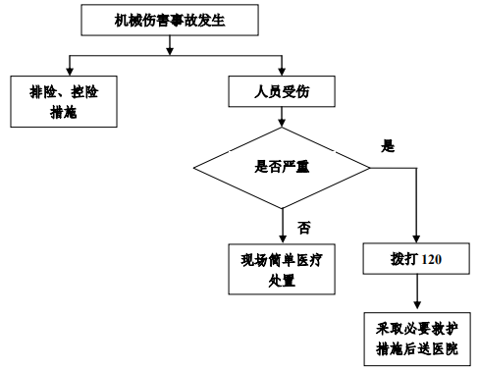  3.4现场应急处置措施  （1）第一发现者马上取最近灭火器站在上风向进行灭火，并通知在岗作业人员停止作业，叫人电话报告当班部门主管人员；  （2）班组长根据事故所涉及到范围建立警戒区，采取隔离和疏散措施，避免无关人员进入事件发生区域，并合理布置消防和救援力量，根据着火源正确选择最适合的灭火剂和灭火方法，灭火人员应站在上风侧；  （3）火势较大时，采取防泄漏、防扩散控制措施，防止火势蔓延，控制燃烧范围，然后逐步扑灭火势。  （4）灭火成功后使用消防水进行洗消清洁；  （5）若采取上述应急处置措施仍不能控制火势，则由部门主管报告应急总指挥，申请启动综合应急预案。  （6）将中毒者迅速撤离现场，转移到上风或侧上风方向空气无污染地区；  （7）清理  ①在污染地面洒上中和或洗涤剂浸洗，然后用大量直流水清扫现场，特别是低洼处，确保不留残液；  ②清点人员及器材；  ③撤除警戒，安全撤离。  （8）当设备出现爆炸征兆时，参战人员应果断撤离；  （9）灭火成功后使用消防水进行洗消清洁，洗消废水排入应急收集池。  （10）基本灭火方法  ①窒息灭火法。火灾现场可采用沙土、石棉布，浸湿的棉被、帆布等不燃或难燃材料覆盖燃烧物或封闭孔洞；用二氧化碳、氮气射入燃烧区域内；利用建筑物原有的门、窗以及生产储运设备上的部件封闭燃烧区，阻止新鲜空气流入，以降低燃烧区内氧气含量，窒息燃烧。  ②冷却灭火法。将灭火剂直接喷洒在燃烧物体上，使可燃物质终止燃烧。在必要的情况下，可用冷却剂冷却设备容器等，防止建筑构件变形造成更大损失。  ③隔离灭火法。将燃烧区域附近的可燃、易燃、易爆和助燃物质转移到安全地点；拆除与燃烧区相毗邻的可燃建筑物，形成防止火势蔓延的间距等。  ④抑制灭火法。使用常用灭火剂，使燃烧反应停止。  （11）不同火灾的灭火器材选用  按照不同物质发生的火灾，火灾大体分为四种类型： A类指固体物质火灾；B类指液体火灾和可熔化的固体物质火灾；C类指气体火灾；D类指金属火灾。  ★ 扑救A类火灾：一般可采用水冷却法，但对于忌水的物质。如布、纸等应尽量减少水渍所造成的损失。对珍贵图书、档案应用二氧化碳、干粉灭火剂灭火。  ★ 扑救B类火灾：首先应切断可燃液体的来源，同时将燃烧区可燃液体排至安全地区，并用水冷却燃烧区可燃液体的容器壁，减慢蒸发速度；及时使用大剂量泡沫灭火剂、干粉灭火剂将液体火灾扑灭。  ★ 扑救C类火灾：首先关闭可燃气体阀门，防止可燃气体发生爆炸，然后选用干粉、二氧化碳灭火器灭火。  ★ 扑救D类火灾：如镁、铝燃烧时温度非常高，水及其它灭火剂无效。钠和钾的火灾切忌用水扑救，水与钠、钾起反应放出大量的热和氢，会促进火灾猛烈发展。应用特殊的灭火剂，如干砂等。  ★ 扑救带电火灾：用粉灭火器或二氧化碳灭火器效果更好，因为这两种灭火器的灭火药剂绝缘性能好，不会发生触电伤人事故。
4注意事项 | 4.1建筑火灾现场要紧紧围绕可能造成人员中毒、烧伤、灼伤及建筑倒塌砸伤等情况，采取有效防护措施，确保抢救人员的安全。  4.2现场抢救人员要佩戴安全帽、湿棉被等安全防护用品。  4.3使用抢险救援器材方面的注意事项  现场的抢险救援器材应在平时确保处于有效状态，灭火器在使用时,不得将筒盖或筒底对着人体,以防万一灭火器发生爆炸而伤人。  4.4采取救援对策或措施方面的注意事项  在现场指挥上，指挥员要准确判断现场可能发生危及人员生命安全的意外情况，采取正确的救援对策。进入建筑物内部灭火时，人员要依托建筑承重构件设阵地或行走。对易出现人员伤亡的重点方位应设置专人监视，及时报告变化情况。当建筑出现较大裂缝、墙体发生倾斜并伴有咔咔等倒塌前兆时，应立即组织人员撤出现场。  4.5现场自救和互救注意事项  对被烟熏晕或停止呼吸的伤员采用人工呼吸或体脏挤压按摩，当医院救护人员赶到现场时交给救护人员救治；对其他烧伤人员要及时转移到安全地点，再等车辆送入医院治疗。要保证抢救工作顺利进行。

机械伤害事故现场处置方案
1  事故  风险分析 | 1.1事故类型：机械伤害  1.2事故发生的区域、地点或装置名称：施工现场；  1.3事故发生的可能时间、事故的危害严重程度及其影响范围：一年四季均可能发生，一般，施工场所内；  1.4事故前可能出现的征兆：机械损坏、防护装置失效；  1.5事故可能引发的次生、衍生事故：人员伤亡。
2应急组织及职责 | 2.1应急组织机构  组长：当班班长  组员：当班岗位操作人员  2.2工作职责  2.2.1岗位员工及组员职责  （1）发现异常情况，及时报告当班所在部门的主管人员；  （2）服从部门主管的指挥进行应急行动；  （3）负责邻近岗位人员疏散及警戒；  （4）负责落实事故应急处理措施和事故后生产恢复工作。  2.2.2当班班长职责  （1）接到员工报告后，应立即到现场进行确认；  （2）组织当班岗位员工，按现场应急处置措施执行；  （3）若事故超出部门当班人员控制能力，则上报总指挥申请启动综合应急预案；  （4）接受并执行应急总指挥的指令；  （5）事故处理完毕后组织当班员工落实生产恢复工作。
3  应急处置措施 | 3.1事故报告及内容  1）发生事故的时间和地点；  2）人员伤亡情况；  3）已采取的措施，报告人及电话。  3.2报警电话及联系方式  报警电话及联系方式见附件。  3.3事故应急处置程序  发生机械伤害事故  排险、控险措施  人员受伤  是否严重  现场医疗救护  拨打120  采取相应措施后，送往医院急救  否  是  3.4现场应急处置措施  1）机械伤害事故主要是由于受传动设备或其他设备的挤压、碰撞、剪切、缠绕、砸伤、割伤或擦伤等造成的。发生机械伤害事故时，如果伤势不严重（小面积皮外伤），现场人员或急救人员应使用应急药箱内的药品对进行伤口清洗、消毒、包扎治疗；伤势较重时应立即停止现场活动，将伤员放置于平坦的地方，现场有救护经验的人员应立即对伤员的伤势进行检查，然后有针对性地进行紧急救护。  2）在进行上述现场处理后，应根据伤员的伤情和现场条件迅速转送伤员。转送伤员非常重要，若搬运不当，可能使伤情加重，严重时还能造成神经、血管损伤，甚至瘫痪，以后将难以治疗，并给伤者带来终身的痛苦。  3）如果受伤人伤势不重,可采用背、抱、扶的方法将伤员运走。如果受伤人伤势较重，有大腿或脊柱骨折、大出血或休克等情况时，就不能用以上方法转送伤员，一定要把伤员小心地放在担架或木板上抬送。把伤员放置在担架上转送时动作要平稳。上、下坡或楼梯时，担架要保持平衡，不能一头高，一头低。伤员应头在后，这样便于观察伤员情况。在事故现场没有担架时，可以用椅子、长凳、衣服、竹子、绳子、被单、门板等制成简易担架使用。对于脊柱骨折的伤员，一定要用硬木板做的担架抬送。将伤员放在担架上以后，要让他平卧，腰部垫一个衣服垫，然后用东西把伤员固定在木板上，以免在转送的过程中滚动或跌落，否则极易造成脊柱移位或扭转，刺激血管和神经，使其下肢瘫痪。
4注意事项 | 4.1救护人在进行机械伤害人员救治时，必须进行伤员伤情的初步判断，不可直接进行救护，以免由于救护人的不当施救造成伤员的伤情恶化。  4.2去除伤员身上的用具和口袋中的硬物，注意不要让伤员再受到挤压。  4.3机械伤害人员受伤可能在高处，存在高处坠落的危险，防止伤员高空坠落，救护者也应注意救护中自身的防坠落、摔伤措施。救护人员登高时应随身携带必要的安全带和牢固的绳索等。  4.4如事故发生在夜间，应设置临时照明灯，以便于抢救，避免意外事故，但不能因此延误进行急救的时间。

三、 边坡事故的现场处置方案
1  事  故  特  征 | 1.1 危险性分析  由于边坡不稳定因素的影响和边坡安全管理不善，可能会导致露天边坡岩体滑动或崩落坍塌。  1.2 事故主要发生的场所  1、作业面工作帮破碎带。  2、非工作帮断层、节理发育、破碎带等地质构造地点。  1.3、事故可能发生的季节  春融和大风、雨雪季节易发生边坡崩落、坍塌或滑动事故。  1.4 造成的危害程度  员工伤害，机械设备损坏。  1.5 事故前可能出现的征兆  边坡上部裂缝增大，局部下沉，下部柔软面零石增多。
2应急组织及职责 | 2.1应急组织机构  组长：当班班长  组员：当班岗位操作人员  2.2工作职责  2.2.1岗位员工及组员职责  （1）发现异常情况，及时报告当班所在部门的主管人员；  （2）服从部门主管的指挥进行应急行动；  （3）负责邻近岗位人员疏散及警戒；  （4）负责落实事故应急处理措施和事故后生产恢复工作。  2.2.2当班班长职责  （1）接到员工报告后，应立即到现场进行确认；  （2）组织当班岗位员工，按现场应急处置措施执行；  （3）若事故超出部门当班人员控制能力，则上报总指挥申请启动综合应急预案；  （4）接受并执行应急总指挥的指令；  （5）事故处理完毕后组织当班员工落实生产恢复工作。
3  应急处置措施 | 3.1事故报告及内容  1）发生事故的时间和地点；  2）人员伤亡情况；  3）已采取的措施，报告人及电话。  3.2报警电话及联系方式  报警电话及联系方式见附件。  3.3事故应急处置程序  1、发生边坡坍塌事故，有人被埋压时，要立即查清遇难者的位置、人数和被压情况，进行抢救。  2、抢救时，认真观察边坡情况，若有再次坍塌危险时，要采取措施立即维护，抢救必须坚持由外向里依次进行。  3、如果石头过大，可用挖掘机移动，若塌方严重，要采取向遇难人员开掘专门通道的措施。
4注意事项 | 4.1个人防护用具的佩戴  进入事故现场必须佩戴安全帽，穿防砸工作鞋。  4.2 抢险救援器材的使用  如有人员被埋压，除大块岩石用机械移动外，应尽量用人工搜救。  4.3 现场自救和互救  1、每个职工和技术人员均应熟悉各种事故征兆的识别方法；判断事故地点及性质；学会急救人员的方法；熟悉本单位基本情况；学会使用抢险救援器材以及如何避难自救的措施和方法。  2、现场人员自救互救的方法有以下4种：①止血；②骨折的固定；③受伤人员的搬运；④窒息人员的心肺复苏。  3、发现预兆后现场人员的避灾措施  ①职工在工作面发现有边坡坍塌事故预兆时，要以最快的速度通知人员迅速向最近的安全地方撤离。  ②无法撤离时，必须迅速撤至相对安全的地方等待救援。  4、发生事故后现场人员的避难措施  职工在撤退中，如果退路被堵，可到相对安全的地方暂避，并设法与外界保持联系。

四、 自然灾害事故现场处置方案
1  事故  风险分析 | 1.1 危险性分析  洪水或泥石流往往会造成房屋和设施冲毁，人员受伤害，财产损失。  1.2 事故主要发生的场所：  1、截水沟、排水沟、开采工作面。  2、办公生活区。  1.3 事故可能发生的季节  5—9月份雨季是大雨多发季节。  1.4 造成的危害程度  房屋和设施冲毁，人员受伤害，财产损失。  1.5 事故前可能出现的征兆  天气变化、连降暴雨、山洪爆发。
2应急组织及职责 | 2.1应急组织机构  组长：当班班长  组员：当班岗位操作人员  2.2工作职责  2.2.1岗位员工及组员职责  （1）发现异常情况，及时报告当班所在部门的主管人员；  （2）服从部门主管的指挥进行应急行动；  （3）负责邻近岗位人员疏散及警戒；  （4）负责落实事故应急处理措施和事故后生产恢复工作。  2.2.2当班班长职责  （1）接到员工报告后，应立即到现场进行确认；  （2）组织当班岗位员工，按现场应急处置措施执行；  （3）若事故超出部门当班人员控制能力，则上报总指挥申请启动综合应急预案；  （4）接受并执行应急总指挥的指令；  （5）事故处理完毕后组织当班员工落实生产恢复工作。
3  应急处置措施 | 3.1事故报告及内容  1）发生事故的时间和地点；  2）人员伤亡情况；  3）已采取的措施，报告人及电话。  3.2报警电话及联系方式  报警电话及联系方式见附件。  3.3事故应急处置程序  1、工作面出现自然灾害征兆，立即向上山方向沿避灾路线，迅速撤离，同时通知附近人员一起撤离。  2、如果避灾路线被隔断，受灾人员立即寻找相对位置较高的地方进行躲避，同时发出求救信号。  3、如果人员被阻，要向被困人员临时提供衣服和食物。  4、立即组织排水设备，进行排水。
4注意事项 | 4.1 个人防护用具的佩戴  进入事故现场必须穿戴雨衣雨鞋。  4.2 抢险救援器材的使用  带水泵、水管等排水工具。必要时使用橡皮伐等工具。  4.3 救援对策或措施的采取  1、所有防雨工作必须按照《雨季施工措施》规定的各项要求、规定进行落实。  2、施工现场操作人员进场前，必须进行岗前培训，必须进行技术交底。  3、针对不同的地质情况及排水情况作业前采取相应的安全防护措施及降排水措施，确保采场边坡的稳定及施工人员的人身安全，并留下记录。  4、准备足量雨期施工的防雨材料、抽水机具和必要的遮雨设施。  4.4 现场自救和互救  1、每个职工和技术人员均应熟悉各种事故征兆的识别方法；判断事故地点及性质；学会急救人员的方法；熟悉基本情况；学会使用抢险救援器材以及如何避难自救的措施和方法。  2、现场人员自救互救的方法有以下4种：①止血；②人工呼吸；③受伤人员的搬运；④溺水人员的心肺复苏。  3、发现预兆后现场人员的避灾措施  ①职工在工作中发现有洪水事故预兆时，要以最快的速度通知人员迅速向最近的安全地方撤离。  ②无法撤离时，必须迅速撤相对高的地方等待救援。  4、发生事故后现场人员的避难措施  职工在撤退中，如果退路被堵，可到相对高的地方，并设法与救援人员保持联系。

五、 车辆伤害事故现场处置方案
1  事故  风险分析 | 1.1事故类型：车辆伤害；  1.2事故发生的区域、地点或装置名称：施工区；  1.3事故发生的可能时间、事故的危害严重程度及其影响范围：一年四季均可能发生，一般，施工现场；  1.4事故前可能出现的征兆：无证驾驶、违规驾驶，意识不足；  1.5事故可能引发的次生、衍生事故：人员伤亡。
2应急组织及职责 | 2.1应急组织机构  组长：当班班长  组员：当班岗位操作人员  2.2工作职责  2.2.1岗位员工及组员职责  （1）发现异常情况，及时报告当班所在部门的主管人员；  （2）服从部门主管的指挥进行应急行动；  （3）负责邻近岗位人员疏散及警戒；  （4）负责落实事故应急处理措施和事故后生产恢复工作。  2.2.2当班班长职责  （1）接到员工报告后，应立即到现场进行确认；  （2）组织当班岗位员工，按现场应急处置措施执行；  （3）若事故超出部门当班人员控制能力，则上报总指挥申请启动综合应急预案；  （4）接受并执行应急总指挥的指令；  （5）事故处理完毕后组织当班员工落实生产恢复工作。
3  应急处置措施 | 3.1事故报告及内容  1）发生事故的时间和地点；  2）人员伤亡情况；  3）已采取的措施，报告人及电话。  3.2报警电话及联系方式  报警电话及联系方式见附件。  3.3事故应急处置程序  3.4现场应急处置措施  1）周边人员应提醒司机立即停车，防止事故扩大。  2）受伤人员被压在货物底下时，立即搬开货物，抢救受伤人员。  3）若有人员受伤流血、骨折，应立即采取止血、伤肢固定等措施后急送医院救治。具体参照“机械伤害事故现场处置方案”中的应急处置。
4注意事项 | 4.1遇险人员救出后转至安全地带，及时进行紧急处理。  4.2救援人员应在保证自身安全的前提下对遇险人员进行抢救，并及时将遇险人员送院救治。  4.3险情发生至现场恢复期间，应封锁现场，防止无关人员进入现场发生意外。

六、 触电事故现场处置方案
1  事故  风险分析 | 1.1事故类型：触电；  1.2事故发生的区域、地点或装置名称：厂内各用电场所；  1.3事故发生的可能时间、事故的危害严重程度及其影响范围：一年四季均可能发生，一般，施工区域；  1.4事故前可能出现的征兆：电气裸露、接地失效、违章操作；  1.5事故可能引发的次生、衍生事故：人员伤亡。
2应急组织及职责 | 2.1应急组织机构  组长：当班班长  组员：当班岗位操作人员  2.2工作职责  2.2.1岗位员工及组员职责  （1）发现异常情况，及时报告当班所在部门的主管人员；  （2）服从部门主管的指挥进行应急行动；  （3）负责邻近岗位人员疏散及警戒；  （4）负责落实事故应急处理措施和事故后生产恢复工作。  2.2.2当班班长职责  （1）接到员工报告后，应立即到现场进行确认；  （2）组织当班岗位员工，按现场应急处置措施执行；  （3）若事故超出部门当班人员控制能力，则上报总指挥申请启动综合应急预案；  （4）接受并执行应急总指挥的指令；  （5）事故处理完毕后组织当班员工落实生产恢复工作。
3  应急处置措施 | 3.1事故报告及内容  1）发生事故的时间和地点；  2）人员伤亡情况；  3）已采取的措施，报告人及电话。  3.2报警电话及联系方式  报警电话及联系方式见附件。  3.3事故应急处置程序  3.4现场应急处置措施  1）人身触电事故往往是由于电流通过人体时造成心脏、肺部痉挛，造成呼吸中断、心脏停止跳动的征象，表面上呈现昏迷不醒状态。从触电1分钟开始救治，90%以上可以生还；从触电6分钟开始救治，10%有良好效果；从触电12分钟开始救治，生还的可能性很小；发生触电事故，应立即切断电源，“就地、迅速、正确、坚持”地进行现场急救，按照本预案要求向总指挥汇报采取相应的应急措施。  2）切断电源时就近关闭与事故相应的电源开关或拔掉电源插头；如不能切断，可用干燥的竹竿、木棍、绝缘手套、干燥的衣服或不导电的绝缘材料将伤者与电源分离开，使触电者脱离电源。不主张采用剪断电源线的做法，因为剪断电源线，带电的一端如果掉到地面上可能造成其他人员触电事故。  3）触电伤者可能出现呼吸困难、心跳停止跳动征象，当触电者脱离电源后，立即进行现场人工呼吸和胸外挤压复苏术急救。救护者实施人工呼吸抢救要坚持不能间断和停止抢救（包括运送医院途中）。  4）电击、电弧烧伤人员要采取现场急救措施，对烧伤面进行简单清洁、消毒，待救护车到达后（或就近联系车辆）送往附近医院治疗。
4注意事项 | 4.1未采取绝缘措施前，救护人不得直接触及触电者的皮肤、潮湿的衣服和可能的带电体。  4.2严禁救护人员直接用手推、拉和触摸触电者；救护人不得采用金属或其他绝缘性能差的物体（如潮湿木棒、布带等）作为救护工具。  4.3在拉拽触电者脱离电源的过程中，救护人宜用单手操作。  4.4当触电者位于高位时，应采取措施预防触电者在脱离电源后坠地摔伤或摔死，发生二次伤害事故。  4.5夜间发生触电事故，应考虑切断电源后的临时照明问题，以利救护。

七、 紧急救护处置方案
1 通则
1.1 紧急救护的基本原则是在现场采取积极措施，保护伤员的生命，减轻伤情，减少痛苦，并根据伤情需要，迅速与医疗急救中心（医疗部门）联系救治。急救成功的关键是动作快，操作正确。任何拖延和操作错误都会导致伤员伤情加重或死亡。
1.2 要认真观察伤员全身情况，防止伤情恶化。发现伤员意识不清、瞳孔扩大无反应、呼吸、心跳停止时，应立即在现场就地抢救，用心肺复苏法支持呼吸和循环，对脑、心重要脏器供氧。心脏停止跳动后，只有分秒必争地迅速抢救，救活的可能才较大。
1.3 现场工作人员都应定期接受培训，学会紧急救护法，会正确解脱电源，会心肺复苏法，会止血、会包扎、会固定，会转移搬运伤员，会处理急救外伤或中毒等。
1.4 生产现场和经常有人工作的场所应配备急救箱，存放急救用品，并应指定专人经常检查、补充或更换。
2 触电急救
2.1 触电急救应分秒必争，一经明确心跳、呼吸停止的，立即就地迅速用心肺复苏法进行抢救，并坚持不断地进行，同时及早与医疗急救中心（医疗部门）联系，争取医务人员接替救治。在医务人员未接替救治前，不应放弃现场抢救，更不能只根据没有呼吸或脉搏的表现，擅自判定伤员死亡，放弃抢救。只有医生有权作出伤员死亡的诊断。与医务人员接替时，应提醒医务人员在触电者转移到医院的过程中不得间断抢救。
2.2 迅速脱离电源。
2.2.1 触电急救，首先要使触电者迅速脱离电源，越快越好。因为电流作用的时间越长，伤害越重。
2.2.2 脱离电源，就是要把触电者接触的那一部分带电设备的所有断路器（开关）、隔离开关（刀闸）或其他断路设备断开；或设法将触电者与带电设备脱离开。在脱离电源过程中，救护人员也要注意保护自身的安全。如触电者处于高处，应采取相应措施，防止该伤员脱离电源后自高处坠落形成复合伤。
2.2.3 低压触电可采用下列方法使触电者脱离电源：
（1）如果触电地点附近有电源开关或电源插座，可立即拉开开关或拔出插头，断开电源。但应注意到拉线开关或墙壁开关等只控制一根线的开关，有可能因安装问题只能切断零线而没有断开电源的相线。
（2）如果触电地点附近没有电源开关或电源插座（头），可用有绝缘柄的电工钳或有干燥木柄的斧头切断电线，断开电源。
（3）当电线搭落在触电者身上或压在身下时，可用干燥的衣服、手套、绳索、皮带、木板、木棒等绝缘物作为工具，拉开触电者或挑开电线，使触电者脱离电源。
（4）如果触电者的衣服是干燥的，又没有紧缠在身上，可以用一只手抓住他的衣服，拉离电源。但因触电者的身体是带电的，其鞋的绝缘也可能遭到破坏，救护人不得接触触电者的皮肤，也不能抓他的鞋。
（5）若触电发生在低压带电的架空线路上或配电台架、进户线上，对可立即切断电源的，则应迅速断开电源，救护者迅速登杆或登至可靠地方，并做好自身防触电、防坠落安全措施，用带有绝缘胶柄的钢丝钳、绝缘物体或干燥不导电物体等工具将触电者脱离电源。
2.2.4 高压触电可采用下列方法之一使触电者脱离电源：
（1）立即通知有关供电单位或用户停电。
（2）戴上绝缘手套，穿上绝缘靴，用相应电压等级的绝缘工具按顺序拉开电源开关或熔断器。
（3）抛掷裸金属线使线路短路接地，迫使保护装置动作，断开电源。注意抛掷金属线之前，应先将金属线的一端固定可靠接地，然后另一端系上重物抛掷，注意抛掷的一端不可触及触电者和其他人。另外，抛掷者抛出线后，要迅速离开接地的金属线8m以外或双腿并拢站立，防止跨步电压伤人。在抛掷短路线时，应注意防止电弧伤人或断线危及人员安全。
2.2.5 脱离电源后救护者应注意的事项：
（1）救护人不可直接用手、其他金属及潮湿的物体作为救护工具，而应使用适当的绝缘工具。救护人最好用一只手操作，以防自己触电。
（2）防止触电者脱离电源后可能的摔伤，特别是当触电者在高处的情况下，应考虑防止坠落的措施。即使触电者在平地，也要注意触电者倒下的方向，注意防摔。救护者也应注意救护中自身的防坠落、摔伤措施。
（3）救护者在救护过程中特别是在杆上或高处抢救伤者时，要注意自身和被救者与附近带电体之间的安全距离，防止再次触及带电设备。电气设备、线路即使电源已断开，对未做安全措施挂上接地线的设备也应视作有电设备。救护人员登高时应随身携带必要的绝缘工具和牢固的绳索等。
（4）如事故发生在夜间，应设置临时照明灯，以便于抢救，避免意外事故，但不能因此延误切除电源和进行急救的时间。
2.2.6 现场就地急救。
触电者脱离电源以后，现场救护人员应迅速对触电者的伤情进行判断，对症抢救。同时设法联系医疗急救中心（医疗部门）的医生到现场接替救治。要根据触电伤员的不同情况，采用不同的急救方法。
（1）触电者神志清醒、有意识，心脏跳动，但呼吸急促、面色苍白，或曾一度电休克、但未失去知觉。此时不能用心肺复苏法抢救，应将触电者抬到空气新鲜、通风良好的地方躺下，安静休息l～2h，让他慢慢恢复正常。天凉时要注意保温，并随时观察呼吸、脉搏变化。条件允许，送医院进一步检查。
（2）触电者神志不清，判断意识无，有心跳，但呼吸停止或极微弱时，应立即用仰头抬颏法，使气道开放，并进行口对口人工呼吸。此时切记不能对触电者施行心脏按压。如此时不及时用人工呼吸法抢救，触电者将会因缺氧过久而引起心跳停止。
（3）触电者神志丧失，判定意识无，心跳停止，但有极微弱的呼吸时，应立即施行心肺复苏法抢救。不能认为尚有微弱呼吸，只需做胸外按压，因为这种微弱呼吸已起不到人体需要的氧交换作用，如不及时人工呼吸即会发生死亡，若能立即施行口对口人工呼吸法和胸外按压，就能抢救成功。
（4）触电者心跳、呼吸停止时，应立即进行心肺复苏法抢救，不得延误或中断。
（5）触电者和雷击伤者心跳、呼吸停止，并伴有其他外伤时，应先迅速进行心肺复苏急救，然后再处理外伤。
（6）发现杆塔上或高处有人触电，要争取时间及早在杆塔上或高处开始抢救。触电者脱离电源后，应迅速将伤员扶卧在救护人的安全带上（或在适当地方躺平），然后根据伤者的意识、呼吸及颈动脉搏动情况来进行前（1）～（5）项不同方式的急救。应提醒的是高处抢救触电者，迅速判断其意识和呼吸是否存在是十分重要的。若呼吸已停止，开放气道后立即口对口（鼻）吹气2次，再测试颈动脉，如有搏动，则每5s继续吹气1次；若颈动脉无搏动，可用空心拳头叩击心前区2次，促使心脏复跳。为使抢救更为有效，应立即设法将伤员营救至地面，并继续按心肺复苏法坚持抢救。具体操作方法见图1。
1）单人营救法。首先在杆上安装绳索，将绳子的一端固定在杆上，固定时绳子要绕2～3圈，绳子的另一端放在伤员的腋下，绑的方法要先用柔软的物品垫在腋下，然后用绳子绕1圈，打3个靠结，绳头塞进伤员腋旁的圈内并压紧，绳子的长度应为杆的1.2～1.5倍，最后将伤员的脚扣和安全带松开，再解开固定在电杆上的绳子，缓缓将伤员放下。
2）双人营救法。该方法基本与单人营救方法相同，只是绳子的另一端由杆下人员握住缓缓下放，此时绳子要长一些，应为杆高的2.2～2.5倍，营救人员要协调一致，防止杆上人员突然松手，杆下人员没有准备而发生意外。
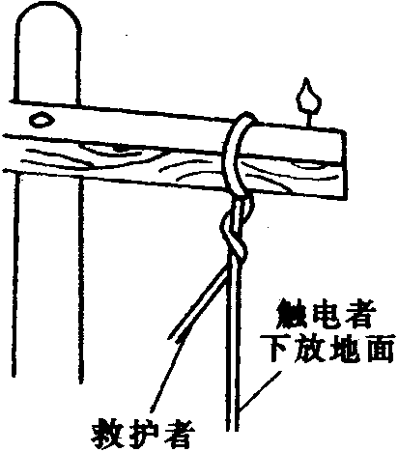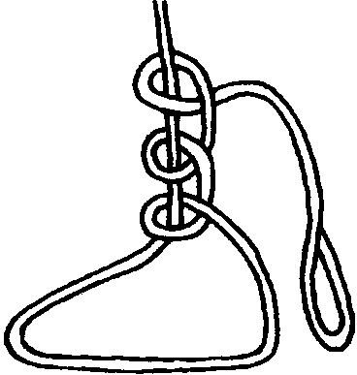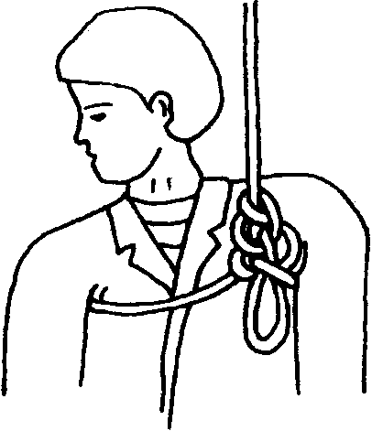
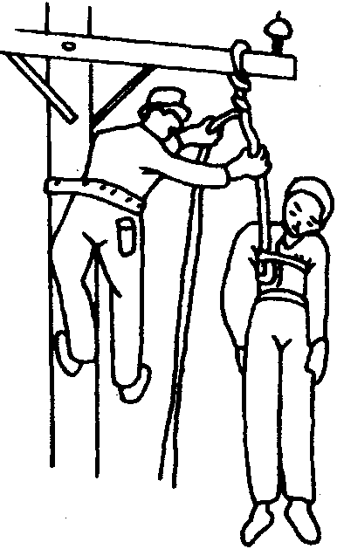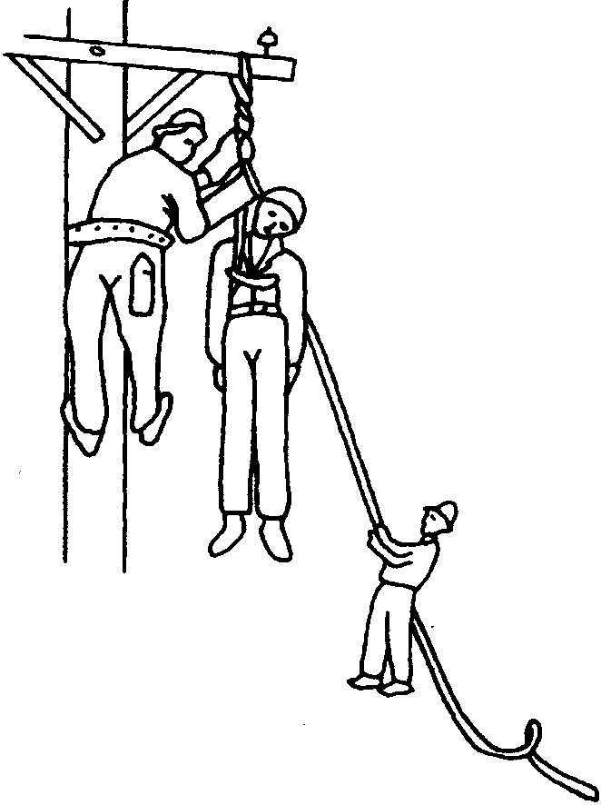

F图7－11 杆塔上或高处触电者放下方法
（7）触电者衣服被电弧光引燃时，应迅速扑灭其身上的火源，着火者切忌跑动，方法可利用衣服、被子、湿毛巾等扑火，必要时可就地躺下翻滚，使火扑灭。
3 伤员急救处理。
3.1 判断意识、呼救和体位放置：
3.1.1 判断伤员有无意识的方法：
（1）轻轻拍打伤员肩部，高声喊叫，“喂!你怎么啦?”，如图2所示。
（2）如认识，可直呼喊其姓名。有意识，立即送医院。
（3）眼球固定、瞳孔散大，无反应时，立即用手指甲掐压人中穴、合谷穴约5s。
注意：以上3步动作应在10s以内完成，不可太长，伤员如出现眼球活动、四肢活动及疼痛感后，应即停止掐压穴位，拍打肩部不可用力太重，以防加重可能存在的骨折等损伤。
3.1.2 呼救：
一旦初步确定伤员意识丧失，应立即招呼周围的人前来协助抢救，哪怕周围无人，也应该大叫“来人啊!救命啊!”，如图3所示。
注意：一定要呼叫其他人来帮忙，因为一个人作心肺复苏术不可能坚持较长时间，而且劳累后动作易走样。叫来的人除协助作心肺复苏外，还应立即打电话给救护站或呼叫受过救护训练的人前来帮忙。
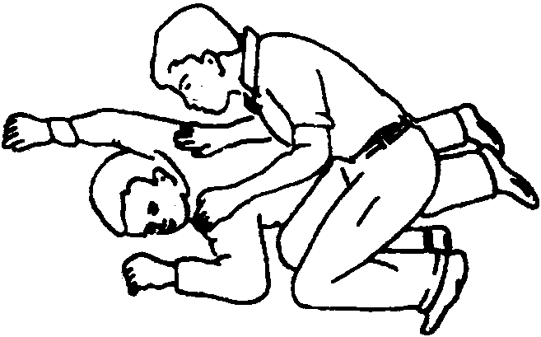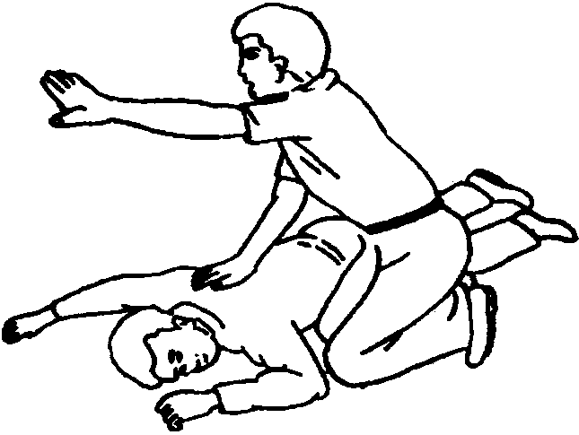
F图7-2 判断伤员有无意识 F图7-3 呼救
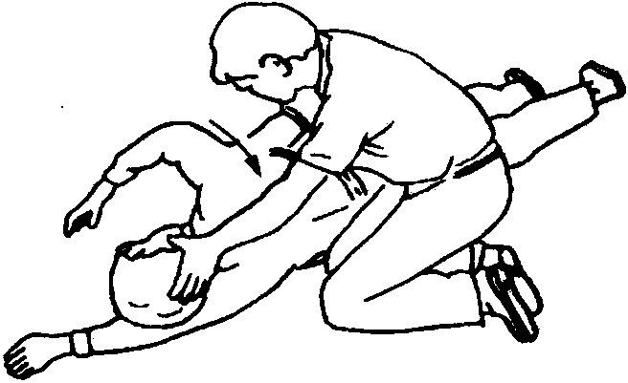
F图7-4 放置伤员
3.1.3 放置体位。
正确的抢救体位是仰卧位。患者头、颈、躯干平卧无扭曲，双手放于两侧躯干旁。
如伤员摔倒时面部向下，应在呼救同时小心地将其转动，使伤员全身各部成一个整体。尤其要注意保护颈部，可以一手托住颈部，另一手扶着肩部，以脊柱为轴心，使伤员头、颈、躯干平稳地直线转至仰卧，在坚实的平面上，四肢平放，如F图1－4所示。
注意：抢救者跪于伤员肩颈侧旁，将其手臂举过头，拉直双腿，注意保护颈部。解开伤员上衣，暴露胸部（或仅留内衣），冷天要注意使其保暖。
3.2 通畅气道、判断呼吸与人工呼吸。
3.2.1 当发现触电者呼吸微弱或停止时，应立即通畅触电者的气道以促进触电者呼吸或便于抢救。通畅气道主要采用仰头举颏法。即一手置于前额使头部后仰，另一手的食指与中指置于下颌骨近下颏角处，抬起下颏，如图5和图6所示。
注意：严禁用枕头等物垫在伤员头下；手指不要压迫伤员颈前部、颏下软组织，以防压迫气道，颈部上抬时不要过度伸展，有假牙托者应取出。儿童颈部易弯曲，过度抬颈反而使气道闭塞，因此不要抬颈牵拉过甚。成人头部后仰程度应为90°，儿童头部后仰程度应为60°，婴儿头部后仰程度应为30°，颈椎有损伤的伤员应采用双下颌上提法。
检查伤员口、鼻腔，如有异物立即用手指清除。
3.2.2 判断呼吸。
伤员如意识丧失，应在开放气道后10s内用看、听、试的方法判定伤员有无呼吸，见图7。
（1）看：看伤员的胸、腹壁有无呼吸起伏动作。
（2）听：用耳贴近伤员的口鼻处，听有无呼气声音。
（3）试：用颜面部的感觉测试口鼻部有无呼气气流。
若无上述体征可确定无呼吸。一旦确定无呼吸后，立即进行两次人工呼吸。
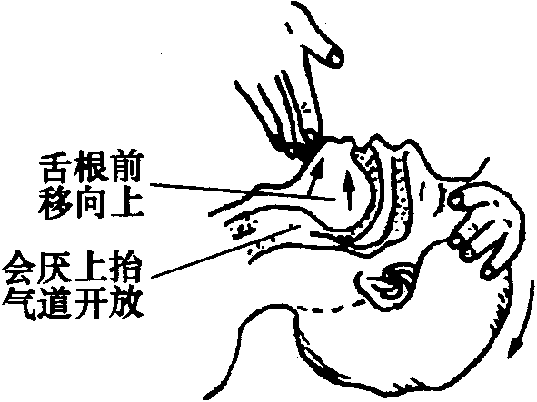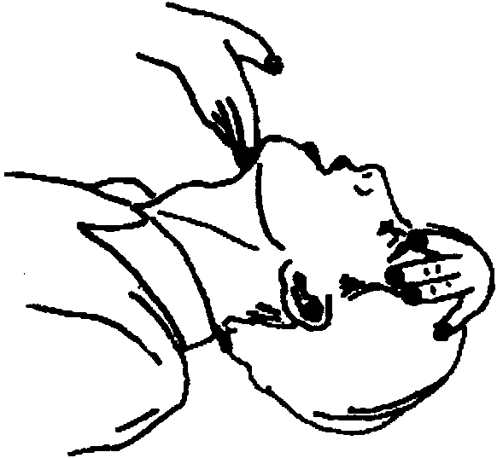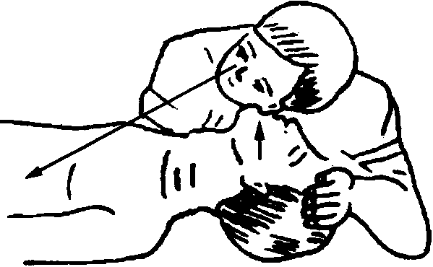
F图7-5 仰头举颏法 F 图7-6 抬起下颏法 F图7-7 看、听、试伤员呼吸
3.2.3 口对口（鼻）呼吸。
当判断伤员确实不存在呼吸时，应即进行口对口（鼻）的人工呼吸，其具体方法是：
（1）在保持呼吸通畅的位置下进行。用按于前额一手的拇指与食指，捏住伤员鼻孔（或鼻翼）下端，以防气体从口腔内经鼻孔逸出，施救者深吸一口气屏住并用自己的嘴唇包住（套住）伤员微张的嘴。
（2）每次向伤员口中吹（呵）气持续1～1.5s，同时仔细地观察伤员胸部有无起伏，如无起伏，说明气未吹进，如图8所示。
（3）一次吹气完毕后，应即与伤员口部脱离，轻轻抬起头部，面向伤员胸部，吸入新鲜空气，以便做下一次人工呼吸。同时使伤员的口张开，捏鼻的手也可放松，以便伤员从鼻孔通气，观察伤员胸部向下恢复时，则有气流从伤员口腔排出，如图9所示。
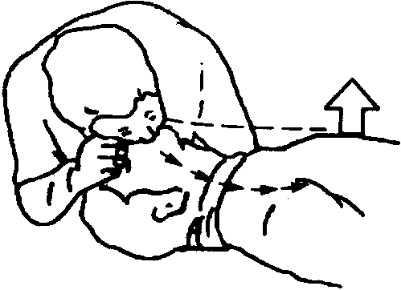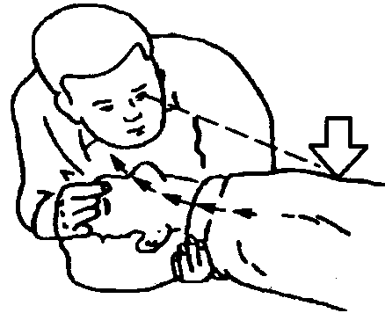
F图7-8 口对口吹气 F图7-9 口对口吸气
抢救一开始，应即向伤员先吹气两口，吹气时胸廓隆起者，人工呼吸有效；吹气无起伏者，则气道通畅不够，或鼻孔处漏气、或吹气不足、或气道有梗阻，应及时纠正。
注意：①每次吹气量不要过大，约600mL（6～7mL／kg），大于1200mL会造成胃扩张；②吹气时不要按压胸部，如图10所示；③儿童伤员需视年龄不同而异，其吹气量约为500mL，以胸廓能上抬时为宜；④抢救一开始的首次吹气两次，每次时间1～1.5s；⑤有脉搏无呼吸的伤员，则每5s吹一口气，每分钟吹气12次；⑥口对鼻的人工呼吸，适用于有严重的下颌及嘴唇外伤，牙关紧闭，下颌骨骨折等情况的伤员，难以采用口对口吹气法；⑦婴、幼儿急救操作时要注意，因婴、幼儿韧带、肌肉松弛，故头不可过度后仰，以免气管受压，影响气道通畅，可用一手托颈，以保持气道平直；另一方面婴、幼儿口鼻开口均较小，位置又很靠近，抢救者可用口贴住婴、幼儿口与鼻的开口处，施行口对口鼻呼吸。
3.3 判断伤员有无脉搏与胸外心脏按压。
3.3.1 脉搏判断。
在检查伤员的意识、呼吸、气道之后，应对伤员的脉搏进行检查，以判断伤员的心脏跳动情况（非专业救护人员可不进行脉搏检查，对无呼吸、无反应、无意识的伤员立即实施心肺复苏）。具体方法如下：
（1）在开放气道的位置下进行（首次人工呼吸后）。
（2）一手置于伤员前额，使头部保持后仰，另一手在靠近抢救者一侧触摸颈动脉。
（3）可用食指及中指指尖先触及气管正中部位，男性可先触及喉结，然后向两侧滑移2～3cm，在气管旁软组织处轻轻触摸颈动脉搏动，如图11所示。
注意：①触摸颈动脉不能用力过大，以免推移颈动脉，妨碍触及；②不要同时触摸两侧颈动脉，造成头部供血中断；③不要压迫气管，造成呼吸道阻塞；④检查时间不要超过10s；⑤未触及搏动：心跳已停止，或触摸位置有错误；触及搏动：有脉搏、心跳，或触摸感觉错误（可能将自己手指的搏动感觉为伤员脉搏）；⑥判断应综合审定：如无意识，无呼吸，瞳孔散大，面色紫绀或苍白，再加上触不到脉搏，可以判定心跳已经停止；⑦婴、幼儿因颈部肥胖，颈动脉不易触及，可检查肱动脉。肱动脉位于上臂内侧腋窝和肘关节之间的中点，用食指和中指轻压在内侧，即可感觉到脉搏。
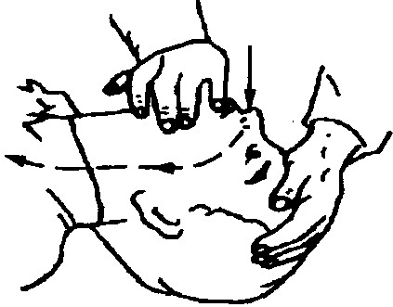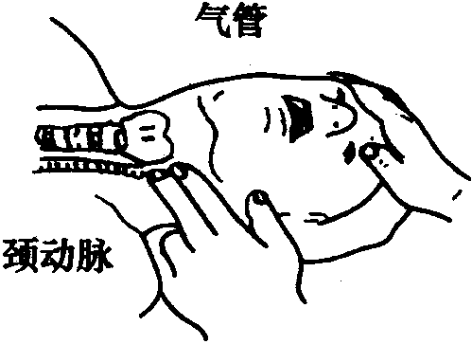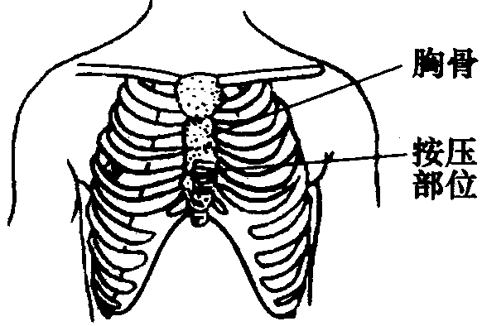
F图7-10 吹时不要压胸部 F 图7-11触摸颈动脉搏 F图7-12 胸外按压位置
3.3.2 胸外心脏按压。
在对心跳停止者未进行按压前，先手握空心拳，快速垂直击打伤员胸前区胸骨中下段1～2次，每次1～2s，力量中等，若无效，则立即胸外心脏按压，不能耽误时间。
（1）按压部位。胸骨中1／3与下1／3交界处，如F图7-12所示。
（2）伤员体位。伤员应仰卧于硬板床或地上。如为弹簧床，
则应在伤员背部垫一硬板。硬板长度及宽度应足够大，以保证按压胸骨时，伤员身体不会移动。但不可因找寻垫板而延误开始按压的时间。
（3）快速测定按压部位的方法。快速测定按压部位可分5个步骤，如F图7-13所示。
1）首先触及伤员上腹部，以食指及中指沿伤员肋弓处向中间移滑，如F图7-13（a）所示。
2）在两侧肋弓交点处寻找胸骨下切迹。以切迹作为定位标志。不要以剑突下定位，如F图7-13（b）所示。

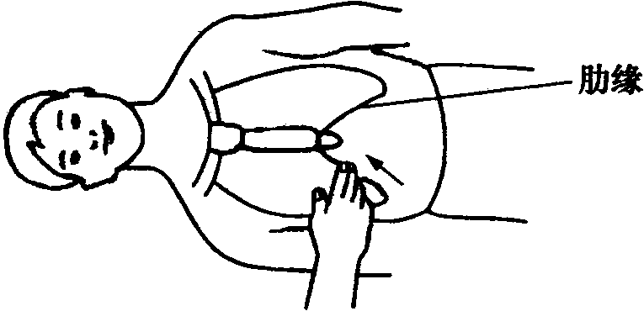
  - （b）

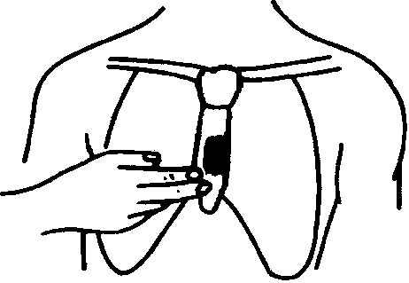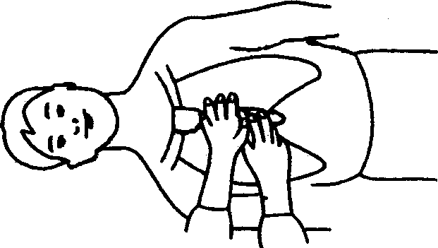
（c） （d）
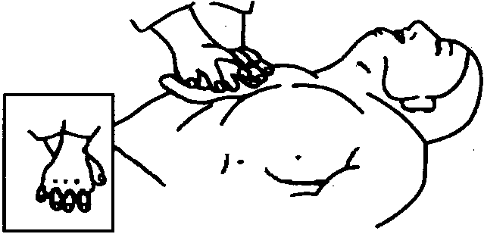
（e）
F图7-13 快速测定按压部位
（a）二指沿肋弓向中移滑；（b）切迹定位标志；（c）按压区；（d）掌根部放在按压区；（e）重叠掌根
3）然后将食指及中指两横指放在胸骨下切迹上方，食指上方的胸骨正中部即为按压区，如图13（c）所示。
4）以另一手的掌根部紧贴食指上方，放在按压区，如图13（d）所示。
5）再将定位之手取下，重叠将掌根放于另一手背上，两手手指交叉抬起，使手指脱离胸壁，如图13（e）所示。
（4）按压姿势。正确的按压姿势，如图14所示。抢救者双臂绷直，双肩在伤员胸骨上方正中，靠自身重量垂直向下按压。
（5）按压用力方式如图15所示。
1）按压应平稳，有节律地进行，不能间断。
2）不能冲击式的猛压。
3）下压及向上放松的时间应相等，如图15所示。压按至最低点处，应有一明显的停顿。
4）垂直用力向下，不要左右摆动。
5）放松时定位的手掌根部不要离开胸骨定位点，但应尽量放松，务使胸骨不受任何压力。

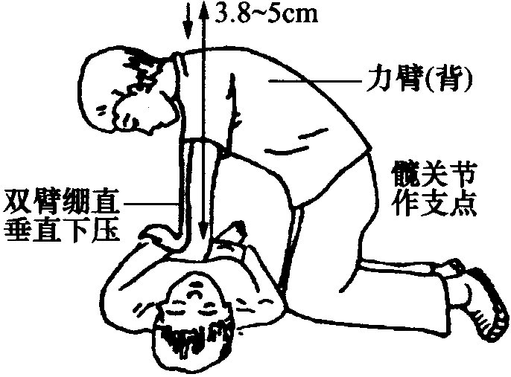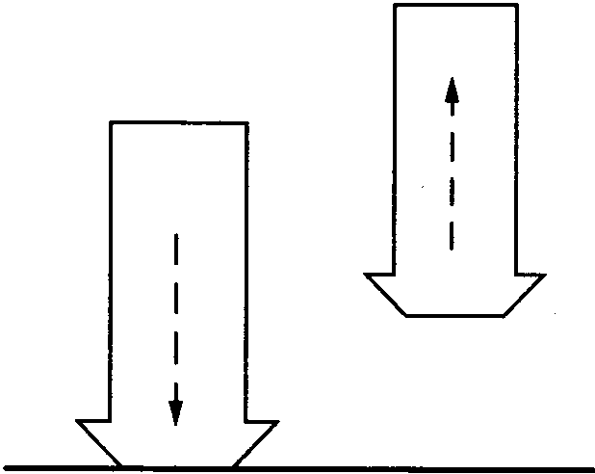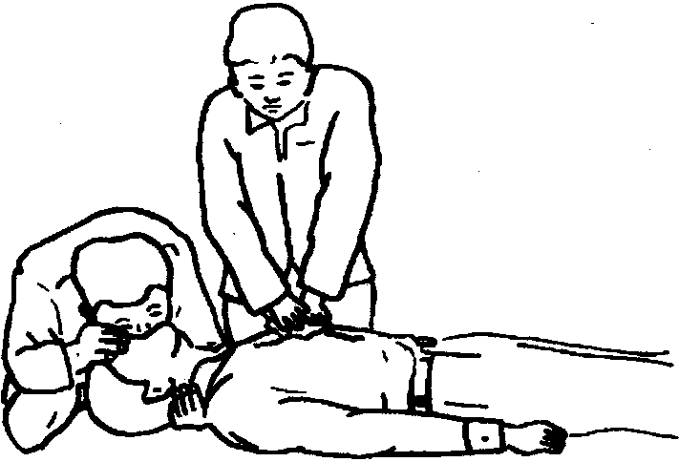
F图7-14 按压正确姿势 F图7-15 按压用力方式 F图7-16 双人复苏法
（6）按压频率。按压频率应保持在100次／min。
（7）按压与人工呼吸比例。按压与人工呼吸的比例关系通常是，成人为30：2，婴儿、儿童为15：2。
（8）按压深度。通常，成人伤员为4～5cm，5～13岁伤员为3cm，婴幼儿伤员为2cm。
（9）胸外心脏按压常见的错误。
1）按压除掌根部贴在胸骨外，手指也压在胸壁上，这容易引起骨折（肋骨或肋软骨）。
2）按压定位不正确，向下易使剑突受压折断而致肝破裂。向两侧易致肋骨或肋软骨骨折，导致气胸、血胸。
3）按压用力不垂直，导致按压无效或肋软骨骨折，特别是摇摆式按压更易出现严重并发症，如图17（a）所示。
4）抢救者按压时肘部弯曲，因而用力不够，按压深度达不到3.8～5cm，如图17（b）所示。
5）按压冲击式，猛压，其效果差，且易导致骨折。
6）放松时抬手离开胸骨定位点，造成下次按压部位错误，引起骨折。
7）放松时未能使胸部充分松弛，胸部仍承受压力，使血液难以回到心脏。
8）按压速度不自主的加快或减慢，影响按压效果。
9）双手掌不是重叠放置，而是交叉放置，如图17（c）所示胸外心脏按压常见错误。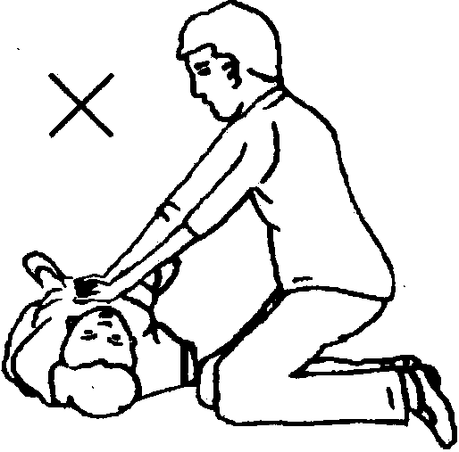 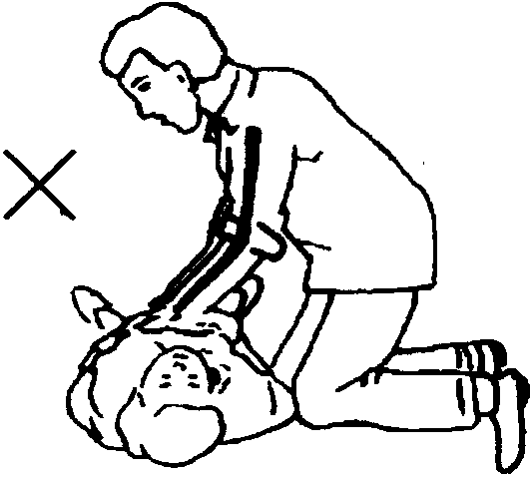 
F图7-17 胸外心脏按压常见错误
（a）按压用力不垂直；（b）按压深度不够；（c）双手掌交叉位置

4 心肺复苏法综述
4.1 操作过程有以下步骤：
（1）首先判断昏倒的人有无意识。
（2）如无反应，立即呼救，叫“来人啊!救命啊!”等。
（3）迅速将伤员放置于仰卧位，并放在地上或硬板上。
（4）开放气道（①仰头举颏或颌；②清除口、鼻腔异物）。
（5）判断伤员有无呼吸（通过看、听和感觉来进行）。
（6）如无呼吸，立即口对口吹气两口。
（7）保持头后仰，另一手检查颈动脉有无搏动。
（8）如有脉搏，表明心脏尚未停跳，可仅做人工呼吸，每分钟12～16次。
（9）如无脉搏，立即在正确定位下在胸外按压位置进行心前区叩击1～2次。
（10）叩击后再次判断有无脉搏，如有脉搏即表明心跳已经恢复，可仅做人工呼吸即可。
（11）如无脉搏，立即在正确的位置进行胸外按压。
（12）每做30次按压，需做2次人工呼吸，然后再在胸部重新定位，再做胸外按压，如此反复进行，直到协助抢救者或专业医务人员赶来。按压频率为100次／min。
（13）开始2min后检查一次脉搏、呼吸、瞳孔，以后每4～5min检查一次，检查不超过5s，最好由协助抢救者检查。
（14）如有担架搬运伤员，应该持续做心肺复苏，中断时间不超过5s。
4.2 心肺复苏操作的时间要求：
0～5s：判断意识。
5～10s：呼救并放好伤员体位。
10～15s：开放气道，并观察呼吸是否存在。
15～20s：口对口呼吸2次。
20～30s：判断脉搏。
30～50s：进行胸外心脏按压30次，并再人工呼吸2次，以后连续反复进行。
以上程序尽可能在50s以内完成，最长不宜超过1min。
4.3 双人复苏操作要求：
（1）两人应协调配合，吹气应在胸外按压的松弛时间内完成。
（2）按压频率为100次lmin。
（3）按压与呼吸比例为30：2，即30次心脏按压后，进行次人工呼吸。 .
（4）为达到配合默契，可由按压者数口诀“1、2、3、4、…、29、吹”，当吹气者听到“29”时，做好准备，听到“吹”后，即向伤员嘴里吹气，按压者继而重数口诀“1、2、3、4、…、29、吹”，如此周而复始循环进行。
（5）人工呼吸者除需通畅伤员呼吸道、吹气外，还应经常触摸其颈动脉和观察瞳孔等，如图18所示。
伤者脱离电源后
判断意识（轻拍肩部、呼喊）
无意识
呼救并放好伤员体位
开放气道（①仰头举颏或颌；②清除口、鼻腔异物）
无呼吸
判断呼吸（通过看、听、试来进行）
口对口（鼻）吹气
判断吹气有无阻力
有
纠正头部位置，再次清除口腔异物（手指快速将伤员口内异物清除）
完成两次吹气
判断心跳
有呼吸无脉搏
心前区叩击两次
判断心跳
无脉搏无呼吸
心前区叩击两次
判断心跳
无
有脉搏无呼吸
有脉搏
有脉搏
无脉搏
无脉搏
胸外按压
100次/min
胸外按压与人工呼吸交替
进行，每做30次胸外按压，需做2次人工呼吸
保持气道通畅
人工呼吸12～16次/min
（在持续进行心肺复苏情况下，由专人护送医院进一步抢救）
F图7-18 现场心肺复苏的抢救程序
4.4 心肺复苏法注意事项：
（1）吹气不能在向下按压心脏的同时进行。数口诀的速度应均衡，避免快慢不一。
（2）操作者应站在触电者侧面便于操作的位置，单人急救时应站立在触电者的肩部位置；双人急救时，吹气人应站在触电者的头部，按压心脏者应站在触电者胸部、与吹气者相对的一侧。
（3）人工呼吸者与心脏按压者可以互换位置，互换操作，但中断时间不超过5s。
（4）第二抢救者到现场后，应首先检查颈动脉搏动，然后再开始做人工呼吸。如心脏按压有效，则应触及到搏动，如不能触及，应观察心脏按压者的技术操作是否正确，必要时应增加按压深度及重新定位。
（5）可以由第三抢救者及更多的抢救人员轮换操作，以保持精力充沛、姿势正确。
4.5 心肺复苏的有效指标、转移和终止。
4.5.1 心肺复苏的有效指标。
心肺复苏术操作是否正确，主要靠平时严格训练，掌握正确的方法。而在急救中判断复苏是否有效，可以根据以下五方面综合考虑：
（1）瞳孔。复苏有效时，可见伤员瞳孔由大变小。如瞳孔由小变大、固定、角膜混浊，则说明复苏无效。
（2）面色（口唇）。复苏有效，可见伤员面色由紫绀转为红润，如若变为灰白，则说明复苏无效。
（3）颈动脉搏动。按压有效时，每一次按压可以摸到一次搏动，如若停止按压，搏动亦消失，应继续进行心脏按压；如若停止按压后，脉搏仍然跳动，则说明伤员心跳已恢复。
（4）神志。复苏有效，可见伤员有眼球活动，睫毛反射与对光反射出现，甚至手脚开始抽动，肌张力增加。
（5）出现自主呼吸。伤员自主呼吸出现，并不意味可以停止人工呼吸。如果自主呼吸微弱，仍应坚持口对口呼吸。
4.5.2 转移和终止。
4.5.2.1 转移。在现场抢救时，应力争抢救时间，切勿为了方便或让伤员舒服去移动伤员，从而延误现场抢救的时间。
现场心肺复苏应坚持不断地进行，抢救者不应频繁更换，即使送往医院途中也应继续进行。鼻导管给氧绝不能代替心肺复苏术。如需将伤员由现场移往室内，中断操作时间不得超过7s；通道狭窄、上下楼层、送上救护车等的操作中断不得超过30s。
将心跳、呼吸恢复的伤员用救护车送医院时，应在伤员背部放一块长、宽适当的硬板，以备随时进行心肺复苏。将伤员送到医院而专业人员尚未接手前，仍应继续进行心肺复苏。
4.5.2.2 终止。何时终止心肺复苏是一个涉及医疗、社会、道德等方面的问题。不论在什么情况下，终止心肺复苏，决定于医生，或医生组成的抢救组的首席医生。否则不得放弃抢救。高压或超高压电击的伤员心跳、呼吸停止，更不应随意放弃抢救。
4.5.3 心脏监护。
经过心肺复苏抢救成功的屯击伤员，都应让其充分休息，并在医务人员指导下进行不少于48h的心脏监护。因为伤员在被电击过程中，由于电压、电流、频率的直接影响和组织损伤而产生的高钾血症，以及由于缺氧等因素，引起的心肌损害和心律失常，经过心肺复苏抢救，在心跳恢复后，有的伤员还可能会出现“继发性心脏跳停止”，故应进行心脏监护，以对心律失常和高钾血症的伤员及时予以治疗。
对前面详细介绍的各项操作，现场心肺复苏法应进行的抢救步骤可归纳如F图7-18所示。
4.6 抢救过程注意事项。
4.6.1 抢救过程中的再判定：
（1）按压吹气2min后（相当于单人抢救时做了5个30：2压吹循环），应用看、听、试方法在5～10s时间内完成对伤员呼吸和心跳是否恢复的再判定。
（2）若判定颈动脉已有搏动但无呼吸，则暂停胸外按压，而再进行2次口对口人工呼吸，接着每5s吹气一次（即每分钟12次）。如脉搏和呼吸均未恢复，则继续坚持心肺复苏法抢救。
（3）抢救过程中，要每隔数分钟再判定一次，每次判定时间均不得超过5～10s。在医务人员未接替抢救前，现场抢救人员不得放弃现场抢救。
4.6.2 现场触电抢救，对采用肾上腺素等药物应持慎重态度。如没有必要的诊断设备条件和足够的把握，不得乱用。在医院内抢救触电者时，由医务人员经医疗仪器设备诊断，根据诊断结果决定是否采用。
5 创伤急救
5.1 创伤急救的基本要求。
5.1.1 创伤急救原则上是先抢救、后固定、再搬运，并注意采取措施，防止伤情加重或污染。需要送医院救治的，应立即做好保护伤员措施后送医院救治。急救成功的条件是：动作快，操作正确，任何延迟和误操作均可加重伤情，并可导致死亡。
5.1.2 抢救前先使伤员安静躺平，判断全身情况和受伤程度，如有无出血、骨折和休克等。
3.1.3 外部出血立即采取止血措施，防止失血过多而休克。外观无伤，但呈休克状态，神志不清或昏迷者，要考虑胸腹部内脏或脑部受伤的可能性。
5.1.4 为防止伤口感染，应用清洁布片覆盖。救护人员不得用手直接接触伤口，更不得在伤口内填塞任何东西或随便用药。
5.1.5 搬运时应使伤员平躺在担架上，腰部束在担架上，防止跌下。平地搬运时伤员头部在后，上楼、下楼、下坡时头部在上，搬运中应严密观察伤员，防止伤情突变。伤员搬运时的方法如F图7-19所示。
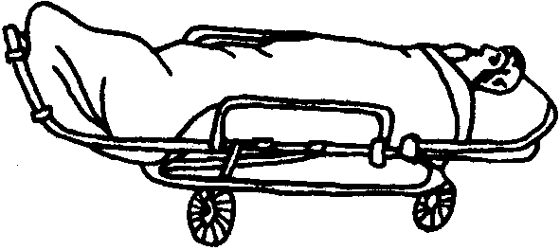  （a）    （b） | 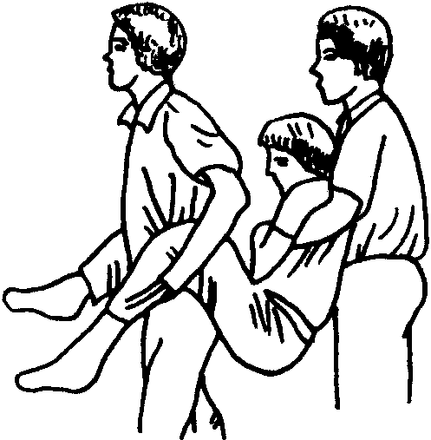  （c）
F图7-19 搬运伤员
（a）正常担架；（b）临时担架及木板；（c）错误搬运
5.1.6 若怀疑伤员有脊椎损伤（高处坠落者），在放置体位及搬运时必须保持脊柱不扭曲、不弯曲，应将伤员平卧在硬质平板上，并设法用沙土袋（或其他代替物）放置头部及躯干两侧以适当固定之，以免引起截瘫。
5.2 止血。
5.2.1 伤口渗血：用较伤口稍大的消毒纱布数层覆盖伤口，然后进行包扎。
若包扎后仍有较多渗血，可再加绷带适当加压止血。
5.2.2 伤口出血呈喷射状或鲜红血液涌出时，立即用清洁手指压迫出血点上方（近心端），使血流中断，并将出血肢体抬高或举高，以减少出血量。
5.2.3 用止血带或弹性较好的布带等止血时（见图20），应先用柔软布片或伤员的衣袖等数层垫在止血带下面，再扎紧止血带以刚使肢端动脉搏动消失为度。上肢每60min、下肢每80min放松一次，每次放松1～2min。开始扎紧与每次放松的时间均应书面标明在止血带旁。扎紧时间不宜超过4h。不要在上臂中1／3处和窝下使用止血带，以免损伤神经。若放松时观察已无大出血可暂停使用。
5.2.4 严禁用电线、铁丝、细绳等作止血带使用。
5.2.5 高处坠落、撞击、挤压可能有胸腹内脏破裂出血。受伤者外观无出血但常表现面色苍白，脉搏细弱，气促，冷汗淋漓，四肢厥冷，烦躁不安，甚至神志不清等休克状态，应迅速躺平，抬高下肢（见图21），保持温暖，速送医院救治。若送院途中时间较长，可给伤员饮用少量糖盐水。
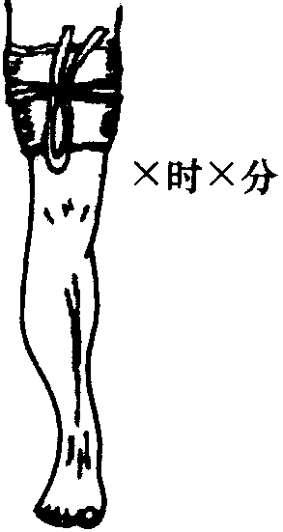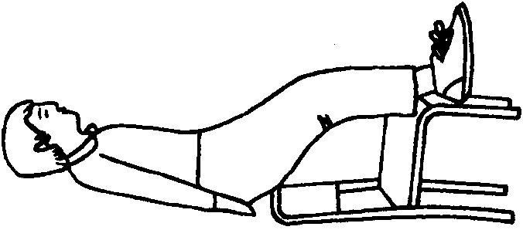
F图7-20 止血带 F 图7-21 抬高下肢
5.3 骨折急救。
5.3.1 肢体骨折可用夹板或木棍、竹竿等将断骨上、下方两个关节固定，见图22，也可利用伤员身体进行固定，避免骨折部位移动，以减少疼痛，防止伤势恶化。
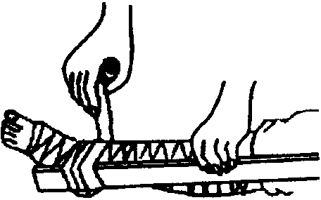
（a） （b）
F图7-22 骨折固定方法
- 上肢骨折固定；（b）下肢骨折固定

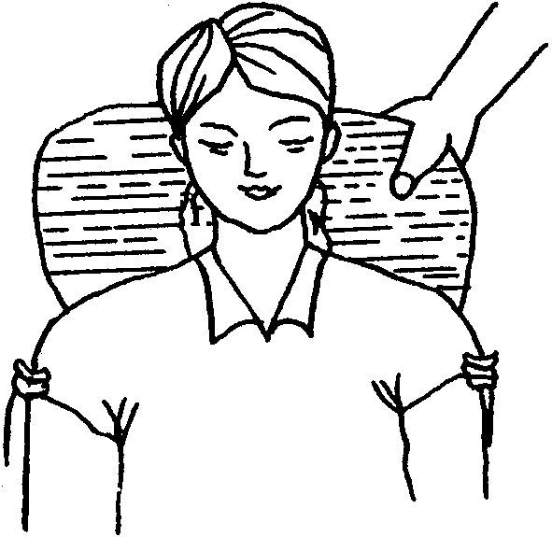
F图7-23 颈椎骨折固定
开放性骨折，伴有大出血者，先止血、再固定，并用干净布片覆盖伤口，然后速送医院救治。切勿将外露的断骨推回伤口内。
5.3.2 疑有颈椎损伤，在使伤员平卧后，用沙土袋（或其他代替物）放置头部两侧（见图23）使颈部固定不动。应进行口对口呼吸时，只能采用抬颏使气道通畅，不能再将头部后仰移动或转动头部，以免引起截瘫或死亡。
5.3.3 腰椎骨折应将伤员平卧在平硬木板上，并将腰椎躯干及两侧下肢一同进行固定预防瘫痪（见图24）。搬动时应数人合作，保持平稳，不能扭曲。
3.4 颅脑外伤。
3.4.1 应使伤员采取平卧位，保持气道通畅，若有呕吐，应扶好头部和身体，使头部和身体同时侧转，防止呕吐物造成窒息。
5.4.2 耳鼻有液体流出时，不要用棉花堵塞，只可轻轻拭去，以利降低颅内压力。也不可用力擤鼻，排除鼻内液体，或将液体再吸入鼻内。

F图7-24 腰椎骨折固定
5.4.3 颅脑外伤时，病情可能复杂多变，禁止给予饮食，速送医院诊治。
6 烧伤急救。
6.1 电灼伤、火焰烧伤或高温气、水烫伤均应保持伤口清洁。伤员的衣服鞋袜用剪刀剪开后除去。伤口全部用清洁布片覆盖，防止污染。四肢烧伤时，先用清洁冷水冲洗，然后用清洁布片或消毒纱布覆盖送医院。
6.2 强酸或碱灼伤应迅速脱去被溅染衣物，现场立即用大量清水彻底冲洗，要彻底，然后用适当的药物给予中和；冲洗时间不少于10min；被强酸烧伤应用5％碳酸氢钠（小苏打）溶液中和；被强碱烧伤应用0.5％～5％醋酸溶液或5％氯化铵或10％构椽酸液中和。
6.3 未经医务人员同意，灼伤部位不宜敷搽任何东西和药物。
6.4 送医院途中，可给伤员多次少量口服糖盐水。
7 动物咬伤急救
7.1 毒蛇咬伤后，不要惊慌、奔跑、饮酒，以免加速蛇毒在人体内扩散。
7.1.1 咬伤大多在四肢，应迅速从伤口上端向下方反复挤出毒液，然后在伤口上方（近心端）用布带扎紧，将伤肢固定，避免活动，以减少毒液的吸收。
7.1.2 有蛇药时可先服用，再送往医院救治。
7.2 犬咬伤：
7.2.1 犬咬伤后应立即用浓肥皂水或清水冲洗伤口至少15min，同时用挤压法自上而下将残留伤口内唾液挤出，然后再用碘酒涂搽伤口。
7.2.2 少量出血时，不要急于止血，也不要包扎或缝合伤口。
7.2.3 尽量设法查明该犬是否为“疯狗”，对医院制订治疗计划有较大帮助。
8 溺水急救
8.1 发现有人溺水应设法迅速将其从水中救出，呼吸心跳停止者用心肺复苏法坚持抢救。曾受水中抢救训练者在水中即可抢救。
8.2 口对口人工呼吸因异物阻塞发生困难，而又无法用手指除去时，可用两手相叠，置于脐部稍上正中线上（远离剑突）迅速向上猛压数次，使异物退出，但也不用力太大。
8.3 溺水死亡的主要原因是窒息缺氧。由于淡水在人体内能很快经循环吸收，而气管能容纳的水量很少，因此在抢救溺水者时不应“倒水”而延误抢救时间，更不应仅“倒水”而不用心肺复苏法进行抢救。
9 高温中暑急救
9.1 烈日直射头部，环境温度过高，饮水过少或出汗过多等可以引起中暑现象，其症状一般为恶心、呕吐、胸闷、眩晕、嗜睡、虚脱，严重时抽搐、惊厥甚至昏迷。
9.2 应立即将病员从高温或日晒环境转移到阴凉通风处休息。用冷水擦浴，湿毛巾覆盖身体，电扇吹风，或在头部置冰袋等方法降温，并及时给病员口服盐水。严重者送医院治疗。
10 有害气体中毒急救
10.1 气体中毒开始时有流泪、眼痛、呛咳、咽部干燥等症状，应引起警惕。稍重时会头痛、气促、胸闷、眩晕。严重时会引起惊厥昏迷。
10.2 怀疑可能存在有害气体时，应即将人员撤离现场，转移到通风良好处休息。抢救人员进入险区应戴防毒面具。
10.3 已昏迷病员应保持气道通畅，有条件时给予氧气吸入。呼吸心跳停止者，按心肺复苏法抢救，并联系医院救治。
10.4 迅速查明有害气体的名称，供医院及早对症治疗。

四川路桥华东建设有限责任公司
省道208线南充市嘉陵区李渡嘉陵江大桥施工

生产安全事故应急预案附件

2019年5月25日发布

1有关应急部门、机构或人员的联系方式
本公司内部应急救援成员和相关部门通信联络方式
序号 | 应急职位 | 姓名 | 联络电话
 | 总指挥 | 杨宗根 | 18628135858
 | 副总指挥 | 任正刚 | 18280837499
 | 应急抢险组组长 | 彭贵军 | 18682737833
 | 应急抢险组组员 | 白贵州 | 13541380134
 | 通讯联络组组长 | 龚 锐 | 13980604743
 | 通讯联络组组员 | 刘 平 | 13883466272
 | 后勤保障组组长 | 唐志军 | 17361437607
 | 后勤保障组组员 | 董国武 | 13458200068
与本公司应急救援有关的外部单位通信联络方式
名 称 |  | 联系方式
 |  | 值班电话 | 其他
公安 | 治安报警 | 110
公安 | 消防火警 | 119
医疗 | 嘉陵区医疗急救中心 | 120
医疗 | 嘉陵区人民医院 | 0817-3887000
医疗 | 嘉陵区疾病预防控制中心 | 0817-2258626
安监 | 嘉陵区安全生产监督管理局 | 0817-3639991
消防 | 嘉陵区消防大队 | 0817-3631119

2重要应急物资装备清单
序号 | 名称 | 单位 | 数量 | 备注
 | 担架 | 付 | 2 | 后勤保障组
 | 医药箱 | 个 | 2 | 后勤保障组
 | 救生绳 | m | 100 | 后勤保障组
 | 绝缘手套 | 双 | 2 | 后勤保障组
 | 绝缘水鞋 | 双 | 2 | 后勤保障组
 | 防毒 | 套 | 3 | 后勤保障组
 | 安全帽 | 个 | 10 | 后勤保障组
 | 警戒带 | m | 100 | 后勤保障组
 | 警示桩 | 个 | 10 | 后勤保障组
 | 白大褂 | 件 | 2 | 后勤保障组
 | 绝缘拉杆 | 根 | 2 | 后勤保障组
 | 验电笔 | 支 | 2 | 后勤保障组
 | 放电棒 | 根 | 2 | 后勤保障组
 | 山体应急车 | 辆 | 1 | 后勤保障组
 | 救援电话 | 部 | 1 | 后勤保障组
 | 挖掘机 | 辆 | 1 | 后勤保障组
 | 装载机 | 辆 | 1 | 后勤保障组
 | 排渣汽车 | 辆 | 1 | 后勤保障组
 | 双排座汽车 | 辆 | 1 | 后勤保障组
应急物资的日常管理规定
由专人负责本单位所属区域应急器材、消防设施的日常维护和保养，确保各应急器材、消防设施合格有效。
负责人：任正刚
电 话：18280837499

3 规范化格式文本

接警记录表
接警时间
报 警 人
接 警 人
事发地点
报警内容：
现场确认情况
现场确认人
情况是否属实
信息上报
信息上报时间
信息上报人
信息受报人
备 注
事故报告表
事故基本情况
事故单位名称 |  |  | 事故发生地
事故发生时间 | 年 月 日 时 分 |  | 预估直接经济损失 | 万元
死亡人员数量 | 人 |  | 重伤人员数量 | 人
事故简要经过
事故原因初步分析
抢险救援情况
事故单位基本情况
法定责任人 |  | 职工总数
注册经营业务
事故单位联系人 |  | 联系电话（手机）
报表接收单位: 电话: 传真:
填表人: 联系电话:

填报时间: 年 月 日 时 分

演练记录表
填写部门： 填写人： 填写时间：

演练部门 |  | 预案名称 |  | 指 挥 人
演练地点 |  | 起止时间 |  | 参加人数
协助单位
演练目的、内容：
演练过程：
演练小结：
存在问题及整改措施：
备注：

演练评价报告记录表
年 月 日
应急预案名称：
演练目的：

演练时间：
演练地点：
应急指挥人员：

参加演习人员：
评审人员：
演练过程记录：

存在的不符合项：

对演练效果、及应急预案充分性、适宜性的评审结果：

预案改进完善的建议：

记录人（评价人员）： 审核：

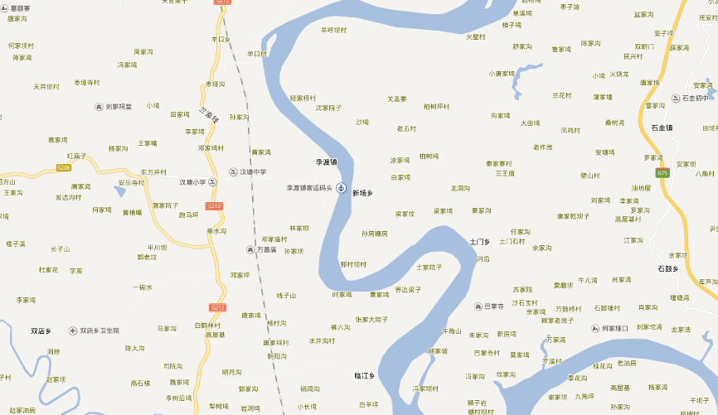
4地理位置图

图中黑色三角区域为项目所在地

